**TRƯỜNG ĐẠI HỌC TRÀ VINH**

**TRƯỜNG KỸ THUẬT VÀ CÔNG NGHỆ**



**ISO 9001:2015**

**NGUYỄN HOÀNG THƯƠNG**

**XÂY DỰNG HỆ THỐNG THƯ VIỆN SỐ**

**TÍCH HỢP MÃ QR CHO TRUNG TÂM**

**VĂN HÓA MIỀN TÂY**

**ĐỒ ÁN TỐT NGHIỆP**

**NGÀNH CÔNG NGHỆ THÔNG TIN**

**TRÀ VINH, NĂM 2025**

**TRƯỜNG ĐẠI HỌC TRÀ VINH**

**TRƯỜNG KỸ THUẬT VÀ CÔNG NGHỆ**



**ISO 9001:2015**

**XÂY DỰNG HỆ THỐNG THƯ VIỆN SỐ**

**TÍCH HỢP MÃ QR CHO TRUNG TÂM**

**VĂN HÓA MIỀN TÂY**

**ĐỒ ÁN TỐT NGHIỆP**

**NGÀNH CÔNG NGHỆ THÔNG TIN**

Giảng viên hướng dẫn : **ThS. NGUYỄN NGỌC ĐAN THANH**

Sinh viên thực hiện: **NGUYỄN HOÀNG THƯƠNG**

Mã số sinh viên: **110121224**

Lớp**: DA21TTC**

Khoá**: 2021**

**TRÀ VINH, NĂM 2025**

**LỜI MỞ ĐẦU**

Hiện nay với sự phát triển mạnh mẽ của công nghệ thông tin và chuyển đổi số, việc ứng dụng các giải pháp công nghệ vào hoạt động thư viện đang trở thành một yêu cầu tất yếu nhằm nâng cao hiệu quả quản lý và phục vụ người dùng. Tuy nhiên, tại Trung tâm Văn hóa Miền Tây, công tác quản lý thư viện vẫn chủ yếu được thực hiện theo phương pháp truyền thống, chưa có sự hỗ trợ hiệu quả từ các hệ thống số hóa hiện đại.

Thực tế cho thấy, quá trình tra cứu và tìm kiếm thông tin sách tại trung tâm còn mất nhiều thời gian, gây không ít khó khăn cho cả cán bộ thư viện lẫn người sử dụng. Đặc biệt, việc ghi chép dữ liệu mượn – trả sách vẫn đang được thực hiện thủ công, tiềm ẩn nhiều rủi ro về sai sót, thất lạc thông tin và làm giảm hiệu quả công việc. Bên cạnh đó, đội ngũ cán bộ hành chính có chuyên môn công nghệ còn hạn chế cũng là rào cản lớn trong việc triển khai các giải pháp quản lý hiện đại.

Trước những bất cập nêu trên, việc xây dựng một hệ thống thư viện số tích hợp mã QR được kỳ vọng sẽ mang lại nhiều cải tiến tích cực. Với thao tác quét mã đơn giản, người dùng có thể nhanh chóng truy cập thông tin sách, rút ngắn thời gian tra cứu và giảm áp lực cho cán bộ quản lý thư viện. Hệ thống không chỉ góp phần nâng cao tính chính xác và hiệu quả trong quản lý tài nguyên thư viện mà còn mở ra hướng tiếp cận mới, hiện đại và thân thiện hơn cho người sử dụng.

Với những lợi ích thiết thực đó, đề tài “Xây dựng hệ thống thư viện số tích hợp mã QR cho Trung tâm Văn hóa Miền Tây” được thực hiện nhằm góp phần giải quyết các hạn chế trong công tác quản lý thư viện hiện nay, đồng thời thúc đẩy quá trình chuyển đổi số trong lĩnh vực văn hóa – thông tin tại địa phương.

**LỜI CẢM ƠN**

Trước hết, tôi xin gửi lời cảm ơn chân thành đến Ban Giám Hiệu Trường Đại học Trà Vinh đã tạo mọi điều kiện thuận lợi, giúp đỡ tôi trong suốt quá trình thực hiện đề tài này.

Đồng thời, tôi xin bày tỏ lòng biết ơn sâu sắc đến Cô Nguyễn Ngọc Đan Thanh, người đã tận tình hướng dẫn, chỉ bảo và truyền đạt những kiến thức quý báu, giúp tôi vững bước trong quá trình nghiên cứu. Sự động viên và tận tâm của cô đã tiếp thêm động lực để tôi hoàn thành tốt nhiệm vụ của mình.

Bên cạnh đó, tôi xin chân thành cảm ơn quý Thầy, Cô ở Trường Kỹ thuật và Công nghệ, những người đã tận tâm giảng dạy, chia sẻ những kiến thức bổ ích và xây dựng nền tảng vững chắc cho tôi trong suốt thời gian học tập tại trường. Nhờ sự giảng dạy nhiệt tình của quý Thầy, Cô, tôi đã có được hành trang quý giá để thực hiện đề tài này.

Trong suốt 10 tuần thực hiện đề tài, bản thân đã không ngừng nỗ lực thực hiện nhằm đạt được kết quả tốt nhất. Tuy nhiên, do kinh nghiệm thực tiễn chưa nhiều, bản thân khó tránh khỏi những thiếu sót trong quá trình nghiên cứu, thực hiện đề tài. Tôi hy vọng sẽ nhận được những ý kiến đóng góp quý báu từ quý Thầy, Cô và bạn bè để có thể hoàn thiện đề tài tốt hơn.

Tôi xin chân thành cảm ơn!

*Trà Vinh, ngày …… tháng năm 2025*

Sinh viên thực hiện

**Nguyễn Hoàng Thương**

**NHẬN XÉT**

**(Của giảng viên hướng dẫn trong đồ án, khoá luận của sinh viên)**

**Giảng viên hướng dẫn**

(ký và ghi rõ họ tên)

|  |  |
| --- | --- |
| UBND TỈNH TRÀ VINH  **TRƯỜNG ĐẠI HỌC TRÀ VINH** | **CỘNG HOÀ XÃ HỘI CHỦ NGHĨA VIỆT NAM**  **Độc lập – Tự do – Hạnh Phúc** |

**BẢN NHẬN XÉT ĐỒ ÁN, KHÓA LUẬN TỐT NGHIỆP**

*(Của giảng viên hướng dẫn)*

Họ và tên sinh viên: Nguyễn Hoàng Thương MSSV: 110121224

Ngành: Công nghệ thông tin Khóa: 2021

Tên đề tài: Xây dựng hệ thống thư viện số tích hợp mã QR cho Trung tâm Văn hóa Miền Tây

Họ và tên Giảng viên hướng dẫn: Nguyễn Ngọc Đan Thanh

Chức danh: Giảng viên Học vị: Thạc sĩ

**I. NHẬN XÉT**

1. Nội dung đề tài:

Đề tài tập trung vào việc thiết kế và xây dựng hệ thống thư viện số hiện đại, tích hợp mã QR nhằm hỗ trợ hoạt động mượn/trả tài liệu và quản lý bạn đọc tại Trung tâm Văn hóa Miền Tây. Hệ thống bao gồm các chức năng như tra cứu, mượn – trả tài liệu, phân quyền người dùng, thanh toán trực tuyến và hỗ trợ thông tin qua chatbot. Đây là một giải pháp công nghệ hóa việc quản lý thư viện truyền thống, hướng đến tính tiện lợi, hiệu quả và cá nhân hóa trải nghiệm người dùng.

1. Ưu điểm:

Đề tài có nhiều ưu điểm đáng chú ý như sau:

* Hệ thống có giao diện thân thiện, tương thích tốt với nhiều thiết bị, tạo thuận lợi cho người dùng truy cập mọi lúc, mọi nơi.
* Tích hợp mã QR giúp đơn giản hóa và tự động hóa quy trình mượn – trả tài liệu, thay thế phương thức ghi chép thủ công.
* Tính năng gợi ý tài liệu cá nhân hóa dựa trên lịch sử mượn sách giúp nâng cao trải nghiệm học tập, tra cứu.
* Có phân quyền rõ ràng giữa quản trị viên và bạn đọc; tích hợp chức năng thanh toán trực tuyến hiện đại.
* Chatbot hỗ trợ người dùng hiệu quả, cung cấp thông tin nhanh chóng và gợi ý nội dung theo chủ đề.
* Hệ thống thống kê và báo cáo chi tiết giúp quản trị viên theo dõi hoạt động thư viện thuận tiện.

1. Khuyết điểm:

* Giao diện còn đơn giản, chưa tạo được ấn tượng về mặt thẩm mỹ, cần nâng cấp để tăng tính hấp dẫn và giữ chân người dùng.
* Một số chức năng còn đang trong quá trình hoàn thiện, chưa thể hiện được hiệu quả tối đa trong vận hành thực tế.
* Hiệu suất tải trang còn hạn chế, đặc biệt trong điều kiện mạng yếu hoặc trên thiết bị di động, gây ảnh hưởng đến trải nghiệm.

1. Điểm mới đề tài:

* Sử dụng mã QR trong toàn bộ quy trình mượn – trả tài liệu tại thư viện công cộng là hướng tiếp cận mới mẻ, tiện dụng.
* Tích hợp chatbot thông minh để tư vấn, giải đáp thắc mắc và đề xuất tài liệu theo chủ đề, góp phần nâng cao mức độ tương tác.
* Hệ thống gợi ý tài liệu dựa trên hành vi người dùng giúp cá nhân hóa trải nghiệm đọc, ứng dụng công nghệ hiện đại vào thư viện.
* Tích hợp thanh toán trực tuyến – một tính năng ít thấy trong các hệ thống thư viện truyền thống hiện nay.

1. Giá trị thực trên đề tài:

* Góp phần số hóa và hiện đại hóa hoạt động quản lý thư viện tại Trung tâm Văn hóa, phù hợp với định hướng chuyển đổi số.
* Hệ thống có thể áp dụng cho các trung tâm văn hóa, thư viện trường học hoặc địa phương khác với chi phí triển khai hợp lý.
* Nâng cao chất lượng phục vụ bạn đọc, tiết kiệm thời gian cho cán bộ thư viện và tạo điều kiện thuận lợi cho cộng đồng tiếp cận tri thức.
* Tạo tiền đề cho các mô hình thư viện thông minh trong tương lai, có thể tích hợp thêm AI, học máy hoặc dữ liệu lớn.

1. Đề nghị sửa chữa bổ sung:

* Nâng cấp giao diện người dùng theo hướng hiện đại, trực quan và phù hợp với các chuẩn thiết kế UI/UX mới.
* Tối ưu hóa tốc độ tải trang, đặc biệt trên thiết bị di động và mạng yếu.
* Hoàn thiện các chức năng còn thiếu và kiểm tra hiệu năng hệ thống khi hoạt động với lượng người dùng lớn.
* Mở rộng chatbot thành trợ lý ảo thông minh sử dụng công nghệ NLP, tăng độ chính xác và tự nhiên khi tương tác.
* Tích hợp thêm các cổng thanh toán phổ biến trong nước và quốc tế, nâng cao tiện ích cho người dùng.
* Phát triển ứng dụng di động (mobile app) riêng biệt để mở rộng khả năng sử dụng hệ thống mọi lúc mọi nơi.

1. Đánh giá:

Đề tài có định hướng rõ ràng, phù hợp với xu thế hiện nay về chuyển đổi số trong lĩnh vực văn hóa và giáo dục. Sản phẩm hoàn thiện có thể ứng dụng ngay vào thực tiễn, giúp nâng cao hiệu quả công tác thư viện và trải nghiệm người dùng. Tác giả có sự đầu tư nghiêm túc, sáng tạo trong việc tích hợp các công nghệ mới như mã QR, chatbot và thanh toán điện tử.

Tuy còn một số hạn chế kỹ thuật cần cải thiện, đề tài xứng đáng được đánh giá Tốt và có tiềm năng mở rộng, nâng cấp thành một sản phẩm có giá trị ứng dụng cao trong nhiều đơn vị.

Trà Vinh*, ngày tháng năm 20…*

Giảng viên hướng dẫn

*(Ký & ghi rõ họ tên)*

**NHẬN XÉT**

**(Của giảng viên chấm trong đồ án, khoá luận của sinh viên)**

Trà Vinh, ngày tháng năm 20…

Giảng viên chấm

(Ký & ghi rõ họ tên)

|  |  |
| --- | --- |
| UBND TỈNH TRÀ VINH  **TRƯỜNG ĐẠI HỌC TRÀ VINH** | **CỘNG HOÀ XÃ HỘI CHỦ NGHĨA VIỆT NAM**  **Độc lập – Tự do – Hạnh Phúc** |

**BẢN NHẬN XÉT ĐỒ ÁN, KHÓA LUẬN TỐT NGHIỆP**

*(Của cán bộ chấm đồ án, khóa luận)*

Họ và tên người nhận xét:

Chức danh: Học vị:

Chuyên ngành:

Cơ quan công tác:

Họ và tên sinh viên: Nguyễn Hoàng Thương MSSV: 110121267

Tên đề tài:Xây dựng hệ thống thư viện số tích hợp mã QR cho Trung tâm Văn hóa Miền Tây

**I. Ý KIẾN NHẬN XÉT**

1. Nội dung:

2. Điểm mới các kết quả của đồ án, khóa luận:

3. Ứng dụng thực tế:

**II. CÁC VẤN ĐỀ CẦN LÀM RÕ**

(Các câu hỏi của giáo viên phản biện)

**III. KẾT LUẬN**

(Ghi rõ đồng ý hay không đồng ý cho bảo vệ đồ án khóa luận tốt nghiệp)

*Trà Vinh, ngày …… tháng …… năm 20…*

Người nhận xét

*(Ký & ghi rõ họ tên)*

**MỤC LỤC**

CHƯƠNG 1. TỔNG QUAN 2

1.1 Lý do chọn đề tài 2

1.2 Mục tiêu nghiên cứu 2

1.3 Đối tượng nghiên cứu 2

1.4 Phương pháp nghiên cứu 2

CHƯƠNG 2. CƠ SỞ LÝ THUYẾT 2

2.1. Codeigniter Framework 2

2.1.1. Khái niệm về Codeigniter 2

2.1.2. Ưu điểm của Codeigniter 2

2.1.3. Khuyết điểm của Codeigniter 2

2.1.4. Cài đặt Codeigniter 2

2.1.5. Cấu trúc thư mục của Codeigniter 2

2.1.6. Mô hình hoạt động của Codeigniter 2

2.2. Mã vạch và mã QR 2

2.2.1. Sự khác nhau giữa mã QR và mã vạch truyền thống 2

2.2.2. Cấu trúc mã QR 2

2.2.3. Công dụng của mã QR 2

2.3. Tổng quan về hệ thống gợi ý 2

2.3.1. Phương pháp lọc cộng tác 2

2.3.2. Phương pháp gợi ý dựa theo nội dung 2

2.3.3. Phương pháp gợi ý dựa trên cơ sở tri thức 2

2.4. Tổng quan về AI Chatbot 2

2.4.1. Các thức hoạt động của Chatbot 2

2.4.2. Phân loại Chatbot 2

2.4.3. Các ứng dụng của Chatbot 2

2.4.4. Các nền tảng phát triển Chatbot 2

2.4.4.1 Nền tảng Chatbot xây dựng sẵn 2

2.4.4.2 Nền tảng Chatbot tự phát triển 2

2.5. Tổng quan về CAPTCHA 2

2.5.1. Mục đích sử dụng CAPTCHA 2

2.5.2. Các loại CAPTCHA 2

2.5.2.1 CAPTCHA dạng văn bản 2

2.5.2.2 CAPTCHA dựa trên hình ảnh 2

2.5.2.3 CAPTCHA âm thanh 2

CHƯƠNG 3. HIỆN THỰC HÓA NGHIÊN CỨU 2

3.1. Mô tả bài toán 2

3.2. Phân tích yêu cầu hệ thống 2

3.2.1. Yêu cầu chức năng 2

3.2.2. Yêu cầu phi chức năng 2

3.3. Thiết kế dữ liệu 2

3.3.1. Mô hình dữ liệu mức quan niệm 2

3.3.2. Mô hình dữ liệu mức logic 2

3.3.3. Danh sách các thực thể 2

3.3.4. Chi tiết thực thể 2

3.4. Thiết kế xử lý 2

3.4.1. Mô hình DFD mức ngữ cảnh 2

3.4.2. Mô hình DFD mức 1 2

3.4.3. Mô hình DFD mức 2 2

3.5. Thiết kế kiến trúc 2

3.6. Thiết kế giao diện 2

3.6.1. Sơ đồ website 2

3.6.2. Giao diện đăng nhập 2

3.6.3. Giao diện quản trị 2

3.6.4. Giao diện trang chủ 2

3.6.5. Giao diện mượn sách 2

CHƯƠNG 4. KẾT QUẢ NGHIÊN CỨU 2

4.1. Bộ dữ liệu thử nghiệm 2

4.2. Giao diện người mượn sách 2

4.2.1. Giao diện trang chủ 2

4.2.2. Giao diện đăng nhập 2

4.2.3. Giao diện tìm kiếm sách 2

4.2.4. Giao diện thông tin chi tiết sách 2

4.2.5. Giao diện đăng ký gia hạn 2

4.2.6. Giao diện đăng ký thẻ độc giả 2

4.2.7. Giao diện tra cứu vi phạm 2

4.2.8. Giao diện thanh toán với MoMo 2

4.2.9. Giao diện Chatbot 2

4.3. Giao diện quản trị viên 2

4.3.1. Giao diện mượn sách 2

4.3.2. Giao diện quản lý sách 2

4.3.3. Giao diện quản lý loại sách 2

4.3.4. Giao diện quản lý nhà xuất bản 2

4.3.5. Giao diện quản lý chủ đề 2

4.3.6. Giao diện quản lý vị trí 2

4.3.7. Giao diện quản lý mượn trả sách 2

4.3.8. Giao diện quản lý bạn đọc 2

4.3.9. Giao diện quản lý tài khoản 2

4.3.10. Giao diện quản lý xử phạt 2

4.3.11. Giao diện thống kê 2

CHƯƠNG 5. KẾT LUẬN VÀ HƯỚNG PHÁT TRIỂN 2

5.1. Kết luận 2

5.2. Hướng phát triển 2

DANH MỤC TÀI LIỆU THAM KHẢO 2

**DANH MỤC BẢNG**

Bảng 2.1 Khả năng lưu trữ dữ liệu mã QR 2

Bảng 2.2 Sự khác nhau giữa mã QR và mã vạch (Barcode) 2

Bảng 2.3 Bảng so sánh các phương pháp lọc 2

Bảng 2.4 Phân loại Chatbot 2

Bảng 2.5 Các nền tảng phát triển Chatbot 2

Bảng 2.6 So sánh các loại CAPTCHA 2

Bảng 3.1 Danh sách các thực thể 2

Bảng 3.2 Chi tiết thực thể sach 2

Bảng 3.3 Chi tiết thực thể phanloai 2

Bảng 3.4 Chi tiết thực thể nhaxuatban 2

Bảng 3.5 Chi tiết thực thể chude 2

Bảng 3.6 Chi tiết thực thể vitri 2

Bảng 3.7 Chi tiết thực thể docgia 2

Bảng 3.8 Chi tiết thực thể phieumuon 2

Bảng 3.9 Chi tiết thực thể ct_phieumuon 2

Bảng 3.10 Chi tiết thực thể taikhoan 2

Bảng 3.11 Chi tiết thực thể xulyphat 2

Bảng 3.12 Chi tiết thực thể thanhtoan 2

Bảng 3.13 Chi tiết thực thể email_log 2

Bảng 4.1 Dữ liệu thực nghiệm bảng chủ đề 2

Bảng 4.2 Dữ liệu thực nghiệm bảng phân loại 2

Bảng 4.3 Dữ liệu thực nghiệm bảng vị trí 2

Bảng 4.4 Dữ liệu thực nghiệm bảng nhà xuất bản 2

Bảng 4.5 Dữ liệu thực nghiệm bảng phiếu mượn 2

Bảng 4.6 Dữ liệu thực nghiệm bảng sách 2

Bảng 4.7 Dữ liệu thực nghiệm bảng độc giả 2

Bảng 4.8 Dữ liệu thực nghiệm bảng tài khoản 2

Bảng 4.9 Dữ liệu thực nghiệm bảng xử lý phạt 2

Bảng 4.10 Dữ liệu thực nghiệm bảng thanh toán 2

Bảng 4.11 Dữ liệu thực nghiệm bảng chi tiết phiếu mượn 2

Bảng 4.12 Dữ liệu thực nghiệm bảng email_log 2

**DANH MỤC HÌNH ẢNH**

Hình 2.1 Giao diện trang chủ của CodeIgniter 2

Hình 2.2 Cấu trúc thư mục CodeIgniter 2

Hình 2.3 Mã QR và mã vạch (Barcode) 2

Hình 2.4 Cấu trúc mã QR 2

Hình 2.5 Các phiên bản QR 2

Hình 2.6 Hệ thống gợi ý (Recommender systems) 2

Hình 2.7 Lọc cộng tác 2

Hình 2.8 Lọc theo nội dung 2

Hình 2.9 Knowledge-based Recommender Systems 2

Hình 2.10 Sơ đồ hoạt động của Chatbot 2

Hình 2.11 Captcha dạng văn bản 2

Hình 2.12 Captcha dạng hình ảnh 2

Hình 2.13 Captcha dạng âm thanh 2

Hình 3.1 Mô hình dữ liệu mức quan niệm 2

Hình 3.2 Mô hình dữ liệu mức logic 2

Hình 3.3 Mô hình DFD mức ngữ cảnh 2

Hình 3.4 Sơ đồ DFD mức 1 2

Hình 3.5 Sơ đồ phân rã quản lý sách 2

Hình 3.6 Sơ đồ phân rã quản lý mượn/trả 2

Hình 3.7 Sơ đồ phân rã quản lý độc giả 2

Hình 3.8 Sơ đồ phân rã xử lý vi phạm 2

Hình 3.9 Sơ đồ kiến trúc của hệ thống 2

Hình 3.10 Sơ đồ hệ thống website 2

Hình 3.11 Giao diện đăng nhập 2

Hình 3.12 Giao diện trang quản trị 2

Hình 3.13 Giao diện trang chủ 2

Hình 3.14 Giao diện mượn sách 2

Hình 4.1 Giao diện trang chủ 2

Hình 4.2 Giao diện chân trang 2

Hình 4.3 Giao diện đăng nhập 2

Hình 4.4 Giao diện quên mật khẩu 2

Hình 4.5 Email nhắc nhở độc giả trả sách 2

Hình 4.6 Email thông báo độc giả trễ hạn đến admin 2

Hình 4.7 Giao diện tìm kiếm sách 2

Hình 4.8 Giao diện thông tin chi tiết sách 2

Hình 4.9 Giao diện đăng ký gia hạn 2

Hình 4.10 Giao diện đăng ký thẻ độc giả 2

Hình 4.11 Giao diện tra cứu vi phạm 2

Hình 4.12 Giao diện thanh toán với MoMo 2

Hình 4.13 Email thanh toán phạt thành công đến admin 2

Hình 4.14 Email thanh toán phạt thành công đến độc giả 2

Hình 4.15 Giao diện Chatbot 2

Hình 4.16 Giao diện mượn sách 2

Hình 4.17 Giao diện quản lý sách 2

Hình 4.18 Giao diện thêm sách mới 2

Hình 4.19 Giao diện cập nhật thông tin sách 2

Hình 4.20 Xóa sách 2

Hình 4.21 Giao diện quản lý loại sách 2

Hình 4.22 Giao diện quản lý nhà xuất bản 2

Hình 4.23 Giao diện quản lý chủ đề 2

Hình 4.24 Giao diện quản lý vị trị 2

Hình 4.25 Giao diện quản lý mượn trả sách 2

Hình 4.26 Giao diện chi tiết phiếu mượn 2

Hình 4.27 Giao diện quản lý bạn đọc 2

Hình 4.28 Thẻ độc giả 2

Hình 4.29 Giao diện quản lý tài khoản 2

Hình 4.30 Giao diện quản lý xử phạt 2

Hình 4.31 Giao diện thống kế mượn trả sách 2

Hình 4.32 Giao diện thống kê doanh thu phạt 2

**DANH MỤC TỪ VIẾT TẮT**

|  |  |
| --- | --- |
| **Từ viết tắt** | **Ý nghĩa** |
| AI | Artificial Intelligence |
| CSS | Cascading Style Sheets |
| HTML | Hyper Text Markup Language |
| PHP | Hypertext Pre-processor |
| SQL | Structured Query Language |
| QR | Quick Response |
| DFD | Data Flow Diagram |
| URL | Uniform Resource Locator |
| MVC | Model-View-Controller |
| CAPTCHA | Completely Automated Public Turing test to tell Computers and Humans Apart |

# TỔNG QUAN

## Lý do chọn đề tài

Hiện nay, việc quản lý thư viện tại Trung tâm Văn hóa Miền Tây vẫn chủ yếu được thực hiện theo phương pháp truyền thống, gây ra nhiều bất cập trong quá trình tra cứu, mượn – trả sách. Một số vấn đề nổi bật như sau:

Tìm kiếm thông tin mất nhiều thời gian: Người dùng và cán bộ quản lý thư viện phải tra cứu thủ công thông tin sách thông qua các file Excel. Điều này làm giảm hiệu quả sử dụng thư viện và gây bất tiện cho cả người đọc lẫn cán bộ quản lý.

Quy trình mượn – trả sách kém hiệu quả: Hiện tại, việc ghi chép thông tin mượn – trả sách được thực hiện bằng phương pháp thủ công, tiềm ẩn nhiều rủi ro như sai sót, mất dữ liệu hoặc khó khăn trong việc kiểm soát số lượng sách thực tế.

Cán bộ quản lý thư viện gặp khó khăn trong quản lý: Do thiếu một hệ thống quản lý, việc theo dõi sách bị quá hạn, kiểm kê số lượng sách còn lại hay thống kê gặp nhiều khó khăn. Điều này làm giảm hiệu suất làm việc và gia tăng áp lực lên đội ngũ quản lý.

Thiếu công nghệ hỗ trợ người dùng: Trong bối cảnh công nghệ phát triển nhanh chóng, việc áp dụng các giải pháp công nghệ hiện đại như mã QR, chatbot hỗ trợ, hệ thống gợi ý sách dựa trên sở thích cá nhân sẽ giúp thư viện trở nên thân thiện hơn với người dùng, nâng cao trải nghiệm mượn – trả sách.

Với những lý do trên, nên tôi quyết định đề xuất xây dựng một hệ thống thư viện số tích hợp mã QR nhằm tối ưu hóa công tác quản lý, tra cứu và mượn – trả sách. Hệ thống này không chỉ giúp tự động hóa quy trình, giảm thiểu sai sót mà còn mang lại sự tiện lợi, nhanh chóng cho cả người dùng lẫn nhân viên thư viện. Đồng thời, đây cũng là bước tiến quan trọng trong việc hiện đại hóa thư viện, góp phần nâng cao chất lượng dịch vụ của Trung tâm Văn hóa Miền Tây.

## Mục tiêu nghiên cứu

Nhằm tối ưu hóa công tác quản lý sách, nâng cao hiệu quả tra cứu và cải thiện trải nghiệm người dùng tại Trung tâm Văn hóa Miền Tây, hệ thống thư viện số tích hợp mã QR được xây dựng với các chức năng hiện đại, giúp nâng cao hiệu suất làm việc và mang lại sự tiện lợi cho cả cán bộ quản lý lẫn người sử dụng.

*Quản lý sách*: Hệ thống cho phép thực hiện các thao tác thêm, chỉnh sửa và xóa dữ liệu một cách nhanh chóng, chính xác. Mỗi cuốn sách sẽ được gán mã QR riêng biệt, giúp tối ưu hóa quá trình tra cứu thông tin. Khi quét mã QR, hệ thống sẽ hiển thị các thông tin chi tiết bao gồm: tên sách, tác giả, năm xuất bản, số lượng sách hiện có trong thư viện.

*Quản lý mượn – trả sách*: Nhân viên có thể lập phiếu mượn nhanh chóng bằng cách quét mã QR trên sách và mã thẻ độc giả của người mượn, đồng thời có thể xác nhận trả sách dễ dàng. Hệ thống cho phép theo dõi tình trạng mượn – trả theo thời gian thực, bao gồm danh sách người đang mượn, thời gian mượn và các đầu sách đang được mượn. Ngoài ra, hệ thống còn tích hợp chức năng gửi email nhắc nhở khi gần đến hạn trả sách, giúp giảm tình trạng trễ hạn và nâng cao hiệu quả quản lý.

*Thống kê*: Hệ thống thống kê số lượt mượn – trả theo tháng, theo năm, cung cấp dữ liệu phục vụ cho công tác báo cáo về Trường. Bên cạnh đó, còn có biểu đồ trực quan thể hiện tình hình mượn – trả sách theo từng giai đoạn. Hệ thống cũng thống kê số tiền thu được từ việc xử lý các vi phạm của độc giả.

*Quản lý phân quyền*: Hệ thống được phân thành hai nhóm chính:

* Quản trị viên: Có quyền thực hiện các thao tác như quản lý sách, theo dõi hoạt động mượn – trả, lập phiếu mượn, xác nhận trả sách, lập bảng ghi vi phạm.
* Người mượn sách: Có thể tra cứu sách, đăng ký gia hạn, đăng ký thẻ độc giả, kiểm tra vi phạm như trễ hạn hoặc mất sách, quét mã QR để xem thông tin sách và thanh toán vi phạm nếu có.

## Đối tượng nghiên cứu

Quy trình quản lý sách, mượn – trả sách tại thư viện của Trung tâm Văn hóa Miền Tây.

Công nghệ sử dụng: Các phương pháp, kỹ thuật hỗ trợ đưa ra gợi ý, chatbot để xây dựng hệ thống thư viện số tích hợp quét mã QR nhằm tối ưu hóa quá trình quản lý và sử dụng thư viện.

Nghiên cứu ngôn ngữ lập trình PHP và cách xây dựng website với PHP framework: Codeigniter;

Nghiên cứu về cách hoạt động của mô hình MVC.

## **Phương pháp nghiên cứu**

**Phương pháp lý thuyết:**

Tìm hiểu và nghiên cứu các tài liệu liên quan đến cơ sở dữ liệu, ngôn ngữ lập trình PHP, các phương pháp hỗ trợ đưa ra gợi ý tìm kiếm sách dựa trên lịch sử mượn/trả của người dùng, chatbot hỗ trợ tư vấn.

Học cách sử dụng các công cụ và kỹ thuật lập trình để triển khai các chức năng cần thiết cho hệ thống, thiết kế giao diện, xác thực người dùng, quản lý cơ sở dữ liệu,...

**Phương pháp thực nghiệm:**

* Phân tích nhu cầu thực tế
* Thiết kế cơ sở dữ liệu, thiết kế giao diện, thiết kế và xây dựng các chức năng

# CƠ SỞ LÝ THUYẾT

## Codeigniter Framework

### Khái niệm về Codeigniter

Codeigniter hay Codeigniter Framework là một trong các nền tảng thiết kế web theo mã nguồn mở được ưa chuộng hiện nay, bên cạnh Laravel, Drupal, Magento,… Nền tảng này được sử dụng chủ yếu để xây dựng các loại ứng dụng web động có tương tác với ngôn ngữ PHP. Phiên bản đầu tiên của Codeigniter được phát hành ngày 28/02/2006. Tính đến thời điểm hiện tại thì Codeigniter đang được phát triển bởi ExpressionEngine Development Team thuộc EllisLab, Inc. [1]

Hiểu theo nghĩa đơn giản hơn thì Codeigniter là framework PHP mạnh mẽ với số lượng rất nhỏ footprint dành cho các lập trình viên cần tới một bộ công cụ đơn giản và thông minh để tạo ra những ứng dụng web với đầy đủ các tính năng cần thiết. [1]

Phiên bản mới nhất của Codeigniter framework đó là 4.5.5 phát hành ngày 07/09/2024

### Ưu điểm của Codeigniter

**Hệ thống thư viện đa dạng: Codeigniter cung cấp một bộ thư viện phong phú hỗ trợ các tác vụ thường gặp trong phát triển web như truy cập cơ sở dữ liệu, gửi email, kiểm tra dữ liệu và xử lý hình ảnh, giúp lập trình viên tiết kiệm thời gian và dễ dàng hoàn thành công việc.**

**Kích thước nhỏ gọn: Dung lượng của Codeigniter 3 chỉ khoảng 2MB, bao gồm cả tệp cài đặt và tài liệu hướng dẫn, giúp dễ dàng tải và triển khai mà không tốn nhiều tài nguyên.** [1]

**Hướng dẫn sử dụng chi tiết và dễ hiểu: Codeigniter đi kèm với tài liệu hướng dẫn rõ ràng, từ các bài giới thiệu cơ bản đến các hướng dẫn chi tiết giúp lập trình viên dễ dàng làm quen và sử dụng framework một cách hiệu quả.**

**Tương thích với các dịch vụ lưu trữ: Codeigniter 3 chỉ yêu cầu PHP 5.3.7 và có thể hoạt động tốt trên hầu hết các dịch vụ hosting chia sẻ hoặc hosting riêng, đồng thời hỗ trợ các cơ sở dữ liệu như MySQL.** [1]

**Thiết kế theo mô hình MVC: Codeigniter tuân thủ mô hình MVC (Model-View-Controller), giúp tách biệt phần xử lý dữ liệu và giao diện, tạo ra mã nguồn dễ bảo trì, dễ mở rộng và dễ kiểm soát.**

**Cấu hình đơn giản: Phần lớn cấu hình trong Codeigniter được thực hiện theo quy ước với các tùy chọn sẵn có trong thư mục “config”, giúp lập trình viên tiết kiệm thời gian và dễ dàng tùy chỉnh khi cần thiết.**

**Hiệu suất vượt trội: Codeigniter nổi bật với tốc độ xử lý cực nhanh, có thể đáp ứng hàng triệu lượt truy cập mỗi ngày là lựa chọn lý tưởng cho các ứng dụng web yêu cầu hiệu suất cao.**

**Mã nguồn mở và miễn phí: Được phát hành dưới giấy phép Apache/BSD mở rộng, Codeigniter cho phép lập trình viên thoải mái thay đổi, phát triển và phân phối mã nguồn góp phần thúc đẩy sự sáng tạo và đổi mới trong cộng đồng.**

### Khuyết điểm của Codeigniter

Chưa hỗ trợ Object-Relational Mapping (ORM): ORM 1 kỹ thuật lập trình, trong đó có các bảng của cơ sở dữ liệu được ánh xạ thành các đối tượng trong quá trình lập trình. Kỹ thuật này giúp cho việc thực hiện các thao tác CRUD (Create, Read, Update, Delete) trong dữ liệu dễ dàng và ngắn gọn hơn.

Chưa hỗ trợ Asynchronous Javascript and XML (AJAX): Đây là một phần không thể thiếu trong việc thiết lập các trang web 2.0. AJAX giúp nâng cao tính tương tác giữa hệ thống với người dùng. Tuy nhiên hiện tại Codeigniter chưa cung cấp thư viện AJAX xây dựng sẵn do đó lập trình viên phải sử dụng các thư viện bên ngoài như Mootools, JQuery, Script.aculo.us, Prototype,.. để tích hợp AJAX vào ứng dụng web.

Chưa hỗ trợ 1 số module thông dụng: So với các framework mã nguồn mở khác, Codeigniter vẫn chưa có các module hỗ trợ cho các tác vụ thường gặp trong quá trình xây dựng ứng dụng web như là: Chứng thực người dùng (User Authorization), trình phân tích RSS (RSS Parser) hoặc trình xử lý PDF… [1]

### Cài đặt Codeigniter

Để bắt đầu làm việc với Codeigniter trên XAMPP đầu tiên cần truy cập trang chủ của Codeigniter tại http://codeigniter.com/ và chọn phiên bản phù hợp để tải về. Sau khi tải về, giải nén tệp tin vào thư mục htdocs trong thư mục cài đặt XAMPP và đổi tên thư mục nếu cần, ví dụ như *myproject*. Tiếp theo, mở XAMPP và khởi động dịch vụ Apache và MySQL. Cuối cùng, mở trình duyệt và truy cập URL *http://localhost/myproject*. Nếu tất cả các bước được thực hiện chính xác sẽ thấy trang chào mừng của CodeIgniter, từ đó có thể bắt đầu phát triển ứng dụng web của mình

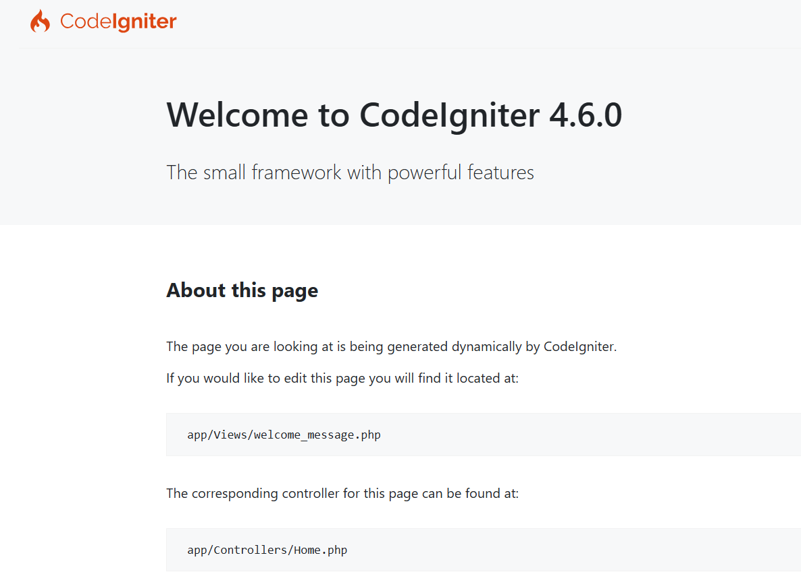

Hình 2.1 Giao diện trang chủ của CodeIgniter

### Cấu trúc thư mục của Codeigniter

Cấu trúc thư mục của Codeigniter gồm có 3 thư mục chính: app, system, public.

Thư mục app: Dành cho lập trình viên, các tập tin được lập trình cho ứng dụng sẽ lưu trong thư mục này.

* app/Config: Chứa các tập tin cấu hình cho toàn bộ ứng dụng như database, routes, autoload, filters, validation, v.v.
* app/Controllers: Chứa các controller xử lý luồng điều khiển trong ứng dụng.
* app/Database: Chứa migration, seeders và factories để xử lý cơ sở dữ liệu.
* app/Filters: Định nghĩa các lớp lọc request như middleware.
* app/Helpers: Chứa các hàm hỗ trợ do người dùng định nghĩa.
* app/Libraries: Chứa các thư viện do người dùng tự xây dựng.
* app/Language: Chứa các tệp ngôn ngữ hỗ trợ đa ngôn ngữ.
* app/Models: Chứa các lớp model để thao tác với dữ liệu.
* app/Views: Chứa các tệp giao diện

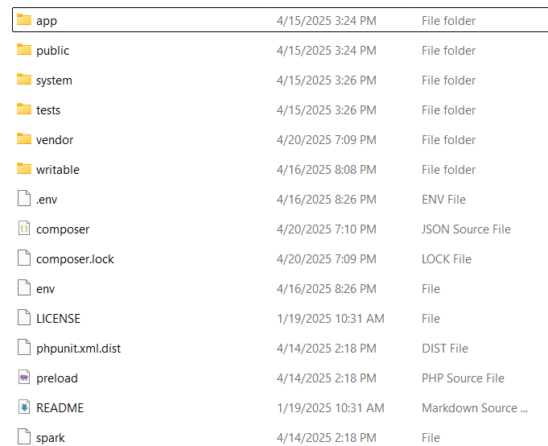

Hình 2.2 Cấu trúc thư mục CodeIgniter

Thư mục system bao gồm phần lõi của CodeIgniter. Chúng bao gồm các thư viện xây dựng sẵn, các tập tin ngôn ngữ, ghi chú về hệ thống. Trong số đó, các thư mục sau khá quan trọng:

* Thư mục Core/: Chứa các lớp nền tảng dùng để khởi tạo framework, xử lý luồng điều khiển (flow control), nạp controller, xử lý request/response và các chức năng cốt lõi khác.
* Thư mục Database/: Bao gồm các lớp để kết nối, truy vấn và thao tác với cơ sở dữ liệu. Hệ thống hỗ trợ nhiều driver như MySQLi, PostgreSQL, SQLite, v.v.
* Thư mục Language/: Chứa các file ngôn ngữ hệ thống.
* Thư mục Helpers/: Gồm các hàm tiện ích dùng chung trong ứng dụng, như xử lý chuỗi, ngày giờ, form, URL, v.v.
* Thư mục Libraries/: Cung cấp các thư viện dựng sẵn như email, session, validation, encryption,... hỗ trợ các chức năng thường dùng trong ứng dụng web.

Thư mục public là điểm truy cập chính của ứng dụng. Nó chỉ chứa những gì cần thiết để truy cập từ trình duyệt như:

* index.php: Là tập tin khởi đầu, tiếp nhận mọi yêu cầu từ phía người dùng. Tập tin này sẽ nạp framework và chạy ứng dụng.
* favicon.ico, robots.txt: Các tệp mặc định.
* assets/: Thường là nơi chứa CSS, JavaScript, hình ảnh, v.v. do lập trình viên tạo ra (tùy người dùng thêm vào).
* .htaccess: Dùng để thiết lập rewrite URL (nếu dùng Apache).

Thông tin thiết lập data được lưu trong file app/Config/Database.php

 public array $default = [

        'DSN'          => '',

        'hostname'     => 'localhost',

        'username'     => '',

        'password'     => '',

        'database'     => '',

        'DBDriver'     => 'MySQLi',

        'DBPrefix'     => '',

        'pConnect'     => false,

        'DBDebug'      => true,

        'charset'      => 'utf8mb4',

        'DBCollat'     => 'utf8mb4_general_ci',

        'swapPre'      => '',

        'encrypt'      => false,

        'compress'     => false,

        'strictOn'     => false,

        'failover'     => [],

        'port'         => 3306,

        'numberNative' => false,

        'foundRows'    => false,

        'dateFormat'   => [

            'date'     => 'Y-m-d',

            'datetime' => 'Y-m-d H:i:s',

            'time'     => 'H:i:s',     ], ];

### Mô hình hoạt động của Codeigniter

Model là những lớp được xây dựng nhằm thực hiện việc trao đổi thông tin với cơ sở dữ liệu. Một lớp Model có thể thực hiện các tác vụ truy vấn, thêm, xóa, cập nhật dữ liệu.

Một lớp model chuẩn trong Codeigniter có cấu trúc như sau:

namespace App\Models;

use CodeIgniter\Model;

class UserModel extends Model

{

protected $table = 'user';

protected $primaryKey = 'id';

protected $allowedFields = ['name', 'email', 'password'];

}

View là những tập tin HTML được xây dựng nhằm thể hiện dữ liệu trong model thành các giao diện tương tác với người dùng. View có thể là một trang web hoàn chỉnh, hay chỉ là một phần của trang web (header, footer, sidebar…). Nội dung của tập tin view, ngoài mã HTML còn có thể chứa mã PHP.

Để sử dụng view trong controller, ta gọi như sau:

return view('view_name', $data);

Controller là những lớp đóng vai trò trung gian giữa view và model. Controller nhận các yêu cầu từ phía người dùng, kiểm tra chúng trước khi chuyển qua cho model. Sau khi model xử lý yêu cầu và trả dữ liệu về, controller chuyển sang view để hiển thị dữ liệu cho người dùng. [2]

namespace App\Controllers;

use App\Models\UserModel;

use CodeIgniter\Controller;

class Users extends Controller

{

protected $userModel;

public function __construct()

{

$this->userModel = new UserModel();

helper('url');

}

Đây là mô hình hoạt động của một mô hình MVC của framework codeIgniter.

Tóm lại mục 2.1 đã trình bày một cách toàn diện và hệ thống về Framework CodeIgniter, bắt đầu từ khái niệm cơ bản, các ưu điểm, nhược điểm cho đến quy trình cài đặt, cấu trúc thư mục và mô hình hoạt động đặc trưng của nó. Thông qua đó, chúng ta không chỉ có thể nắm bắt một cách tổng thể những đặc trưng nổi bật của Codeigniter mà còn hiểu rõ cơ chế vận hành cũng như cách thức framework này hỗ trợ quá trình phát triển ứng dụng web. Những nội dung trên đóng vai trò nền tảng thiết yếu, giúp chúng ta tiếp cận một cách hiệu quả với việc xây dựng các ứng dụng web theo mô hình MVC, từ đó thực hiện quá trình phát triển một cách nhanh chóng, linh hoạt và có tổ chức chặt chẽ hơn.

## Mã vạch và mã QR

* **Mã vạch**

Barcode (Mã vạch) là một công nghệ nhận dạng tự động, cho phép thu thập và xử lý dữ liệu nhanh chóng thông qua các dải đen trắng xen kẽ đại diện cho chuỗi ký tự hoặc số. Công nghệ này được sáng tạo vào năm 1948 bởi Norman Joseph Woodland và Bernard Silver, bắt nguồn từ nhu cầu tự động hóa trong ngành bán lẻ. Ban đầu lấy cảm hứng từ mã Morse, hai nhà phát minh đã phát triển mã vạch thành các vòng tròn đồng tâm trước khi hoàn thiện dạng dải vạch như hiện nay. Họ nộp đơn xin cấp bằng sáng chế năm 1949 và chính thức được cấp bằng vào năm 1952, mở ra một kỷ nguyên mới trong việc quản lý và kiểm soát thông tin sản phẩm. [3]

* **Mã QR**

Mã QR một mã ma trận (hay mã vạch hai chiều) được phát triển bởi công ty Denso Wave (Nhật Bản) vào năm 1994. Chữ “QR” xuất phát từ “Quick Response", trong tiếng Anh có nghĩa là đáp ứng nhanh, vì người tạo ra nó có ý định cho phép mã được giải mã ở tốc độ cao. Các mã QR được sử dụng phổ biến nhất ở Nhật Bản, Trung Quốc và hiện là loại mã hai chiều thông dụng nhất ở Nhật Bản. [4]

Hệ thống mã QR được Denso Wave phát minh năm 1994. Mục đích chính là theo dõi xe cộ trong quá trình sản xuất; nó được thiết kế để cho phép quét các bộ phận với tốc độ cao. Mặc dù những ứng dụng ban đầu chỉ để theo dõi các bộ phận của xe, nhưng hiện nay mã QR được ứng dụng trong nhiều ngữ cảnh khác nhau bao gồm cả các ứng dụng theo dõi thương mại và ứng dụng hướng tới sự tiện lợi cho những người sử dụng điện thoại di động. [5]

Khả năng lưu trữ dữ liệu mã QR

Bảng 2.1 Khả năng lưu trữ dữ liệu mã QR

|  |  |
| --- | --- |
| Số đơn thuần | Tối đa 7.089 ký tự |
| Số và chữ cái | Tối đa 4.296 ký tự |
| Số nhị phân (8 bit) | Tối đa 2.953 byte |
| Kanji/Kana (Ký hiệu âm tiết sử dụng trong tiếng Nhật) | Tối đa 1.817 ký tự |

### Sự khác nhau giữa mã QR và mã vạch truyền thống

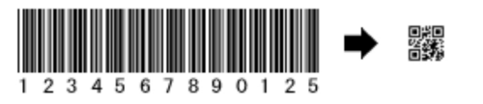

Hình 2.3 Mã QR và mã vạch (Barcode)

Bảng 2.2 Sự khác nhau giữa mã QR và mã vạch (Barcode)

|  |  |  |
| --- | --- | --- |
| **Tiêu chí** | **Mã vạch (Barcode)** | **Mã QR (QR Code)** |
| Hình thức | Các sọc thẳng song song , 1 chiều | Ma trận điểm trong mẫu hình vuông, 2 chiều |
| Dung lượng | 8 - 25 ký tự (Alphabet và số) | 1 - 7000 ký tự (chữ, số, ký tự đặc biệt) |
| Kích thước | Tăng chiều dài khi lượng thông tin tăng | Kích thước cố định, chứa được nhiều thông tin |
| Khả năng truy xuất | Truy xuất dữ liệu một chiều | Truy xuất đa chiều, liên kết đến địa chỉ web |
| Khả năng sửa lỗi | Không sửa lỗi được, hỏng khi trầy xước | Có thể sửa lỗi, khôi phục dữ liệu (7-30% sai số) |
| Ứng dụng | Đơn giản, chủ yếu dùng trong bán lẻ | Linh hoạt, dùng trong web, thanh toán, quảng cáo |

### Cấu trúc mã QR

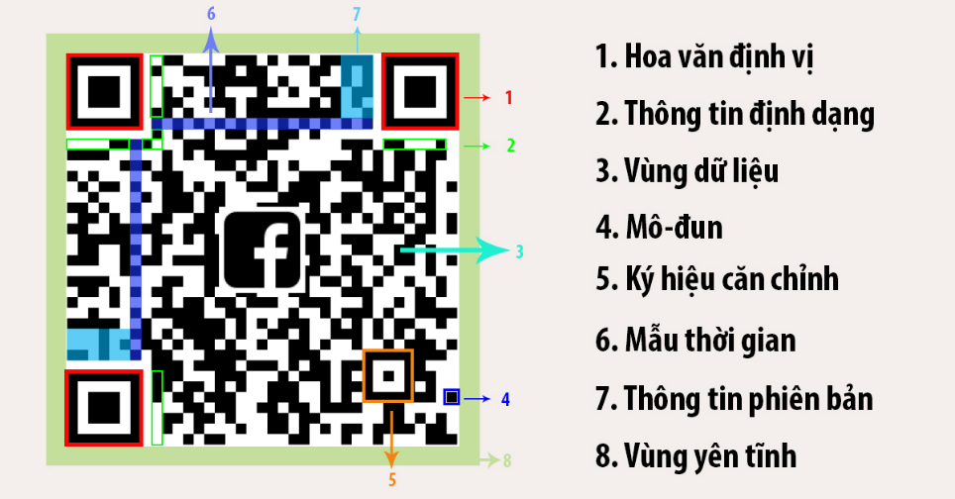

Hình 2.4 Cấu trúc mã QR

**Hoa văn định vị (Finder pattern)**: Các hoa văn định vị nằm ở 3 góc của mã QR. Mục đích của chúng là biểu thị hướng cho mã, giúp camera có thể xác định được phạm vi mã cũng như đọc thông tin ngay trong trường hợp mã bị biến dạng. [6]

**Thông tin định dạng (Format Information)**: Các mẫu định dạng có chức năng sửa lỗi, quyết định mức độ sửa lỗi của mã QR. Để giúp cho việc cân bằng giữa các ô đen và trắng trên mã, chức năng Mask được thiết lập.

**Vùng dữ liệu (Data)**: Chứa những dữ liệu thực tế.

**Mô-đun (Module)**: Các ô đen mã QR chứa các đoạn mã nhị phân và mang giá trị là 1, các ô trắng có giá trị là 0. Tập hợp các ô chính là các thông tin lưu trữ vào mã QR.

**Ký hiệu căn chỉnh (Alignment pattern)**: Giúp định hướng mã QR, có thể quét mã từ mọi góc độ. Ngay cả khi mã đang ngược hoặc ở một góc khác, máy vẫn có thể đọc được mã một cách dễ dàng.

**Mẫu thời gian (Timing pattern)**: Khi sử dụng mẫu này, máy quét có thể biết được độ lớn của ma trận dữ liệu.

**Thông tin phiên bản (Version pattern)**: Chỉ định phiên bản của mã QR, được xác định bởi số lượng mô-đun. Hiện tại, có tất cả 40 phiên bản từ 1 đến 40. Phiên bản 1 gồm 21 mô-đun, mỗi phiên bản tiếp theo sẽ tăng thêm 4 mô-đun cho đến khi đạt đến phiên bản 40 với tổng số 177 mô-đun.

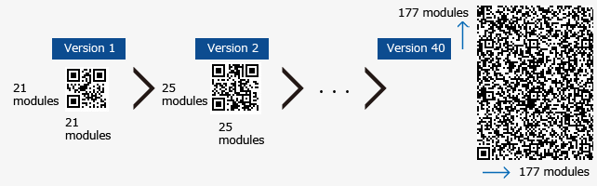

Hình 2.5 Các phiên bản QR

**Vùng tĩnh (Quiet zone)**: Đây là không gian trống xung quanh mã, cho phép bộ đọc mã phân biệt mã QR với môi trường xung quanh.

### Công dụng của mã QR

Xác thực: Tại các sự kiện, sân bay mã QR được dùng để kiểm tra vé, xác nhận danh tính hoặc check-in tự động.

Thanh toán trực tuyến: Mã QR được sử dụng rộng rãi trong các ứng dụng thanh toán trực tuyến như ví điện tử (Momo, ZaloPay, v.v.) hoặc ngân hàng để quét và thanh toán nhanh chóng tại cửa hàng, nhà hàng mà không cần dùng tiền mặt.

Truy cập thông tin nhanh: Mã QR trên bao bì sản phẩm, poster giúp người dùng truy cập website, thông tin chi tiết về sản phẩm, hướng dẫn sử dụng hoặc chương trình khuyến mãi.

Quản lý hàng hóa: Kiểm tra xuất xứ, giá cả, thông tin sản phẩm.

Chứa liên kết: Mã QR có thể chứa URL website, thông tin liên hệ hoặc mạng xã hội như Facebook, Zalo, giúp người dùng dễ dàng truy cập mà không cần nhập tay.

Tóm lại, mục 2.2 đã cung cấp cái nhìn tổng quan về mã vạch và mã QR thông qua việc làm rõ sự khác biệt giữa hai loại mã, phân tích cấu trúc đặc trưng của mã QR, đồng thời chỉ ra các ứng dụng thực tiễn đa dạng của mã này trong nhiều lĩnh vực. Những nội dung được trình bày không chỉ góp phần làm sáng tỏ nguyên lý hoạt động của mã QR mà còn cung cấp nền tảng lý thuyết quan trọng để hiểu rõ vai trò và tiềm năng ứng dụng của công nghệ này trong quá trình lưu trữ và truyền tải thông tin trong thời đại số.

## Tổng quan về hệ thống gợi ý

Hệ thống gợi ý (Recommender systems hoặc Recommendation systems) là hệ thống hỗ trợ ra quyết định nhằm gợi ý các thông tin liên quan đến người dùng một cách dễ dàng và nhanh chóng, phù hợp với từng người dùng .Ví dụ với trang web Amazon, một trong những trang web thương mại điện tử nổi tiếng nhất hiện nay, khi người dùng truy cập vào trang web này họ sẽ được gợi ý những sản phẩm tiềm năng nhất từ hàng triệu sản phẩm trong hệ thống.

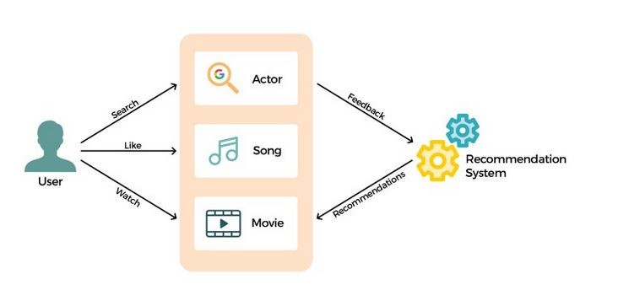

Hình 2.6 Hệ thống gợi ý (Recommender systems)

Hệ thống gợi ý như một công cụ cung cấp những thông tin hữu ích và riêng biệt theo từng cá nhân trên một hệ thống chứa đựng một lượng lớn thông tin. Các hệ thống gợi ý được thiết kế nhằm cung cấp cho người dùng những đề nghị liên quan, những đề nghị hiệu quả nhất có thể từ thông tin của các mục dữ liệu, từ hồ sơ người sử dụng và từ mối liên hệ giữa những đối tượng này. [7]

Hệ thống gợi ý sử dụng các tri thức về sản phẩm, các tri thức của chuyên gia hay tri thức khai phá học được từ hành vi con người dùng để đưa ra các gợi ý phù hợp. Cấu trúc của một hệ thống gợi ý gồm có ba thành phần chính: tập hợp các người dùng U = {u1,...,up} bao gồm các thông tin của người dùng được lưu trên hệ thống; tập hợp các mục dữ liệu I = {i1,...,ip} bao gồm định danh và các thuộc tính của mục dữ liệu; tập hợp các “mối quan hệ” R = (Ui, Ij) giữa “người dùng” và “mục dữ liệu”. Có ba loại hệ thống gợi ý chính: [7]

* Hệ thống gợi ý dựa trên nội dung
* Hệ thống gợi ý dựa trên phương pháp lọc cộng tác
* Hệ thống gợi ý lai – kết hợp cả hai phương pháp trên

Bản chất của hệ thống là ánh xạ (u,i) → R, trong đó R là đánh giá của người dùng u lên sản phẩm i. Sản phẩm được đề xuất dựa trên đánh giá người dùng, doanh số, hành vi mua sắm, tần suất mua, mượn, trả để dự đoán nhu cầu tương lai.

### Phương pháp lọc cộng tác

Lọc cộng tác (collaborative filtering) là một kỹ thuật phổ biến trong hệ thống gợi ý (recommender systems). Hệ thống này hoạt động bằng cách phân tích dữ liệu từ nhiều người dùng để đưa ra các gợi ý phù hợp dựa trên những điểm tương đồng trong hành vi và sở thích. Có hai loại lọc cộng tác chính:

Lọc cộng tác dựa trên người dùng (User-based collaborative filtering): Kỹ thuật này gợi ý các mặt hàng cho người dùng có sở thích và hành vi tương tự nhau. Ví dụ, Nếu A và B có lịch sử mượn sách tương tự nhau và A thích một cuốn sách mà B chưa mượn, hệ thống sẽ đề xuất cuốn sách đó cho B.

Lọc cộng tác dựa trên mặt hàng (Item-based collaborative filtering): Kỹ thuật này gợi ý các mặt hàng cho người dùng dựa trên các mặt hàng mà họ đã thích. Ví dụ, nếu nhiều khách hàng mua điện thoại X cũng thường mua ốp lưng Y. Khi một người mua điện thoại X, hệ thống sẽ đề xuất ốp lưng Y như một lựa chọn phù hợp.

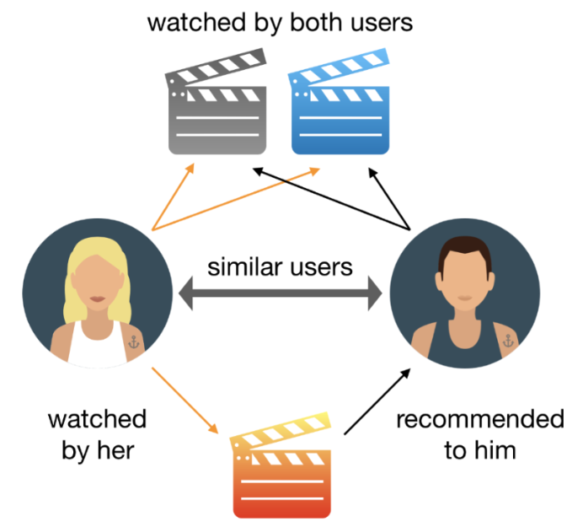

Hình 2.7 Lọc cộng tác

**Cách thức hoạt động:**

Thu thập dữ liệu: Hệ thống sẽ thu thập dữ liệu về hành vi của người dùng, chẳng hạn như các sản phẩm họ đã mua, đánh giá hoặc xem.

Tạo ma trận người dùng – sản phẩm: Tạo một ma trận, trong đó các hàng đại diện cho người dùng và các cột đại diện cho sản phẩm. Các ô chứa giá trị trong ma trận thể hiện mức độ quan tâm hoặc đánh giá của người dùng đối với mặt hàng.

Tính toán độ tương đồng: Tính toán độ tương đồng giữa người dùng hoặc sản phẩm bằng cách sử dụng các chỉ số như cosine similarity, Pearson correlation, hoặc Euclidean distance.

Đưa ra gợi ý: Dựa trên độ tương đồng đã tính toán, hệ thống sẽ gợi ý các sản phẩm, các mặt hàng cho người dùng mục tiêu

* **Ví dụ:** Collaborative Filtering (CF) là phương pháp gợi ý dựa trên hành vi của người dùng. Ý tưởng cốt lõi là nếu hai người dùng có hành vi tương tự (ví dụ: mượn cùng một số sách), thì các sách mà người này mượn có thể phù hợp với người kia. Trong giải thuật này, CF sử dụng lịch sử mượn sách của tất cả người dùng để xây dựng một ma trận tiện ích (utility matrix), từ đó tính toán độ tương đồng giữa các sách bằng phương pháp cosine similarity.

Ma trận tiện ích là một ma trận hai chiều, trong đó:

* + Hàng đại diện cho các phiếu mượn (maPM).
  + Cột đại diện cho các sách (masach).
  + Giá trị là 1 nếu sách được mượn trong phiếu mượn, 0 nếu không.

Độ tương đồng cosine được tính theo công thức: [8]

cosine similarity(A, B) = $\frac{A · B }{|A| |B|}$

Trong đó, A và B là các vector biểu diễn sự xuất hiện của sách A và B trong các phiếu mượn

### Phương pháp gợi ý dựa theo nội dung

Hệ thống gợi ý dựa trên nội dung (Content-Based Recommendation System) là một kỹ thuật trong hệ thống gợi ý (recommender systems) dùng để gợi ý sản phẩm hoặc nội dung cho người dùng dựa trên các đặc điểm của chính sản phẩm đó và sở thích cá nhân của người dùng. Khác với phương pháp gợi ý dựa trên hành vi của người dùng khác, hệ thống này tập trung vào việc phân tích đặc điểm của từng mục (item) và so sánh với sở thích cá nhân để đưa ra các gợi ý phù hợp



Hình 2.8 Lọc theo nội dung

Hệ thống gợi ý dựa trên nội dung (Content-Based Recommendation System) là một kỹ thuật trong hệ thống gợi ý (recommender systems) dùng để gợi ý sản phẩm hoặc nội dung cho người dùng dựa trên các đặc điểm của chính sản phẩm đó và sở thích cá nhân của người dùng. Khác với phương pháp gợi ý dựa trên hành vi của người dùng khác, hệ thống này tập trung vào việc phân tích đặc điểm của từng mục (item) và so sánh với sở thích cá nhân để đưa ra các gợi ý phù hợp

**Cách thức hoạt động:**

Thu thập dữ liệu: Ghi nhận lịch sử tương tác của người dùng (phim đã xem, sách đã mượn...). Đồng thời thu thập thông tin về nội dung của các mục đó như thể loại, tác giả, năm xuất bản,…

Xây dựng hồ sơ người dùng (User Profile): Dựa trên lịch sử tương tác của người dùng, tạo một hồ sơ chi tiết về sở thích của người dùng dựa trên các đặc điểm của những mục họ đã tương tác trước đó.

Đo độ tương đồng: Dựa trên hồ sơ người dùng với hồ sơ của các mục chưa được người dùng tương tác bằng các phương pháp đo độ tương đồng như sau:

* Cosine Similarity: Tính góc giữa hai vector, góc càng nhỏ thì hai vector càng giống nhau.
* Euclidean Distance: Đo khoảng cách giữa hai điểm trong không gian vector.
* Pearson Correlation: Đánh giá mức độ tương quan tuyến tính giữa các đặc trưng

Đưa ra gợi ý: Chọn các mục có đặc điểm tương đồng cao nhất với sở thích người dùng để đề xuất

### Phương pháp gợi ý dựa trên cơ sở tri thức

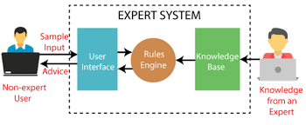

Hình 2.9 Knowledge-based Recommender Systems

Hệ thống gợi ý dựa trên cơ sở tri thức (Knowledge-based Recommender Systems) hoạt động bằng cách suy luận dựa trên nhu cầu và sở thích của người dùng để đề xuất các đối tượng phù hợp. Điểm đặc trưng của phương pháp này là sử dụng kiến thức về cách mà một sản phẩm hay dịch vụ có thể đáp ứng nhu cầu cụ thể của người dùng, từ đó lập luận về mối quan hệ giữa yêu cầu và gợi ý. Hệ thống gợi ý dựa trên cơ sở tri thức giúp tạo ra các đề xuất có tính logic và chính xác hơn, đặc biệt hữu ích khi dữ liệu về hành vi người dùng chưa đủ để áp dụng các phương pháp gợi ý dựa trên lịch sử.

Hệ thống này dựa trên một miền tri thức rõ ràng, bao gồm mối liên hệ giữa yêu cầu của người dùng và sản phẩm được đề xuất. Có ba dạng tri thức quan trọng: [9]

* Tri thức về danh mục: Kiến thức về các sản phẩm hoặc dịch vụ có thể được gợi ý.
* Tri thức về người dùng: Hiểu biết về yêu cầu và sở thích của người sử dụng.
* Tri thức về chức năng: Quy tắc phản ánh cách thức sản phẩm đáp ứng nhu cầu của người dùng.

**Cách thức hoạt động:**

Thu thập thông tin người dùng: Hệ thống ghi nhận các yêu cầu, sở thích và tiêu chí lựa chọn của người dùng.

Xây dựng cơ sở tri thức: Sử dụng tập hợp các quy tắc và mối quan hệ giữa thuộc tính sản phẩm và nhu cầu người dùng.

So sánh và đối chiếu: Phân tích yêu cầu của người dùng, đối chiếu với quy tắc trong cơ sở tri thức để tìm sản phẩm phù hợp.

Đưa ra gợi ý: Dựa trên quá trình phân tích, hệ thống đề xuất các lựa chọn phù hợp với nhu cầu của người dùng.

Bảng 2.3 Bảng so sánh các phương pháp lọc

|  |  |  |  |
| --- | --- | --- | --- |
| **Tiêu chí** | **Lọc cộng tác** | **Lọc theo nội dung** | **Lọc dựa trên cơ sở tri thức** |
| **Nguyên lý** | Dựa trên hành vi, sở thích của nhiều người dùng | Dựa trên đặc điểm sản phẩm và sở thích cá nhân | Dựa trên kiến thức và yêu cầu người dùng |
| **Dữ liệu** | Lịch sử hành vi người dùng | Đặc điểm sản phẩm và lịch sử người dùng | Quy tắc, thuộc tính sản phẩm và nhu cầu |
| **Ưu điểm** | Gợi ý đa dạng, phong phú | Cá nhân hóa cao, không cần dữ liệu nhiều người | Gợi ý chính xác, phù hợp nhu cầu cụ thể |
| **Nhược điểm** | Cần nhiều dữ liệu, vấn đề người dùng/sản phẩm mới | Khó mở rộng, phụ thuộc dữ liệu sản phẩm chi tiết | Phức tạp, cần xây dựng cơ sở tri thức |
| **Thích hợp** | Dữ liệu lớn, nhiều tương tác | Thông tin sản phẩm rõ ràng | Người dùng có yêu cầu cụ thể |

Tóm lại, nội dung mục 2.3 đã trình bày một cách khái quát các phương pháp tiếp cận trong xây dựng hệ thống gợi ý với một số phương pháp phổ biến như: phương pháp lọc cộng tác, phương pháp gợi ý dựa trên nội dung và phương pháp dựa trên cơ sở tri thức. Mỗi phương pháp được phân tích toàn diện về khái niệm, cách thức hoạt động qua đó định hình những hướng tiếp cận cơ bản và hiệu quả trong thiết kế hệ thống gợi ý. Những nội dung này không chỉ góp phần củng cố nền tảng lý thuyết vững chắc mà còn đóng vai trò quan trọng trong việc định hướng lựa chọn và triển khai các giải pháp phù hợp với đặc thù dữ liệu và bối cảnh ứng dụng cụ thể.

## Tổng quan về AI Chatbot

Chatbot là một chương trình máy tính có khả năng mô phỏng cuộc trò chuyện với con người thông qua văn bản hoặc giọng nói. Ngày nay, với sự phát triển của trí tuệ nhân tạo (AI) và công nghệ xử lý ngôn ngữ tự nhiên (NLP), chatbot không chỉ đơn thuần phản hồi những câu hỏi được lập trình sẵn mà còn có thể hiểu ý định người dùng, ngay cả khi câu hỏi không hoàn toàn chính xác về mặt ngữ pháp.

Chatbot có thể hoạt động trên nhiều nền tảng khác nhau như ứng dụng nhắn tin, trang web, ứng dụng di động hoặc thậm chí qua điện thoại, giúp việc giao tiếp giữa con người và máy móc trở nên tự nhiên và hiệu quả hơn.

Trong lĩnh vực chatbot, có những sản phẩm đáng chú ý như ChatGPT của OpenAI, một ví dụ điển hình cho sự tiến bộ của trí tuệ nhân tạo và ứng dụng chatbot trong thế giới hiện đại. ChatGPT là một hệ thống chatbot dựa trên mô hình ngôn ngữ sinh đa năng (transformer-based language model), được huấn luyện trên một lượng lớn dữ liệu từ Internet. Đây là một trong những ví dụ xuất sắc nhất về khả năng của trí tuệ nhân tạo trong tạo ra các ứng dụng tương tác ngôn ngữ tự nhiên. [10]

### Các thức hoạt động của Chatbot

Chatbot hoạt động dựa trên quy trình tiếp nhận, xử lý và trả lời thông tin từ yêu cầu người dùng. Quá trình này có thể được chia thành các giai đoạn chính sau:

Tiếp nhận và phân tích đầu vào: Chatbot nhận dữ liệu đầu vào từ người dùng (văn bản hoặc giọng nói) và xử lý bằng các kỹ thuật xử lý ngôn ngữ tự nhiên (NLP) như phân đoạn từ, nhận diện thực thể, phân loại ý định. Mục tiêu là hiểu ngữ nghĩa và mục đích của người dùng.

Xử lý và ra quyết định: Sau khi hiểu yêu cầu, chatbot xử lý và đưa ra phản hồi theo hai cách:

* Chatbot dựa trên luật: Trả lời theo kịch bản hoặc quy tắc định sẵn, phù hợp với các tình huống đơn giản, phạm vi giới hạn.

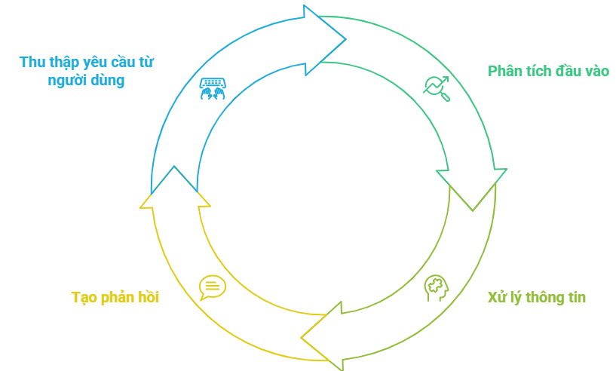

Hình 2.10 Sơ đồ hoạt động của Chatbot

* Chatbot dựa trên AI: Sử dụng mô hình học sâu (RNN, Transformer như BERT, GPT) để hiểu ngữ cảnh và tạo phản hồi linh hoạt, tự nhiên hơn.

Tạo phản hồi: Chatbot sử dụng kỹ thuật sinh ngôn ngữ (NLG) để tạo câu trả lời. Với chatbot luật, phản hồi là câu định sẵn; với chatbot AI, phản hồi được sinh tự động và có thể cá nhân hóa theo người dùng hoặc lịch sử tương tác.

### Phân loại Chatbot

Chatbot có thể trích xuất giọng nói, cung cấp phản hồi tức thì và mô phỏng cuộc trò chuyện tự nhiên. Dưới đây là các loại chatbot chính: [11]

Bảng 2.4 Phân loại Chatbot

|  |  |
| --- | --- |
| **Loại Chatbot** | **Mô tả** |
| **AI-powered** | Sử dụng các thuật toán trí tuệ nhân tạo (AI) và học máy (machine learning), đặc biệt là mô hình xử lý ngôn ngữ tự nhiên (NLP). Hệ thống được huấn luyện trên dữ liệu lớn để hiểu ngữ cảnh, ý định và tạo phản hồi tự nhiên. |
| **Hybrid** | Kết hợp giữa công nghệ AI và các quy tắc định sẵn (rule-based). Hệ thống sử dụng AI để xử lý các yêu cầu phức tạp, trong khi vẫn dựa vào kịch bản cố định cho các tình huống cơ bản, đảm bảo sự cân bằng giữa linh hoạt và kiểm soát. |
| **Rule-based** | Hoạt động dựa trên các kịch bản và quy tắc được lập trình sẵn bởi nhà phát triển. Phản hồi được tạo ra dựa trên các mẫu câu và logic if-then, không có khả năng học hỏi tự động. |
| **Menu-based** | Cung cấp các tùy chọn cố định dưới dạng menu hoặc danh sách cho người dùng chọn, dẫn dắt người dùng qua các bước tương tác theo cấu trúc cây phân cấp. |
| **Voice** | Tương tác với người dùng thông qua giọng nói, sử dụng công nghệ nhận diện giọng nói (speech recognition) và tổng hợp giọng nói (text-to-speech). Thường tích hợp với AI hoặc rule-based để xử lý nội dung. |

### Các ứng dụng của Chatbot

Hỗ trợ khách hàng: Chatbot hoạt động như một trợ lý ảo, giúp doanh nghiệp, cửa hàng tư vấn, giải đáp thắc mắc 24/7 cho khách hàng như hỗ trợ tư vấn sản phẩm, dịch vụ, giải đáp thắc mắc về các chính sách của doanh nghiệp một cách nhanh chóng cho người dùng.

Bán hàng: Chatbot giúp quảng bá sản phẩm, thu thập thông tin khách hàng, hỗ trợ tư vấn bán hàng, từ đó gia tăng doanh số và tiết kiệm được chi phí chi trả nhân sự.

Giáo dục: Chatbot hỗ trợ học tập bằng cách giải đáp thắc mắc, cung cấp tài liệu, giáo trình,... Nhờ đó, người học có thể tiếp cận kiến thức một cách dễ dàng.

Giải trí: Chatbot giúp gợi ý phim, bài hát, trò chơi hoặc hỗ trợ đặt vé sự kiện. Nó cũng có thể tương tác với người dùng thông qua các cuộc trò chuyện vui nhộn, giúp tăng trải nghiệm giải trí.

Y tế: Chatbot hỗ trợ theo dõi sức khỏe, nhắc nhở lịch khám, tư vấn từ xa cho người bệnh. Điều này giúp tối ưu hóa dịch vụ y tế và cải thiện chất lượng chăm sóc sức khỏe.

### Các nền tảng phát triển Chatbot

#### Nền tảng Chatbot xây dựng sẵn

Bảng 2.5 Các nền tảng phát triển Chatbot

|  |  |
| --- | --- |
| **Nền tảng** | **Mô tả** |
| **IBM Watson Conversation** | Nền tảng AI hỗ trợ xây dựng chatbot với xử lý ngôn ngữ tự nhiên. |
| **Microsoft Bot Framework** | Công cụ phát triển chatbot đa nền tảng với tích hợp Azure. |
| **Dialogflow** | Nền tảng Google cho chatbot với khả năng nhận diện ý định. |
| **Amazon Lex** | Dịch vụ AWS tạo chatbot với công nghệ giọng nói và văn bản. |
| **ManyChat** | Công cụ đơn giản để tạo chatbot cho tiếp thị trên mạng xã hội. |

IBM Watson Conversation là một trong những nền tảng chatbot phổ biến nhất, cung cấp khả năng xử lý ngôn ngữ tự nhiên mạnh mẽ. Hệ thống này hỗ trợ nhiều ngôn ngữ như tiếng Anh, tiếng Nhật và có SDK dành cho các nền tảng như Node.js, Java, Python, iOS, Unity. Một trong những ưu điểm nổi bật của IBM Watson là mức độ bảo mật cao, cho phép người dùng kiểm soát dữ liệu của mình, giúp doanh nghiệp an tâm khi triển khai chatbot. [12]

Microsoft Bot Framework là một nền tảng mạnh mẽ của Microsoft, giúp doanh nghiệp xây dựng chatbot thông minh nhờ tích hợp với LUIS (Language Understanding Intelligent Service) để phân tích ngữ nghĩa. Hệ thống này hỗ trợ 30 ngôn ngữ, có khả năng dịch tự động và sử dụng Bot Builder SDK mã nguồn mở. Với khả năng tích hợp cùng Cortana, Bing API và hỗ trợ nhiều ngôn ngữ lập trình như C#, Python, Node.js. [12]

Dialogflow là nền tảng chatbot của Google, nổi bật với hệ thống phân tích ý định thông minh giúp chatbot hiểu rõ ngữ cảnh người dùng. Hệ thống này hỗ trợ 14 ngôn ngữ và cung cấp phản hồi dưới dạng JSON, giúp dễ dàng tích hợp vào các hệ thống khác. Một điểm mạnh của Dialogflow là khả năng hỗ trợ nhiều nền tảng lập trình như Android, iOS, Cordova, Unity, Xamarin, HTML, JavaScript, Node.js, Python, Ruby, PHP, Java. Bên cạnh đó, tính năng tự động đào tạo giúp chatbot ngày càng thông minh hơn, cải thiện trải nghiệm người dùng. [12]

Amazon Lex là nền tảng chatbot của Amazon, mang lại nhiều tiện ích khi kết hợp với các dịch vụ khác như Amazon Polly (chuyển văn bản thành giọng nói) và Rekognition (nhận diện hình ảnh). Amazon Lex còn tích hợp với AWS Lambda để xử lý yêu cầu của người dùng, giúp chatbot hoạt động hiệu quả hơn. Nền tảng này hỗ trợ nhiều hệ thống như Zendesk, QuickBooks, Salesforce, Microsoft Dynamics, Marketo, HubSpot và có SDK cho iOS, Android, Java, JavaScript, Python, .NET, PHP, Go, C++. Tuy nhiên, Amazon Lex áp dụng mô hình tính phí theo mức sử dụng với giá khoảng 0,004$/giọng nói và 0,00075$/văn bản. [12]

ManyChat là một nền tảng chatbot đơn giản, được thiết kế chủ yếu cho Facebook Messenger, giúp người dùng dễ dàng tạo chatbot bằng giao diện kéo thả trực quan. ManyChat đặc biệt phù hợp với marketing và bán hàng, giúp doanh nghiệp tự động hóa tin nhắn, thu hút khách hàng và chuyển đổi người dùng thành subscriber (người đăng ký). Phiên bản miễn phí của ManyChat cho phép quản lý 500 người đăng ký đầu tiên, sau đó sẽ cần trả phí để mở rộng số lượng subscriber. Đây là giải pháp tối ưu cho những ai muốn xây dựng chatbot mà không cần nhiều kinh nghiệm lập trình. [12]

#### Nền tảng Chatbot tự phát triển

Bên cạnh việc sử dụng các nền tảng chatbot dựng sẵn, các nhà phát triển có thể tự xây dựng chatbot từ đầu bằng các công nghệ web phổ biến như HTML, CSS và JavaScript. Cách tiếp cận này không chỉ mang lại khả năng tùy biến cao về giao diện và chức năng, mà còn cho phép tích hợp linh hoạt với các API xử lý ngôn ngữ tự nhiên (như OpenAI, Google Dialogflow, v.v.) để nâng cao mức độ thông minh và khả năng tương tác của chatbot.

**Ưu điểm:**

Tùy chỉnh linh hoạt về giao diện, chức năng và trải nghiệm người dùng, dễ dàng đáp ứng yêu cầu đặc thù của từng dự án hoặc tổ chức.

Không phụ thuộc vào nền tảng bên thứ ba, giúp kiểm soát toàn bộ hệ thống, dữ liệu và giảm chi phí vận hành về lâu dài.

Sử dụng các công nghệ mã nguồn mở, dễ dàng tiếp cận.

**Dễ dàng tích hợp và mở rộng**, phù hợp với cả dự án nhỏ lẫn hệ thống quy mô lớn hoặc cần bảo mật cao.

**Hạn chế:**

Yêu cầu kỹ năng lập trình chuyên sâu, bao gồm cả frontend và backend, cũng như hiểu biết về giao tiếp giữa hệ thống và API.

Thời gian phát triển dài hơn, do cần xây dựng mọi thành phần từ đầu.

Phụ thuộc vào các API xử lý ngôn ngữ tự nhiên từ bên ngoài (như OpenAI, Rasa, Gemini, v.v.) để chatbot có thể hiểu và phản hồi nội dung một cách thông minh.

Mục 2.4 đã cung cấp cái nhìn tổng quan về AI Chatbot, từ cơ chế hoạt động, phân loại, đến các ứng dụng và nền tảng phát triển. Qua đó, có thể thấy rằng Chatbot không chỉ là một công cụ hỗ trợ giao tiếp mà còn là một phần quan trọng trong chiến lược chuyển đổi số của nhiều tổ chức. Việc hiểu rõ các khía cạnh này sẽ giúp các nhà phát triển và doanh nghiệp tận dụng tối đa tiềm năng của AI Chatbot, cải thiện trải nghiệm người dùng và tối ưu hóa quy trình làm việc.

## Tổng quan về CAPTCHA

CAPTCHA (Completely Automated Public Turing test to tell Computers and Humans Apart) là một công nghệ dùng để xác định xem người dùng là con người hay bot. Được phát triển như một bài kiểm tra thử thách-phản hồi, CAPTCHA giúp ngăn chặn thư rác, gian lận và các cuộc tấn công độc hại vào trang web. [13]

### **Mục đích sử dụng CAPTCHA**

Ngăn chặn Ticket Scalping: đảm bảo rằng chỉ người dùng thực sự có thể mua vé, tránh tình trạng bot mua số lượng lớn rồi bán lại với giá cao.

Ngăn chặn bình luận giả mạo: bảo vệ các trang web khỏi bình luận spam bằng cách yêu cầu xác nhận từ người dùng thực.

Giới hạn đăng ký tài khoản: giúp ngăn chặn tài khoản giả bằng cách chỉ cho phép người dùng thực tạo tài khoản.

Duy trì độ chính xác cuộc thăm dò: đảm bảo chỉ có người dùng thực bỏ phiếu, ngăn chặn bot làm sai lệch kết quả.

Bảo mật quy trình thanh toán: thêm lớp bảo vệ cho trang thanh toán, giảm tình trạng gian lận và bảo vệ uy tín của người bán.

### Các loại CAPTCHA

#### CAPTCHA dạng văn bản

Loại CAPTCHA này hiển thị một chuỗi chữ cái hoặc số bị bóp méo mà người dùng cần nhập vào hộp văn bản. Thiết kế của chúng khiến máy tính khó nhận diện, nhưng con người dễ dàng giải mã. Ví dụ nổi bật bao gồm reCAPTCHA của Google với các ký tự bóp méo và CAPTCHA của Cloudflare với các bài toán số học đơn giản.



Hình 2.11 Captcha dạng văn bản

#### CAPTCHA dựa trên hình ảnh

CAPTCHA này yêu cầu người dùng xác định các đối tượng hoặc hình dạng cụ thể trong hình ảnh. Đây là một thách thức lớn đối với bot, vì chúng cần phần mềm nhận dạng hình ảnh tiên tiến. Các biến thể phổ biến bao gồm việc chọn hình ảnh của một số đối tượng từ ảnh ghép, sắp xếp lại hình ảnh như trò chơi ghép hình, hoặc nhấp vào hình ảnh cần căn chỉnh.

Ví dụ SliderCaptcha: là một hình thức CAPTCHA tương tác, yêu cầu người dùng kéo một thanh trượt để ghép một mảnh hình ảnh vào vị trí chính xác trên hình nền. Các bước hoạt động cơ bản bao gồm:

* Hiển thị giao diện: Hình ảnh nền và mảnh ghép bị thiếu.
* Tương tác người dùng: Người dùng kéo thanh trượt để di chuyển mảnh ghép.
* Ghi nhận dữ liệu: Ghi lại quỹ đạo di chuyển của thanh trượt.
* Xác thực: Phân tích độ lệch chuẩn để xác định hành vi có giống con người hay không.
* Phản hồi: Thông báo thành công hoặc yêu cầu thử lại.

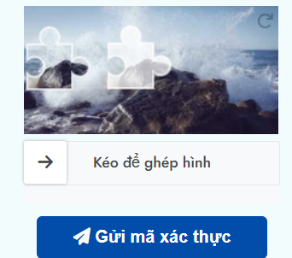

Hình 2.12 Captcha dạng hình ảnh

#### CAPTCHA âm thanh

Tương tự như CAPTCHA dựa trên hình ảnh, CAPTCHA âm thanh cung cấp một bản ghi âm cho người dùng. Họ sẽ nghe một chuỗi số, chữ cái hoặc từ và nhập chúng vào hộp văn bản.

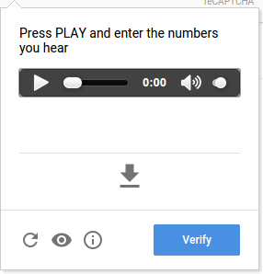

Hình 2.13 Captcha dạng âm thanh

Loại CAPTCHA này hỗ trợ người dùng khiếm thị hoặc những người gặp khó khăn với CAPTCHA văn bản. Nhiều trang web hiện nay đã áp dụng CAPTCHA âm thanh với các ký tự được đọc lên.

Bảng 2.6 So sánh các loại CAPTCHA

|  |  |  |  |
| --- | --- | --- | --- |
| **Loại CAPTCHA** | **Mô tả** | **Ưu điểm** | **Nhược điểm** |
| **Văn bản** | Nhập chuỗi chữ/số bị bóp méo | Dễ triển khai, quen thuộc | Dễ gây khó chịu, không hỗ trợ khiếm thị |
| **Hình ảnh** | Chọn/ghép hình đúng theo yêu cầu | Trực quan, khó vượt qua với bot | Không phù hợp với người khiếm thị |
| **Âm thanh** | Nghe và nhập lại ký tự được phát | Hỗ trợ người khiếm thị | Khó dùng nơi ồn ào, không phổ biến |

Trong mục 2.5, ta đã tìm hiểu về các loại CAPTCHA khác nhau, từ văn bản cho đến âm thanh, hình ảnh. Mỗi loại CAPTCHA đều có những ưu điểm và nhược điểm riêng, phù hợp với các mục đích bảo mật khác nhau. Việc lựa chọn loại CAPTCHA thích hợp không chỉ giúp tăng cường bảo mật cho các ứng dụng trực tuyến mà còn đảm bảo trải nghiệm người dùng mượt mà và hiệu quả. Sự đa dạng trong các phương pháp CAPTCHA cũng phản ánh sự phát triển không ngừng của công nghệ bảo mật, nhằm đối phó với các mối đe dọa ngày càng tinh vi trong thế giới số hiện nay.

# HIỆN THỰC HÓA NGHIÊN CỨU

## Mô tả bài toán

Hiện nay, trong bối cảnh chuyển đổi công nghệ số diễn ra mạnh mẽ, việc ứng dụng công nghệ thông tin vào hoạt động quản lý thư viện là một xu hướng tất yếu nhằm nâng cao chất lượng phục vụ và tối ưu hóa công tác quản lý. Tuy nhiên, tại Trung tâm Văn hóa Miền Tây, hoạt động quản lý thư viện vẫn còn phụ thuộc vào các phương thức truyền thống như ghi chép thủ công, gây ra nhiều hạn chế trong quá trình sử dụng thư viện.

Cụ thể, việc quản lý sách thủ công dễ phát sinh sai sót, tốn thời gian và khó kiểm soát được tình trạng sách hiện tại. Người quản lý phải thực hiện nhiều thao tác lặp đi lặp lại, trong khi người dùng gặp khó khăn khi tra cứu tài liệu. Những điều này không chỉ làm giảm hiệu quả công việc mà còn ảnh hưởng đến trải nghiệm của người sử dụng. Do đó, đặt ra nhu cầu cấp thiết phải phát triển một hệ thống thư viện số, có khả năng tích hợp các công nghệ tiên tiến như mã QR, nhằm nâng cao hiệu quả quản lý, hỗ trợ người dùng tra cứu nhanh chóng và thuận tiện hơn.

Mục tiêu của hệ thống là đơn giản hóa quy trình quản lý sách và thao tác mượn trả, từ đó hiện đại hóa hoạt động thư viện và nâng cao trải nghiệm người dùng.

Quản trị viên và cán bộ quản lý thư viện: Có vai trò chính trong việc quản lý và điều phối toàn bộ hoạt động của hệ thống. Cụ thể, quản trị viên có thể thực hiện các chức năng như thêm mới sách, chỉnh sửa thông tin hoặc xóa. Ngoài ra, hệ thống cho phép theo dõi lịch sử mượn – trả sách của người dùng, kiểm tra tình trạng sách mượn quá hạn, xem thống kê định kỳ nhằm hỗ trợ công tác báo cáo. Cán bộ quản lý còn có thể lập phiếu mượn cho độc giả, xác nhận trả sách.

Người mượn sách: Có thể sử dụng hệ thống để tìm kiếm sách theo từ khóa hoặc theo danh mục như thể loại, tên tác giả hoặc năm xuất bản. Khi tìm được sách mong muốn, người dùng có thể quét mã QR được dán trên từng cuốn sách để xem chi tiết thông tin. Sau khi mượn sách, hệ thống sẽ ghi nhận thời gian mượn và thời hạn trả, đồng thời gửi thông báo nhắc trả sách trước hạn.

Hệ thống được thiết kế với giao diện thân thiện, dễ sử dụng và tối ưu cho cả máy tính và thiết bị di động. Các chức năng được phân quyền rõ ràng giữa người quản trị và người dùng.

## Phân tích yêu cầu hệ thống

### Yêu cầu chức năng

Hệ thống thư viện số tích hợp mã QR được xây dựng nhằm đáp ứng các chức năng cần thiết cho cả người quản trị và người sử dụng như sau:

*Quản lý sách:* Cho phép quản trị viên thêm mới, chỉnh sửa, xóa sách trong cơ sở dữ liệu. Mỗi cuốn sách sẽ được gán một mã QR riêng, từ đó hỗ trợ việc tra cứu nhanh chóng thông tin chi tiết như tên sách, tác giả, năm xuất bản, số lượng còn lại và vị trí lưu trữ.

*Chức năng tìm kiếm*: Người dùng có thể tìm sách theo từ khóa, tên tác giả, thể loại, năm xuất bản và có thể tìm kiếm theo nhiều tiêu chí khác .

*Quản lý mượn – trả sách*: Hệ thống hỗ trợ cán bộ quản lý thực hiện thao tác mượn và trả sách. Mỗi lần mượn sẽ được ghi nhận thời gian mượn và các thông tin liên quan khác. Ngoài ra, hệ thống có chức năng gửi thông báo nhắc nhở khi gần đến hạn trả sách.

*Quản lý tài khoản người dùng*: Hệ thống phân quyền rõ ràng giữa hai nhóm người dùng: quản trị viên và người mượn sách.

*Thống kê*: Quản trị viên có thể thống kê số lượt mượn trả sách của thư viện theo tháng hoặc theo năm. Hệ thống hiển thị biểu đồ minh họa số lượt mượn – trả. Ngoài ra hệ thống còn thống kê số tiền thu được từ việc xử lý các vi phạm như trả sách trễ hạn hoặc mất sách.

### Yêu cầu phi chức năng

Hệ thống cần xử lý nhanh các yêu cầu tra cứu, quét mã QR và hiển thị dữ liệu mà không gây trễ hoặc gián đoạn trải nghiệm người dùng.

Giao diện cần được thiết kế thân thiện, dễ sử dụng cho cả người quản lý lẫn người dùng, đảm bảo có thể truy cập từ nhiều thiết bị như máy tính để bàn, laptop hoặc điện thoại di động.

Mã nguồn được tổ chức khoa học, dễ đọc, dễ chỉnh sửa, thuận tiện cho quá trình bảo trì, cập nhật hoặc bàn giao cho đội ngũ kỹ thuật khác nếu cần.

## Thiết kế dữ liệu

### Mô hình dữ liệu mức quan niệm

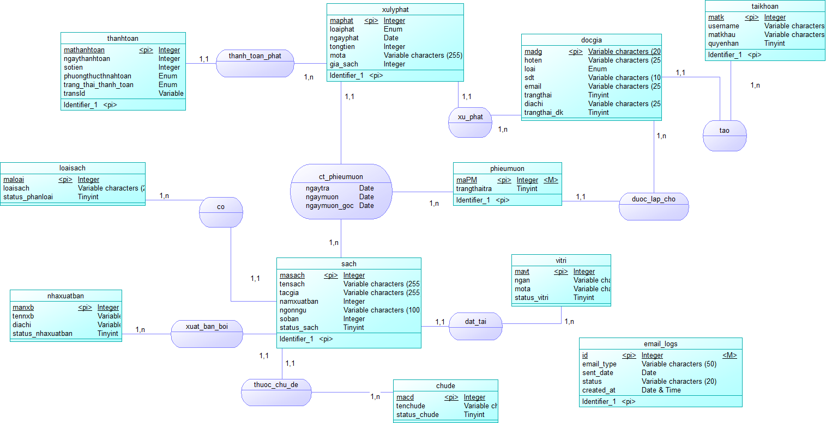

Hình 3.1 Mô hình dữ liệu mức quan niệm

### Mô hình dữ liệu mức logic

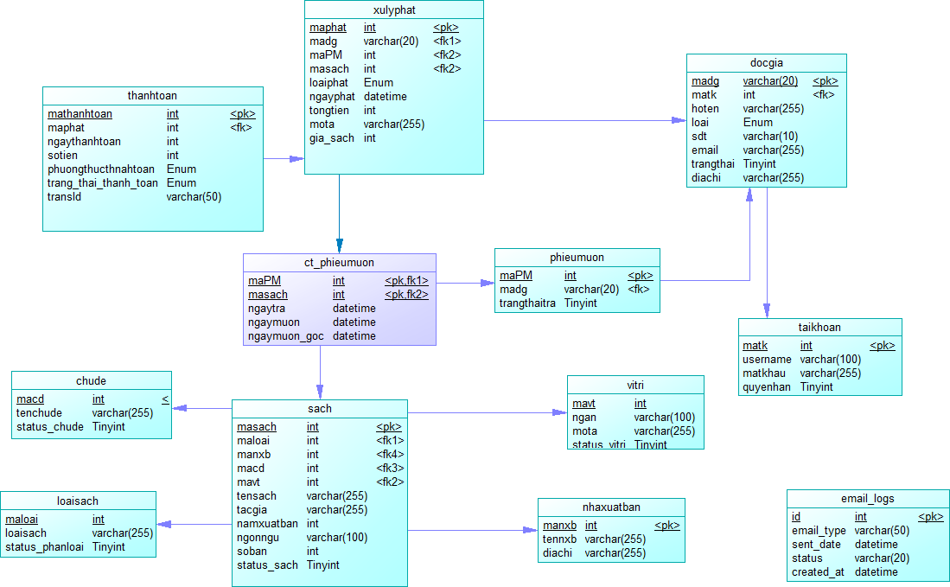

Hình 3.2 Mô hình dữ liệu mức logic

### Danh sách các thực thể

Bảng 3.1 Danh sách các thực thể

|  |  |  |  |
| --- | --- | --- | --- |
| **STT** | **Tên thực thể** | **Diễn giải** | **Ghi chú** |
|  | phanloai | Phân loại sách |  |
|  | nhaxuatban | Nhà xuất bản |  |
|  | chude | Chủ đề sách |  |
|  | vitri | Vị trí sách |  |
|  | sach | Sách |  |
|  | docgia | Độc giả |  |
|  | phieumuon | Phiếu mượn |  |
|  | ct_phieumuon | Chi tiết phiếu mượn |  |
|  | taikhoan | Tài khoản |  |
|  | xulyphat | Xử lý phạt |  |
|  | thanhtoan | Thanh toán |  |
|  | email_logs | Lưu lịch sử gửi mail |  |

### Chi tiết thực thể

**Thực thể: sach**

Mô tả: Bảng sach dùng để lưu trữ thông tin chi tiết về các đầu sách trong thư viện. Mỗi cuốn sách có một mã sách duy nhất. Thông tin bao gồm tên sách, phân loại, nhà xuất bản, chủ đề, vị trí đặt sách, tác giả, ngôn ngữ, năm xuất bản và số bản.

Bảng 3.2 Chi tiết thực thể sach

|  |  |  |  |  |  |
| --- | --- | --- | --- | --- | --- |
| **STT** | **Thuộc tính** | **Mô tả** | **Kiểu dữ liệu** | **Ràng buộc** | **Ghi chú** |
|  | masach | Mã sách | INT | Khóa chính |  |
|  | tensach | Tên sách | VARCHAR(255) | Không rỗng |  |
|  | maloai | Mã loại sách | INT | Khóa ngoại tham chiếu đến maloai bảng phanloai |  |
|  | manxb | Mã nhà xuất bản | INT | Khóa ngoại tham chiếu đến manxb bảng nhaxuatban |  |
|  | macd | Mã chủ đề | VARCHAR(10) | Khóa ngoại tham chiếu đến macd bảng chude |  |
|  | mavt | Mã vị trí | INT | Khóa ngoại tham chiếu đến mavt bảng vitri |  |
|  | tacgia | Tác giả | VARCHAR(255) |  |  |
|  | ngonngu | Ngôn ngữ | VARCHAR(255) |  |  |
|  | namxuatban | Năm xuất bản | INT |  |  |
|  | soban | Số bản | INT |  |  |
|  | status_sach | Trạng thái sách | TINYINT | Mặc định là 1 | 1: Còn,  0: Đã xóa |

**Thực thể: phanloai**

Mô tả: Bảng phanloai dùng để lưu trữ thông tin về các loại sách trong thư viện. Mỗi loại sách được xác định bởi một mã loại duy nhất.

Bảng 3.3 Chi tiết thực thể phanloai

|  |  |  |  |  |  |
| --- | --- | --- | --- | --- | --- |
| **STT** | **Thuộc tính** | **Mô tả** | **Kiểu dữ liệu** | **Ràng buộc** | **Ghi chú** |
|  | maloai | Mã loại sách | INT | Khóa chính |  |
|  | loaisach | Tên loại sách | VARCHAR(255) | Không rỗng |  |
|  | status_phanloai | Trạng thái phân loại | TINYINT | Mặc định là 1 | 1: Còn,  0: Đã xóa |

**Thực thể: nhaxuatban**

Mô tả: Bảng nhaxuatban lưu trữ thông tin về các nhà xuất bản cung cấp sách cho thư viện. Mỗi nhà xuất bản có một mã duy nhất.

Bảng 3.4 Chi tiết thực thể nhaxuatban

|  |  |  |  |  |  |
| --- | --- | --- | --- | --- | --- |
| **STT** | **Thuộc tính** | **Mô tả** | **Kiểu dữ liệu** | **Ràng buộc** | **Ghi chú** |
|  | manxb | Mã nhà xuất bản | INT | Khóa chính |  |
|  | tennxb | Tên nhà xuất bản | VARCHAR(255) | Không rỗng |  |
|  | diachi | Địa chỉ | VARCHAR(255) |  |  |
|  | status_nxb | Trạng thái nhà xuất bản | TINYINT | Mặc định là 1 | 1: Còn,  0: Đã xóa |

**Thực thể: chude**

Mô tả: Bảng chude lưu trữ thông tin về các chủ đề của sách trong thư viện. Mỗi chủ đề được xác định bởi một mã chủ đề duy nhất.

Bảng 3.5 Chi tiết thực thể chude

|  |  |  |  |  |  |
| --- | --- | --- | --- | --- | --- |
| **STT** | **Thuộc tính** | **Mô tả** | **Kiểu dữ liệu** | **Ràng buộc** | **Ghi chú** |
|  | macd | Mã chủ đề | VARCHAR(10) | Khóa chính |  |
|  | tenchude | Tên chủ đề | VARCHAR(255) | Không rỗng |  |
|  | status_chude | Trạng thái chủ đề | TINYINT | Mặc định là 1 | 1: Còn,  0: Đã xóa |

**Thực thể: vitri**

Mô tả: Bảng vitri lưu trữ thông tin về vị trí đặt sách trong thư viện, giúp quản lý việc tìm kiếm sách.

Bảng 3.6 Chi tiết thực thể vitri

|  |  |  |  |  |  |
| --- | --- | --- | --- | --- | --- |
| **STT** | **Thuộc tính** | **Mô tả** | **Kiểu dữ liệu** | **Ràng buộc** | **Ghi chú** |
|  | mavt | Mã vị trí | INT | Khóa chính |  |
|  | ngan | Ngăn để sách | VARCHAR(50) | Không rỗng |  |
|  | mota | Mô tả vị trí | VARCHAR(255) |  |  |
|  | status_vitri | Trạng thái vị trí | TINYINT | Mặc định là 1 | 1: Còn,  0: Đã xóa |

**Thực thể: docgia**

Mô tả: Bảng docgia lưu trữ thông tin về độc giả của thư viện, bao gồm sinh viên và giảng viên. Mỗi độc giả có một mã độc giả duy nhất.

Bảng 3.7 Chi tiết thực thể docgia

|  |  |  |  |  |  |
| --- | --- | --- | --- | --- | --- |
| **STT** | **Thuộc tính** | **Mô tả** | **Kiểu dữ liệu** | **Ràng buộc** | **Ghi chú** |
|  | madg | Mã độc giả | INT | Khóa chính |  |
|  | hoten | Họ tên | VARCHAR(255) | Không rỗng |  |
|  | loai | Loại độc giả | ENUM | Không rỗng | sinhvien, giangvien |
|  | sdt | Số điện thoại | VARCHAR(12) |  |  |
|  | email | Email | VARCHAR(255) |  |  |
|  | trangthai | Trạng thái | TINYINT | Mặc định 1 | 1: Hoạt động,  0: Ngừng hoạt động |
|  | diachi | Địa chỉ | VARCHAR(255) |  |  |
|  | trangthai_dk | Trạng thái đăng ký độc giả | TINYINT | Mặc định 1 | 1: Đã đăng ký  0: Chưa đăng ký |

**Thực thể: phieumuon**

Mô tả: Bảng phieumuon lưu trữ thông tin về các phiếu mượn sách của độc giả. Mỗi phiếu mượn được xác định bởi mã phiếu mượn duy nhất.

Bảng 3.8 Chi tiết thực thể phieumuon

|  |  |  |  |  |  |
| --- | --- | --- | --- | --- | --- |
| **STT** | **Thuộc tính** | **Mô tả** | **Kiểu dữ liệu** | **Ràng buộc** | **Ghi chú** |
|  | maPM | Mã phiếu mượn | INT | Khóa chính |  |
|  | madg | Mã độc giả | INT | Khóa ngoại tham chiếu đến madg bảng docgia |  |
|  | trangthaitra | Trạng thái trả | TINYINT | Mặc định 0 | 0: Chưa trả  1: Đã trả |

**Thực thể: ct_phieumuon**

Mô tả: Bảng ct_phieumuon lưu trữ thông tin chi tiết về các sách được mượn trong mỗi phiếu mượn, bao gồm ngày mượn và ngày trả

Bảng 3.9 Chi tiết thực thể ct_phieumuon

|  |  |  |  |  |  |
| --- | --- | --- | --- | --- | --- |
| **STT** | **Thuộc tính** | **Mô tả** | **Kiểu dữ liệu** | **Ràng buộc** | **Ghi chú** |
|  | maPM | Mã phiếu mượn | INT | Khóa chính, Khóa ngoại tham chiếu đến maPM bảng phieumuon |  |
|  | masach | Mã sách | INT | Khóa chính, Khóa ngoại tham chiếu đến masach bảng sach |  |
|  | ngaymuon | Ngày mượn | DATE | Không rỗng |  |
|  | ngaymuon_goc | Ngày mượn gốc | DATE |  |  |
|  | ngaytra | Ngày trả | DATE |  |  |

**Thực thể: taikhoan**

Mô tả: Bảng taikhoan lưu trữ thông tin về tài khoản người dùng trong hệ thống quản lý thư viện, bao gồm quyền hạn (quản trị viên hoặc người dùng).

Bảng 3.10 Chi tiết thực thể taikhoan

|  |  |  |  |  |  |
| --- | --- | --- | --- | --- | --- |
| **STT** | **Thuộc tính** | **Mô tả** | **Kiểu dữ liệu** | **Ràng buộc** | **Ghi chú** |
|  | matk | Mã tài khoản | INT | Khóa chính |  |
|  | username | Tên đăng nhập | VARCHAR(255) | Không rỗng, Duy nhất |  |
|  | matkhau | Mật khẩu | VARCHAR(255) | Không rỗng |  |
|  | quyenhan | Quyền hạn | TINYINT | Mặc định 0 | 0: Người dùng,  1: Quản trị viên |
|  | status_taikhoan | Trạng thái tài khoản |  |  |  |

**Thực thể: xulyphat**

Mô tả: Bảng xulyphat lưu trữ thông tin về các khoản xử lý phạt phát sinh khi người đọc trả sách muộn hoặc làm mất sách. Mỗi bản ghi thể hiện một trường hợp xử phạt, bao gồm thông tin về phiếu mượn, sách bị phạt, độc giả chịu phạt, loại phạt (quá hạn hay mất sách), ngày xử lý phạt, tổng số tiền phạt và mô tả chi tiết nếu có

Bảng 3.11 Chi tiết thực thể xulyphat

|  |  |  |  |  |  |
| --- | --- | --- | --- | --- | --- |
| **STT** | **Thuộc tính** | **Mô tả** | **Kiểu dữ liệu** | **Ràng buộc** | **Ghi chú** |
|  | maphat | Mã xử lý phạt | INT | Khóa chính |  |
|  | maPM | Mã phiếu mượn | INT | Khóa ngoại tham chiếu đến maPM bảng ct_phieumuon |  |
|  | masach | Mã sách | INT | Khóa ngoại tham chiếu đến masach bảng ct_phieumuon |  |

|  |  |  |  |  |  |
| --- | --- | --- | --- | --- | --- |
|  | madg | Mã độc giả | VARCHAR(20) | Khóa ngoại tham chiếu đến madg bảng docgia |  |
|  | loaiphat | Loại phạt | ENUM | Không rỗng | quá hạn mất sách |
|  | ngayphat | Ngày xử lý phạt | DATE | Không rỗng |  |
|  | tongtien | Tổng tiền phải trả | DECIMAL(12,2) | Không rỗng |  |
|  | mota | Mô tả thêm | VARCHAR(255) |  |  |
|  | gia_sach | Giá sách | DECIMAL(12,2) |  |  |
|  | trangthai_phat | Trạng thái phạt |  |  |  |

**Thực thể: thanhtoan**

Mô tả: Bảng thanhtoan lưu trữ thông tin các giao dịch thanh toán phạt của độc giả. Mỗi bản ghi tương ứng một lần thanh toán, bao gồm mã phạt liên quan, ngày thanh toán, số tiền thanh toán, phương thức thanh toán (tiền mặt hoặc MOMO), trạng thái thanh toán (chờ xử lý, đã thanh toán hoặc thất bại) và mã giao dịch MOMO nếu có.

Bảng 3.12 Chi tiết thực thể thanhtoan

|  |  |  |  |  |  |
| --- | --- | --- | --- | --- | --- |
| **STT** | **Thuộc tính** | **Mô tả** | **Kiểu dữ liệu** | **Ràng buộc** | **Ghi chú** |
|  | mathanhtoan | Mã thanh toán | INT | Khóa chính |  |
|  | maphat | Mã xử lý phạt | INT | Khóa ngoại tham chiếu đến maphat bảng xulyphat |  |
|  | ngaythanhtoan | Ngày thanh toán | DATE | Không rỗng |  |
|  | sotien | Số tiền thanh toán | DECIMAL(12,2) | Không rỗng |  |
|  | phuongthuc  thanhtoan | Phương thức thanh toán | ENUM | Mặc định 'tien_mat' | Tiền mặt, Momo |
|  | trang_thai_  thanh_toan | Trạng thái thanh toán | ENUM | Mặc định 'cho_xu_ly' | Chờ xử lý,  Đã thanh toán,  Thất bại |
|  | transId | Mã giao dịch momo | VARCHAR(50) |  |  |
|  | trangthai_tt | Trạng thái thanh toán |  |  |  |

**Thực thể: email_log**

Mô tả: Bảng email_logs ghi lại lịch sử gửi email của hệ thống đến người dùng hoặc quản trị viên. Mỗi bản ghi lưu trữ loại email gửi (ví dụ: thông báo phạt, nhắc mượn sách), ngày gửi, trạng thái gửi (đang chờ, thành công hoặc thất bại) và thời gian tạo bản ghi.

Bảng 3.13 Chi tiết thực thể email_log

|  |  |  |  |  |  |
| --- | --- | --- | --- | --- | --- |
| **STT** | **Thuộc tính** | **Mô tả** | **Kiểu dữ liệu** | **Ràng buộc** | **Ghi chú** |
|  | id | Mã log | INT | Khóa chính |  |
|  | email_type | Loại email | VARCHAR(50) |  |  |
|  | sent_date | Ngày gửi email | DATE |  |  |
|  | status | Trạng thái gửi email | VARCHAR(20) | Mặc định 'pending' | pending success failed |
|  | created_at | Thời gian tạo log | DATETIME |  |  |

## Thiết kế xử lý

### Mô hình DFD mức ngữ cảnh

* **Sơ đồ ngữ cảnh**

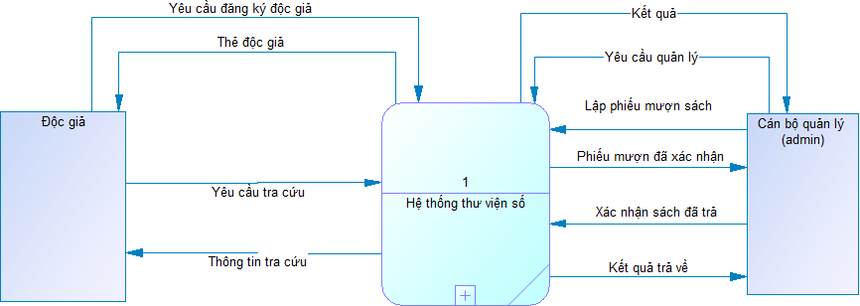

Hình 3.3 Mô hình DFD mức ngữ cảnh

**Mô tả sơ đồ**

Sơ đồ trên mô tả luồng dữ liệu của hệ thống thư viện số với hai đối tượng chính: độc giả và cán bộ quản lý (admin), cùng một trung tâm xử lý là hệ thống thư viện số.

Quy trình bắt đầu khi độc giả gửi yêu cầu đăng ký để được cấp thẻ độc giả của thư viện thuận tiện cho quá trình mượn sách sau này. Hệ thống tiếp nhận và xử lý yêu cầu, sau đó cấp thẻ độc giả cho người dùng. Ngoài ra độc giả có thể gửi yêu cầu tra cứu sách và hệ thống sẽ phản hồi lại bằng thông tin tra cứu tương ứng.

Khi độc giả tìm được sách muốn mượn, họ sẽ mang sách đến cán bộ quản lý để làm thủ tục mượn. Cán bộ gửi yêu cầu lên hệ thống để lập phiếu mượn sách. Hệ thống xử lý và trả về phiếu mượn đã xác nhận cho cán bộ để hoàn tất thủ tục.

Khi trả sách, cán bộ quản lý gửi thông tin xác nhận sách đã trả vào hệ thống. Hệ thống tiếp nhận, xử lý và gửi kết quả trả về để cả cán bộ và độc giả nắm được tình trạng của giao dịch.

Cuối cùng, cán bộ quản lý cũng có thể gửi yêu cầu quản lý lên hệ thống để truy xuất các thông tin liên quan đến hoạt động mượn, trả, hoặc quản lý độc giả. Hệ thống sẽ xử lý và phản hồi lại kết quả tương ứng.

### Mô hình DFD mức 1

* **Sơ đồ DFD mức 1**

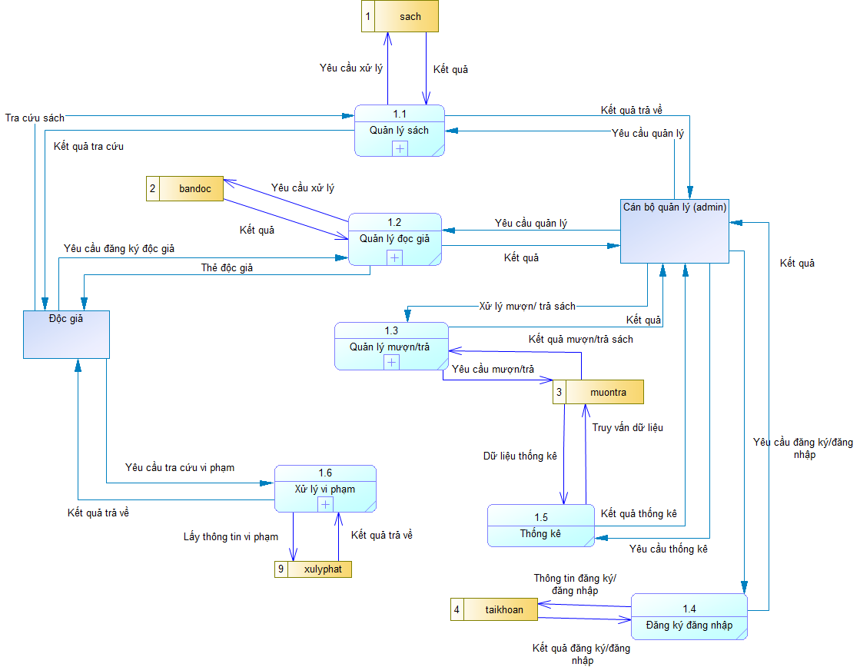

Hình 3.4 Sơ đồ DFD mức 1

Sơ đồ luồng dữ liệu mức 1 mô tả quá trình vận hành của hệ thống thư viện số, trong đó có sự tương tác giữa ba đối tượng chính: độc giả, cán bộ quản lý (admin) và hệ thống thư viện. Toàn bộ quy trình được chia thành 6 tiến trình xử lý chính nhằm đảm bảo quản lý toàn diện các hoạt động trong thư viện.

Quản lý sách: Khi độc giả thực hiện yêu cầu tra cứu sách, hệ thống sẽ xử lý yêu cầu này bằng cách truy vấn kho dữ liệu sách. Kết quả tra cứu sẽ được trả về cho độc giả. Đồng thời, cán bộ quản lý có thể gửi yêu cầu xử lý sách để cập nhật, chỉnh sửa hoặc xóa thông tin sách và kết quả được hệ thống phản hồi lại.

Quản lý độc giả: Khi độc giả gửi yêu cầu đăng ký thẻ thư viện, hệ thống sẽ cập nhật dữ liệu vào kho bạn đọc và trả về thẻ độc giả cho người dùng. Cán bộ quản lý cũng có quyền can thiệp vào tiến trình này để chỉnh sửa thông tin người đọc.

Quản lý mượn/trả: Sau khi tra cứu được sách, độc giả đến thư viện để mượn sách. Cán bộ quản lý gửi yêu cầu mượn/trả vào hệ thống, hệ thống sẽ xử lý bằng cách truy vấn và cập nhật kho dữ liệu mượn trả, sau đó gửi lại kết quả mượn/trả cũng như xác nhận cho cả cán bộ và độc giả.

Đăng ký/đăng nhập: Cả độc giả và cán bộ quản lý đều cần đăng ký hoặc đăng nhập vào hệ thống để sử dụng các chức năng phù hợp. Dữ liệu đăng nhập được kiểm tra trong kho tài khoản, sau đó hệ thống phản hồi kết quả về người dùng.

Thống kê: Cán bộ quản lý có thể gửi yêu cầu thống kê, hệ thống sẽ truy vấn từ dữ liệu mượn để cung cấp các thông tin như số lượng sách mượn, trả, vi phạm,... Kết quả thống kê được trả về để phục vụ công tác quản lý.

Xử lý vi phạm: Độc giả có thể yêu cầu tra cứu các vi phạm hoặc hình thức xử phạt. Hệ thống sẽ truy vấn dữ liệu từ kho xử lý phạt và trả về kết quả tra cứu cho độc giả. Tiến trình này giúp người đọc theo dõi các lỗi vi phạm như trả sách trễ, mất sách.

### Mô hình DFD mức 2

**Sơ đồ phân rã quản lý sách**

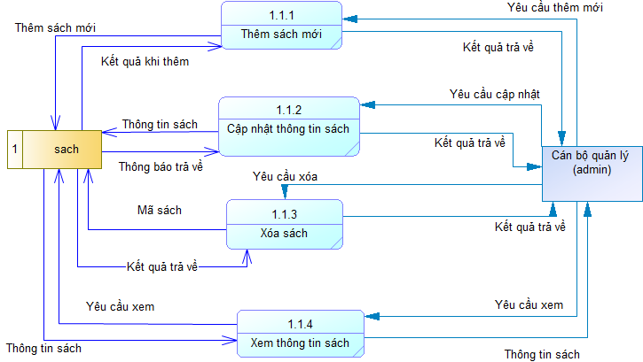

Hình 3.5 Sơ đồ phân rã quản lý sách

Quy trình quản lý sách trong hệ thống được triển khai theo một chuỗi các bước có tính logic và liên kết chặt chẽ nhằm đảm bảo tính liên tục và hiệu quả trong việc xử lý thông tin. Cụ thể, khi cần thêm sách mới, quản trị viên (Admin) sẽ khởi tạo yêu cầu, hệ thống tiếp nhận và xử lý dữ liệu, bổ sung thông tin vào cơ sở dữ liệu, đồng thời trả về kết quả tương ứng, bao gồm cả trường hợp thành công hoặc lỗi xảy ra trong quá trình thực hiện.

Tiếp theo, trong trường hợp cập nhật thông tin sách, quản trị viên sẽ gửi yêu cầu đến hệ thống để chỉnh sửa dữ liệu liên quan. Hệ thống sẽ thực hiện việc cập nhật trên cơ sở dữ liệu và cung cấp phản hồi kết quả xử lý, đảm bảo thông tin sách luôn được chính xác. Bên cạnh đó, khi phát sinh yêu cầu xóa sách, hệ thống sẽ tiếp nhận và loại bỏ bản ghi sách tương ứng khỏi cơ sở dữ liệu, sau đó gửi thông báo kết quả về cho quản trị viên.

Cuối cùng, để xem thông tin sách, quản trị viên sẽ gửi yêu cầu truy xuất dữ liệu đến hệ thống. Hệ thống sẽ tiến hành thu thập, tổng hợp và hiển thị thông tin sách theo yêu cầu, đồng thời trả về kết quả để quản trị viên có thể theo dõi và quản lý một cách hiệu quả.

**Sơ đồ phân rã quản lý mượn/trả**

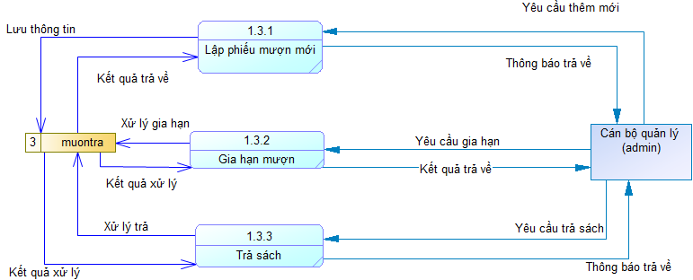

Hình 3.6 Sơ đồ phân rã quản lý mượn/trả

Quy trình quản lý mượn – trả sách trong hệ thống được triển khai theo một trình tự chặt chẽ nhằm đảm bảo tính chính xác và hiệu quả trong việc lưu trữ và xử lý thông tin. Trước hết, khi người dùng có nhu cầu mượn sách, họ sẽ gửi yêu cầu lập phiếu mượn mới. Hệ thống tiếp nhận và xử lý thông tin, sau đó khởi tạo phiếu mượn và phản hồi kết quả cho người dùng (thành công hoặc lỗi). Đồng thời, dữ liệu liên quan đến yêu cầu mượn sách cũng được chuyển đến cán bộ quản lý (Admin) để thực hiện bước xác nhận.

Tiếp theo, trong trường hợp người dùng cần gia hạn thời gian mượn, họ sẽ gửi yêu cầu gia hạn đến hệ thống. Sau khi xử lý, hệ thống sẽ trả về kết quả tương ứng cho đến cán bộ quản lý để xác nhận và ghi nhận thay đổi.

Cuối cùng, khi người dùng hoàn tất việc sử dụng tài liệu và có nhu cầu trả sách, họ sẽ gửi yêu cầu trả sách đến hệ thống. Hệ thống sẽ xử lý yêu cầu, cập nhật trạng thái mượn – trả trong cơ sở dữ liệu và thông báo kết quả cho người dùng.

**Sơ đồ phân rã quản lý độc giả**

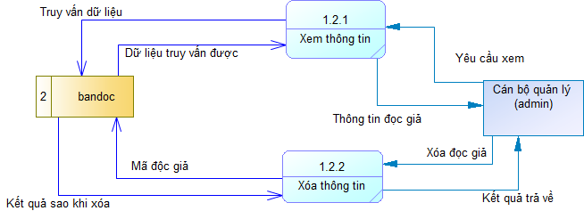

Hình 3.7 Sơ đồ phân rã quản lý độc giả

Khi admin có nhu cầu xem thông tin cá nhân độc giả đã đăng ký, họ sẽ gửi yêu cầu truy xuất thông tin độc giả. Hệ thống tiếp nhận và xử lý yêu cầu bằng cách thực hiện truy vấn đến cơ sở dữ liệu, sau đó hiển thị thông tin cần thiết cho admin.

Bên cạnh đó, trong trường hợp người dùng mong muốn xóa thông tin cá nhân khỏi hệ thống, họ sẽ gửi yêu cầu xóa thông tin độc giả. Hệ thống tiếp tục thực hiện việc xử lý bằng cách loại bỏ thông tin tương ứng khỏi cơ sở dữ liệu dựa vào mã độc giả, sau đó phản hồi kết quả (bao gồm cả thành công hoặc lỗi nếu có).

**Sơ đồ phân rã xử lý vi phạm**

Đối với quy trình tra cứu vi phạm, hệ thống bắt đầu khi độc giả gửi yêu cầu tra cứu. Yêu cầu này sau đó được hệ thống chuyển đến kho xử lý phạt dưới dạng thông tin tra cứu. Sau khi xử lý, kho xử lý phạt phản hồi lại với thông tin vi phạm và kết quả này được gửi trả về cho độc giả.

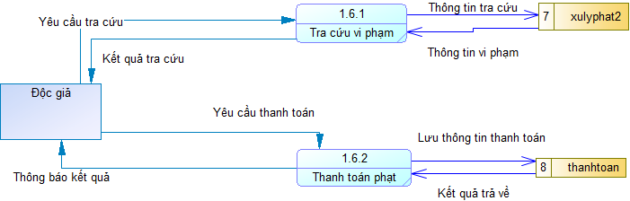

Hình 3.8 Sơ đồ phân rã xử lý vi phạm

Tiếp theo là quy trình thanh toán phạt, khi độc giả nhấn nút thanh toán hệ thống tiếp nhận yêu cầu thanh toán từ phía độc giả. Thông tin này được lưu vào kho thanh toán nhằm thực hiện giao dịch. Sau khi xử lý, kho thanh toán gửi kết quả trả về cho hệ thống và từ đó thông báo kết quả được gửi đến độc giả.

## Thiết kế kiến trúc

* **Sơ đồ kiến trúc của hệ thống**

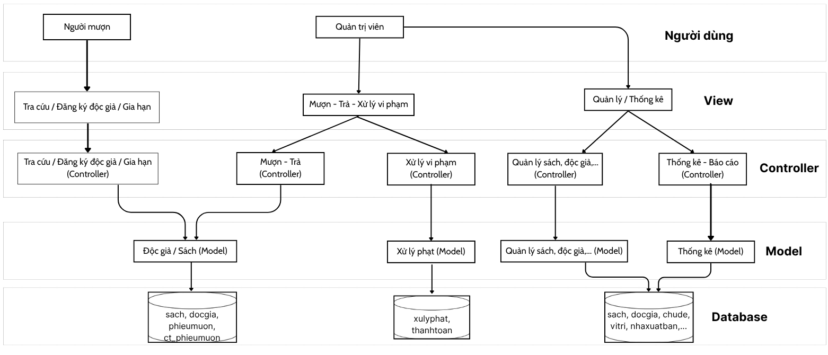

Hình 3.9 Sơ đồ kiến trúc của hệ thống

* **Mô tả sơ đồ**

Người dùng là thành phần khởi đầu trong hệ thống. Họ có thể là độc giả hoặc nhân viên quản lý thư viện. Do đó, người dùng có vai trò quan trọng trong việc tương tác với hệ thống. Ví dụ như độc giả họ có thể tìm kiếm sách, đăng ký thẻ độc giả,.. còn đối với nhân viên quản lý thư viện họ có thể quản lý tất các thông tin của hệ thống.

Tiếp theo, thành phần View chịu trách nhiệm hiển thị thông tin đến người dùng. Nhờ vào View, người dùng có thể dễ dàng tiếp cận các chức năng của hệ thống. Ví dụ, khi người dùng muốn tìm kiếm sách, View sẽ cung cấp giao diện để nhập thông tin cần thiết. Hơn nữa, View cũng thể hiện thông tin chi tiết về sách, bao gồm tên sách, tác giả, và tình trạng hiện tại. Do vậy, View tạo cầu nối giữa người dùng và các chức năng của hệ thống.

Controller là thành phần trung gian giữa người dùng và Model. Cụ thể, Controller nhận các yêu cầu từ người dùng thông qua View và xử lý chúng một cách thích hợp. Chẳng hạn, khi người dùng yêu cầu mượn sách, Controller sẽ kiểm tra tình trạng của sách và xác nhận yêu cầu. Hơn nữa, Controller cũng chịu trách nhiệm cập nhật thông tin trong Model, đảm bảo mọi thay đổi đều được phản ánh chính xác trong cơ sở dữ liệu.

Cuối cùng, thành phần Model lưu trữ và quản lý dữ liệu của hệ thống. Đặc biệt, Model bao gồm các đối tượng như sách, độc giả, phiếu mượn,… Nhờ vào Model, hệ thống có thể thực hiện các thao tác như thêm, xóa, sửa các thông tin các bảng ghi trong cơ sở dữ liệu.

## Thiết kế giao diện

### Sơ đồ website

Hệ thống thư viện số được chia thành hai nhóm người dùng chính: người mượn (gồm sinh viên và giảng viên) và quản trị viên hoặc cán bộ quản lý.

Đối với người mượn, hệ thống cung cấp các chức năng cơ bản nhằm hỗ trợ việc sử dụng tài liệu thư viện cho quá trình học và nghiên cứu. Cụ thể, sinh viên và giảng viên có thể sử dụng trang tìm kiếm để tra cứu sách và tài liệu. Họ có thể đăng ký thẻ độc giả thông qua trang đăng ký độc giả, kiểm tra các vi phạm cá nhân tại trang tra cứu vi phạm và có thể gia hạn sách mượn thông qua trang đăng ký gia hạn.

Đối với quản trị viên và cán bộ quản lý có quyền truy cập và thao tác trên các chức năng quản lý hệ thống. Các chức năng này bao gồm: quản lý mượn sách, quản lý sách (thêm, sửa, xóa), quản lý nhà xuất bản, loại sách, vị trí và chủ đề (với các thao tác tương tự). Ngoài ra, hệ thống cho phép xem các chi tiết phiếu mượn, thông tin bạn đọc, tài khoản người dùng và xử lý vi phạm như thêm, xóa, sửa vi phạm. Cuối cùng, chức năng thống kê, hỗ trợ thống kế lượt mượn trả sách của thư viện theo tháng, theo năm.

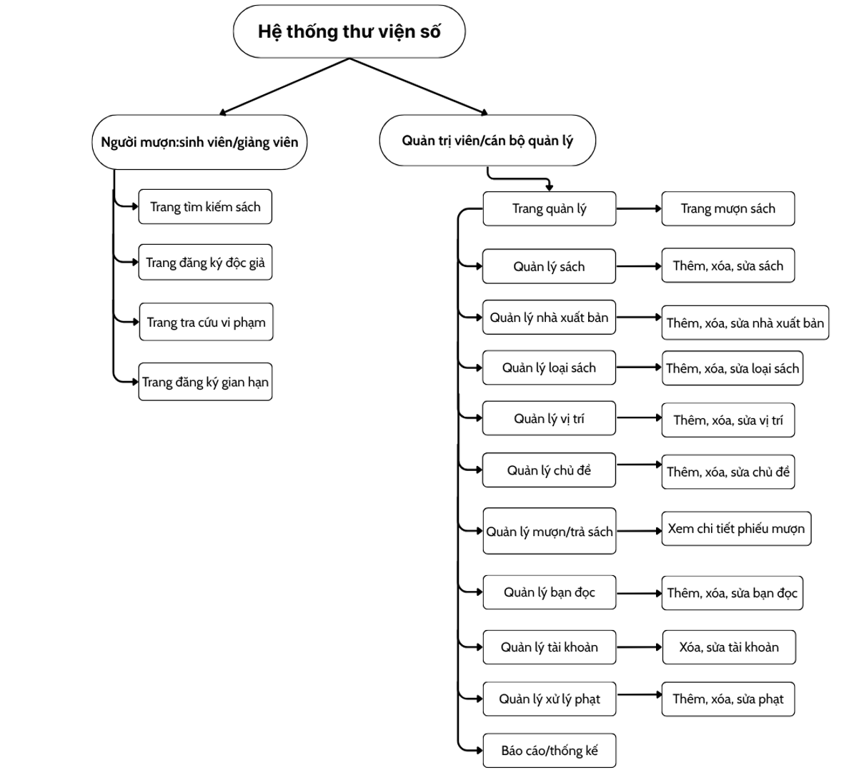

Hình 3.10 Sơ đồ hệ thống website

### Giao diện đăng nhập

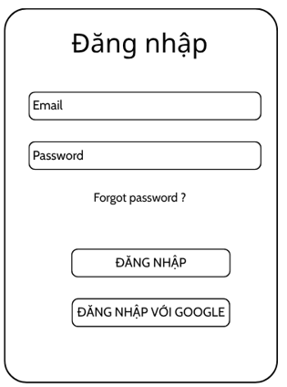

Hình 3.11 Giao diện đăng nhập

### Giao diện quản trị

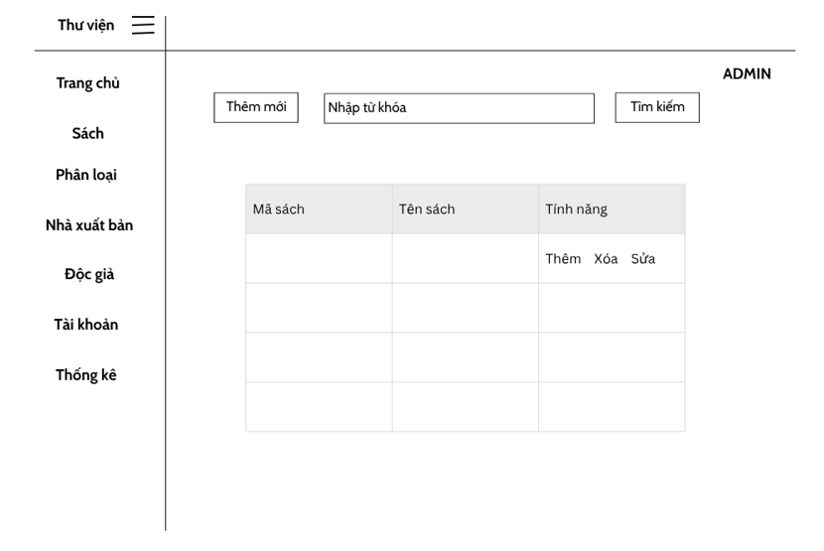

Hình 3.12 Giao diện trang quản trị

### Giao diện trang chủ

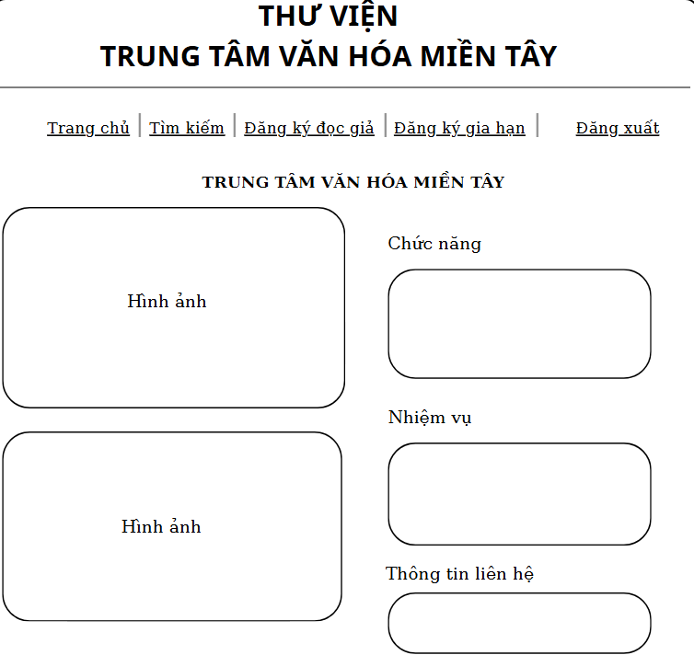

Hình 3.13 Giao diện trang chủ

### Giao diện mượn sách

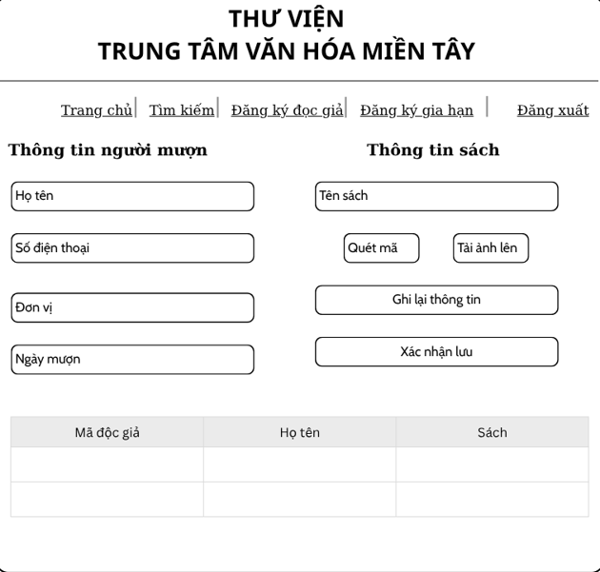

Hình 3.14 Giao diện mượn sách

# KẾT QUẢ NGHIÊN CỨU

## Bộ dữ liệu thử nghiệm

* **Dữ liệu thực nghiệm bảng chủ đề**

Bảng 4.1 Dữ liệu thực nghiệm bảng chủ đề

|  |  |  |
| --- | --- | --- |
| **macd** | **tenchude** | **status_chude** |
| 000 | Khoa học máy tính, kiến thức và hệ thống | 1 |
| 001 | Kiến thức | 1 |
| 002 | Sách | 1 |
| 003 | Hệ thống | 1 |
| 004 | Xử lý dữ liệu và khoa học máy tính | 1 |
| 005 | Lập trình máy tính , chương trình và dữ liệu | 1 |
| 006 | Các phương pháp máy tính đặc biệt | 1 |
| 011 | Tài liệu tham khảo | 1 |
| 012 | Tài liệu tham khảo của cá nhân | 1 |
| 014 | Tài liệu tham khảo các tác phẩm ẩn danh và bút danh | 1 |
| 015 | Tài liệu tham khảo các tác phẩm từ những địa điểm cụ thể | 1 |
| 016 | Tài liệu tham khảo về các tác phẩm chuyên ngành | 1 |
| 017 | Danh mục chủ đề chung | 1 |

* **Dữ liệu thực nghiệm bảng phân loại**

Bảng 4.2 Dữ liệu thực nghiệm bảng phân loại

|  |  |  |
| --- | --- | --- |
| **maloai** | **tenloai** | **status_phanloai** |
| 1 | Sách cuốn | 1 |
| 2 | Tài liệu photo | 0 |
| 3 | Luận văn | 1 |
| 4 | Từ điển | 1 |

* **Dữ liệu thực nghiệm bảng vị trí**

Bảng 4.3 Dữ liệu thực nghiệm bảng vị trí

|  |  |  |  |
| --- | --- | --- | --- |
| **mavt** | **ngan** | **mota** | **status_vitri** |
| 1 | A | NULL | 1 |
| 2 | B | NULL | 1 |
| 3 | C | NULL | 1 |
| 4 | D | NULL | 1 |
| 5 | E | NULL | 1 |

* **Dữ liệu thực nghiệm bảng nhà xuất bản**

Bảng 4.4 Dữ liệu thực nghiệm bảng nhà xuất bản

|  |  |  |  |
| --- | --- | --- | --- |
| **manxb** | **tennxb** | **diachi** | **status_nxb** |
| 1 | Nhà Xuất Bản Văn Hóa Dân Tộc | Đ. Nguyễn Thị Minh Khai, Bến Nghé, Quận 1, Hồ Chí Minh | 1 |
| 2 | Nhà xuất bản Tôn Giáo | 53 tràng thi, Phường Hàng Bông, Quận Hoàn Kiếm, Hà Nội | 1 |
| 3 | Nhà xuất bản Trẻ | 161B Lý Chính Thắng, Phường Võ Thị Sáu, Quận 3, Hồ Chí Minh | 1 |
| 4 | Nhà xuất bản Giáo Dục | 81 Trần Hưng Đạo, Hoàn Kiếm, Hà Nội | 1 |
| 5 | Nhà xuất bản Thế Giới | 46 Trần Hưng Đạo, Hàng Bài, Hoàn Kiếm, Hà Nội | 1 |

* **Dữ liệu thực nghiệm bảng phiếu mượn**

Bảng 4.5 Dữ liệu thực nghiệm bảng phiếu mượn

|  |  |  |
| --- | --- | --- |
| **maPM** | **madg** | **trangthaitra** |
| 7 | 110121248 | 1 |
| 8 | 110121248 | 1 |
| 9 | 110121223 | 1 |
| 14 | 110121222 | 1 |
| 15 | 110121222 | 1 |
| 16 | 110121249 | 0 |

* **Dữ liệu thực nghiệm bảng sách**

Bảng 4.6 Dữ liệu thực nghiệm bảng sách

|  |  |  |  |  |  |  |  |  |  |  |
| --- | --- | --- | --- | --- | --- | --- | --- | --- | --- | --- |
| **masach** | **tensach** | **maloai** | **manxb** | **macd** | **mavt** | **tacgia** | **ngonngu** | **namxuatban** | **soban** | **status_sach** |
| 21 | Ấn Độ giáo nhập môn | 1 | 5 | 294 | 1 | Knott Kim; Đặng Thanh Hằng | Tiếng Việt | 2011 | 5 | 1 |
| 22 | Ba trăm 300 tắc thiền ngữ | 1 | 5 | 294 | 2 | Chung Học Tử ; Thông Thiền Viện Nghiên cứu Phật học Việt Nam | Tiếng Việt | 2014 | 3 | 1 |
| 23 | Ba trụ thiền | 1 | 5 | 294 | 2 | Kapleau Philip; Đỗ Đình Đồng; Trần Kiều Vân | Tiếng Việt | 2014 | 5 | 1 |
| 24 | Bên ngoài tôn giáo | 1 | 5 | 294 | 2 | Dalai Lama; Trần Ngọc Bảo | Tiếng Việt | 2015 | 4 | 1 |
| 25 | Bồ Đề Đạt Ma đại thủ sư thiền tông | 1 | 5 | 294 | 2 | Thích Trúc Thông Quảng | Tiếng Việt | 2015 | 4 | 1 |

* **Dữ liệu thực nghiệm bảng độc giả**

Bảng 4.7 Dữ liệu thực nghiệm bảng độc giả

|  |  |  |  |  |  |  |  |
| --- | --- | --- | --- | --- | --- | --- | --- |
| **madg** | **hoten** | **loai** | **sdt** | **trangthai** | **diachi** | **matk** | **trangthai_dk** |
| 110121220 | Lê Văn Hoàng | sinhvien | 0988231451 | 1 | DA21TTC | 5 | 0 |
| 110121222 | Nguyễn Quốc Khánh | sinhvien | 0912345600 | 1 | DA21TTC | 7 | 0 |
| 110121223 | Ngô Thanh Quyền | sinhvien | 0923456700 | 1 | DA21TTC | 1 | 0 |
| 110421004 | Nguyễn Khắc Tiểu Bình | sinhvien | 0984644911 | 1 | DA21NNAB | 42 | 0 |
| 110421005 | Trương Bảo Châu | sinhvien | 0772106210 | 1 | DA21NNAB | 43 | 0 |
| 110421015 | Nguyễn Thị Thảo Duy | sinhvien | 0338186143 | 1 | DA21NNAB | 44 | 0 |
| 110421017 | Nguyễn Thị Mỹ Duyên | sinhvien | 0913464332 | 1 | DA21NNAB | 45 | 0 |
| 110421018 | Trần Thị Huỳnh Giao | sinhvien | 0378422893 | 1 | DA21NNAB | 47 | 0 |

* **Dữ liệu thực nghiệm bảng tài khoản**

Bảng 4.8 Dữ liệu thực nghiệm bảng tài khoản

|  |  |  |  |  |  |
| --- | --- | --- | --- | --- | --- |
| **matk** | **username** | **matkhau** | **quyenhan** | **email** | **status_taikhoan** |
| 1 | nguyenhoangthuong825 | 123 | 1 | nguyenhoangthuong825@gmail.com | 1 |
| 2 | nkb2003 | 123 | 0 | hoangthuongn579@gmail.com | 1 |
| 5 | Hoang Le | 123 | 0 | leh16804@gmail.com | 1 |
| 7 | hacmeo00 | 123 | 0 | hacmeo00@gmail.com | 1 |
| 40 | 110421194 | 110421194 | 0 | 110421194@st.tvu.edu.vn | 1 |
| 41 | 110421204 | 110421204 | 0 | 110421204@st.tvu.edu.vn | 1 |
| 42 | 110421004 | 110421004 | 0 | 110421004@st.tvu.edu.vn | 1 |
| 43 | 110421005 | 110421005 | 0 | 110421005@st.tvu.edu.vn | 1 |
| 44 | 110421015 | 110421015 | 0 | 110421015@st.tvu.edu.vn | 1 |
| 45 | 110421017 | 110421017 | 0 | 110421017@st.tvu.edu.vn | 1 |

* **Dữ liệu thực nghiệm bảng xử lý phạt**

Bảng 4.9 Dữ liệu thực nghiệm bảng xử lý phạt

|  |  |  |  |  |  |  |  |  |  |
| --- | --- | --- | --- | --- | --- | --- | --- | --- | --- |
| **maphat** | **maPM** | **masach** | **madg** | **loaiphat** | **ngayphat** | **tongtien** | **mota** | **giasach** | **trangthai_phat** |
| 5 | 16 | 81 | 110121248 | quahan | 2025-06-08 | 80000.00 | Phạt trả sách quá hạn 4 ngày | NULL | 1 |
| 6 | [14](http://localhost:8080/phpmyadmin/index.php?route=/sql&db=qlthuvien&table=ct_phieumuon&pos=0&sql_signature=401be94fc92b53eec35ad3ae41f9cb147318702f5f320a1e2c929f8560685f5b&sql_query=SELECT+%2A+FROM+%60qlthuvien%60.%60ct_phieumuon%60+WHERE+%60maPM%60+%3D+14) | [81](http://localhost:8080/phpmyadmin/index.php?route=/sql&db=qlthuvien&table=ct_phieumuon&pos=0&sql_signature=57d0aa30245e2ad95650f91f8705eda7df46a24badabe99065d9824d6436a388&sql_query=SELECT+%2A+FROM+%60qlthuvien%60.%60ct_phieumuon%60+WHERE+%60masach%60+%3D+81) | [110121222](http://localhost:8080/phpmyadmin/index.php?route=/sql&db=qlthuvien&table=docgia&pos=0&sql_signature=51680b28b3859d0e4e6ecee832f8903b63cd7533a70c8803f0836720597672b6&sql_query=SELECT+%2A+FROM+%60qlthuvien%60.%60docgia%60+WHERE+%60madg%60+%3D+%27110121222%27) | matsach | 2025-06-03 | 320000.00 | Mất sách | 160000.00 | 1 |
| 8 | [7](http://localhost:8080/phpmyadmin/index.php?route=/sql&db=qlthuvien&table=ct_phieumuon&pos=0&sql_signature=daacb065146ce0a6cc4d05aaca8ea0d379f20afc5af3bce18f6c3c963173951d&sql_query=SELECT+%2A+FROM+%60qlthuvien%60.%60ct_phieumuon%60+WHERE+%60maPM%60+%3D+7) | [21](http://localhost:8080/phpmyadmin/index.php?route=/sql&db=qlthuvien&table=ct_phieumuon&pos=0&sql_signature=b351c073a28e61d44917f8631db43a5b59e89bd1f3032d450f6175756d823d55&sql_query=SELECT+%2A+FROM+%60qlthuvien%60.%60ct_phieumuon%60+WHERE+%60masach%60+%3D+21) | 110121250 | quahan | 2025-05-25 | 60000.00 | Trễ hạn trả sách 3 ngày | NULL | 1 |

* **Dữ liệu thực nghiệm bảng thanh toán**

Bảng 4.10 Dữ liệu thực nghiệm bảng thanh toán

|  |  |  |  |  |  |  |  |
| --- | --- | --- | --- | --- | --- | --- | --- |
| **mathanhtoan** | **maphat** | **ngaythanhtoan** | **sotien** | **phuongthucthanhtoan** | **trangthaithanhtoan** | **transId** | **trangthai_tt** |
| 9 | 5 | 2025-06-08 | 80000.00 | momo | da_thanh_toan | 4504867011 | 1 |
| 10 | [6](http://localhost:8080/phpmyadmin/index.php?route=/sql&db=qlthuvien&table=xulyphat&pos=0&sql_signature=93f3f09439fbdf525a2730c0885d60edf1418a1fe4704647ef898af39c5cc5d1&sql_query=SELECT+%2A+FROM+%60qlthuvien%60.%60xulyphat%60+WHERE+%60maphat%60+%3D+6) | 2025-06-03 | 320000.00 | tien_mat | da_thanh_toan | NULL | 1 |
| 12 | [8](http://localhost:8080/phpmyadmin/index.php?route=/sql&db=qlthuvien&table=xulyphat&pos=0&sql_signature=0e9a9da53acc7e11032fc68a872628b6effac4e8602f8bb7a1a5749ec89572c3&sql_query=SELECT+%2A+FROM+%60qlthuvien%60.%60xulyphat%60+WHERE+%60maphat%60+%3D+8) | 2025-06-13 | 60000.00 | tien_mat | da_thanh_toan | NULL | 1 |

* **Dữ liệu thực nghiệm bảng chi tiết phiếu mượn**

Bảng 4.11 Dữ liệu thực nghiệm bảng chi tiết phiếu mượn

|  |  |  |  |  |  |
| --- | --- | --- | --- | --- | --- |
| **maPM** | **masach** | **ngaymuon** | **ngaytra** | **trangthai_gh** | **ngaymuon_goc** |
| 7 | 21 | 2025-05-08 | 2025-05-22 | 0 | NULL |
| 7 | 23 | 2025-05-08 | 2025-05-22 | 0 | NULL |
| 8 | 23 | 2025-04-25 | 2025-04-25 | 0 | NULL |
| 9 | 21 | 2025-04-26 | 2025-04-26 | 0 | NULL |
| 9 | 26 | 2025-04-26 | 2025-04-26 | 0 | NULL |
| 14 | 81 | 2025-05-27 | 2025-06-03 | 1 | 2025-05-22 |
| 15 | 67 | 2025-05-31 | 2025-06-03 | 1 | 2025-05-26 |

* **Dữ liệu thực nghiệm bảng email_log**

Bảng 4.12 Dữ liệu thực nghiệm bảng email_log

|  |  |  |  |  |
| --- | --- | --- | --- | --- |
| **id** | **email_type** | **sent_date** | **status** | **created_at** |
| 3 | reminder | 2025-05-21 | success | 2025-05-21 20:14:39 |
| 4 | reminder | 2025-05-22 | success | 2025-05-22 07:44:43 |
| 5 | reminder | 2025-05-23 | success | 2025-05-23 15:28:54 |
| 6 | reminder | 2025-05-24 | success | 2025-05-24 18:57:33 |

## Giao diện người mượn sách

### Giao diện trang chủ

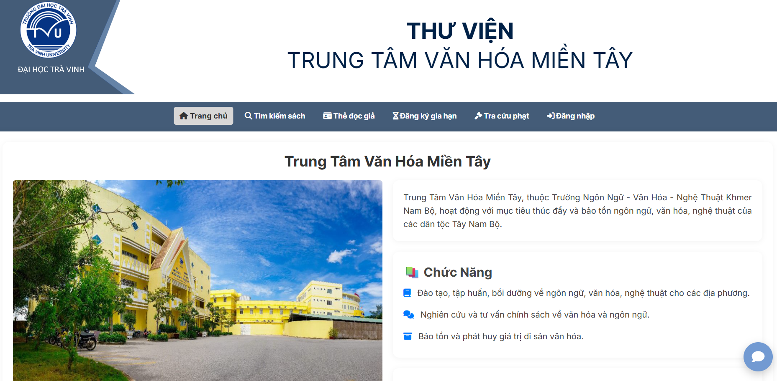

Hình 4.1 Giao diện trang chủ

Phần trên cùng gây ấn tượng với logo “Đại Học Trà Vinh” nằm ở góc trái. Tiêu đề nổi bật với chữ lớn, dễ nhận diện. Dưới đó là thanh công cụ chứa các tùy chọn như “Trang chủ”, “Tìm sách”, “Thr động giả”, “Gia hạn đăng ký”,“Đăng xuất”,…hỗ trợ người dùng truy cập trải nghiệm nhiều chức năng nà hệ thống thư viện số mang lại.

Phần nội dung chính được thiết kế một bên là hình ảnh về trung tâm bên còn lại sẽ là nội dung nhằm giới thiệu chức năng và nhiệm vụ của Trung tâm Văn hóa Miền Tây kể từ khi được thành lập.

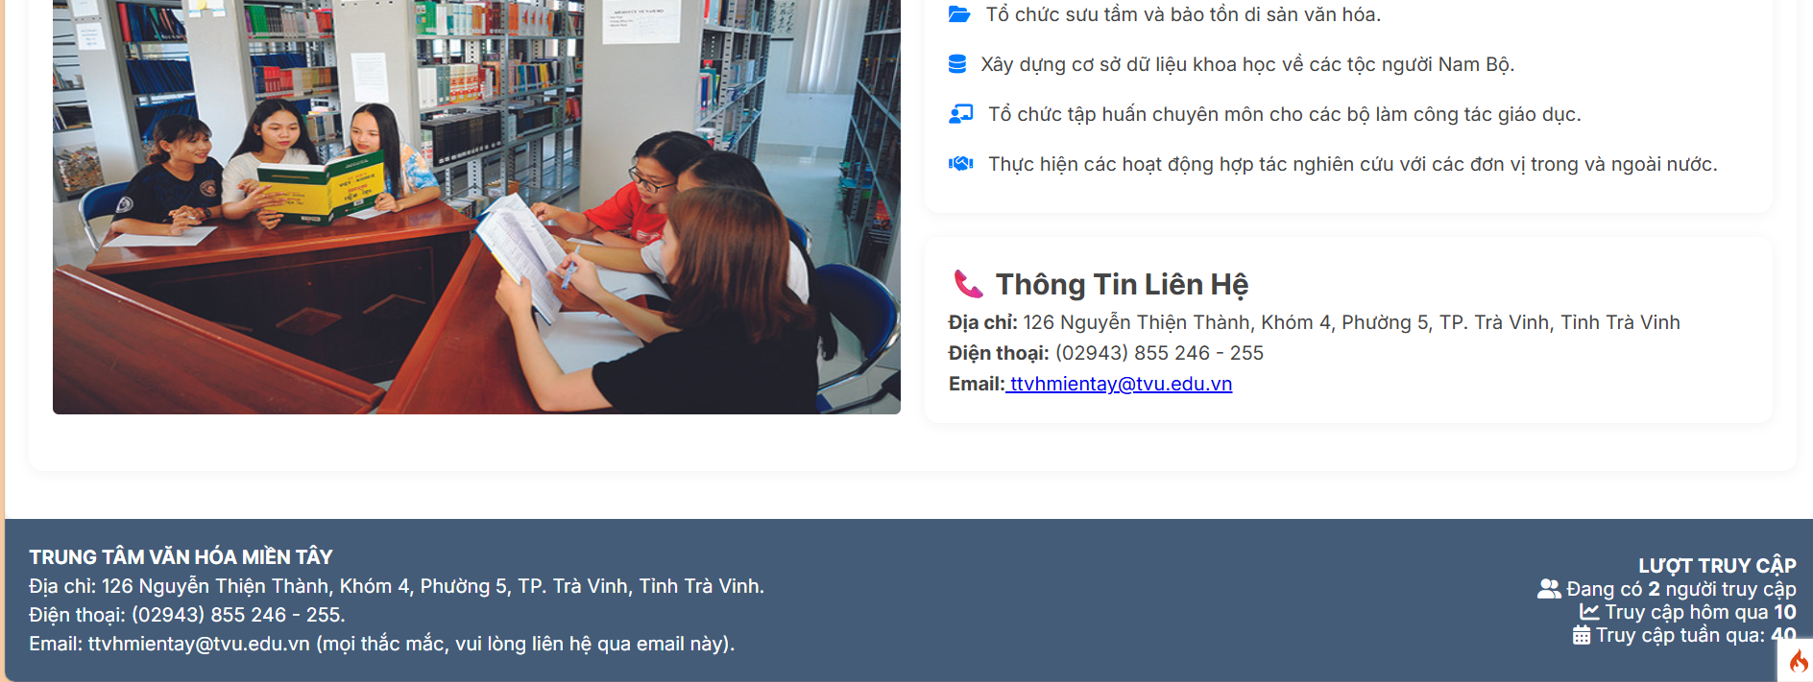

Hình 4.2 Giao diện chân trang

Chân trang hiển thị các thông tin cần thiết như số điện thoại, email và địa chỉ giúp người dùng liên lạc khi cần. Hệ thống còn tích hợp công cụ theo lượt truy cập vào hệ thống thông qua Google Analytics để cải thiện trải nghiệm người dùng.

### Giao diện đăng nhập

Khi người dùng truy cập hệ thống, họ có thể đăng nhập bằng email và mật khẩu thông qua một form đơn giản hoặc chọn đăng nhập nhanh bằng tài khoản Google. Giao diện sẽ hiển thị hai tùy chọn rõ ràng: một ô nhập email và mật khẩu kèm nút “Đăng nhập” và bên dưới là một nút “Đăng nhập với Google” sử dụng OAuth2, giúp người dùng lựa chọn hình thức thuận tiện nhất để truy cập hệ thống.

Khi người dùng nhấp vào "Forgot Password", hệ thống sẽ chuyển hướng họ đến trang khôi phục mật khẩu. Tại đây, người dùng cần nhập địa chỉ email đã đăng ký để nhận mã xác thực. Để tăng cường bảo mật, trước khi gửi mã xác thực qua email, hệ thống yêu cầu người dùng kéo và thả hình ảnh CAPTCHA đúng cách nhằm xác minh họ không phải là robot.

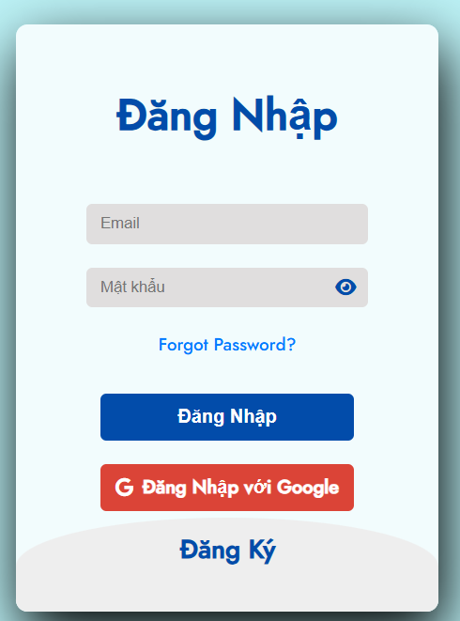

Hình 4.3 Giao diện đăng nhập

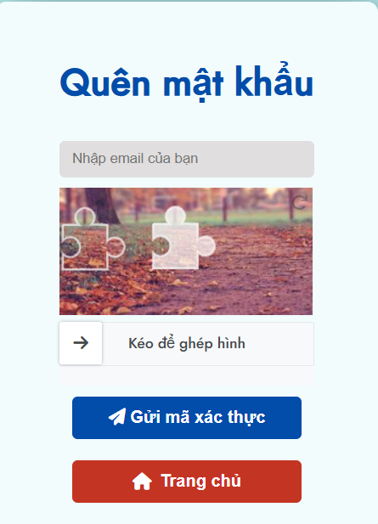

Hình 4.4 Giao diện quên mật khẩu

Sau khi hoàn tất bước xác thực CAPTCHA và nhận được mã qua email, người dùng chỉ cần nhập mã xác nhận cùng với mật khẩu mới để hoàn tất quy trình đặt lại mật khẩu.

* **Email thông báo nhắc nhở trễ hạn**

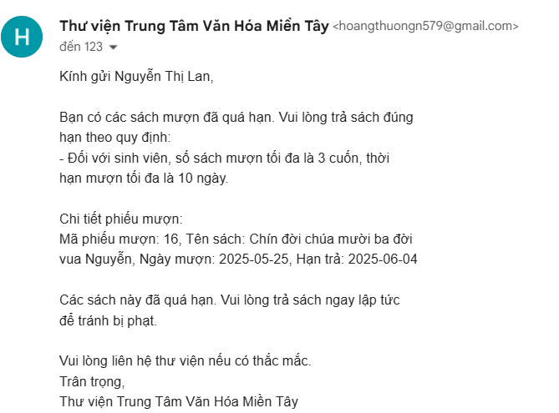

Hình 4.5 Email nhắc nhở độc giả trả sách

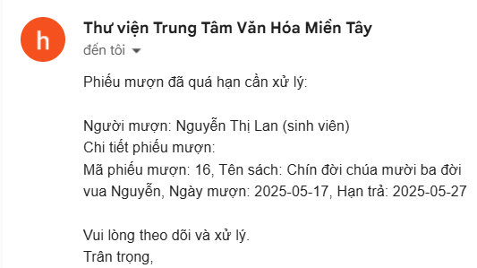

Hình 4.6 Email thông báo độc giả trễ hạn đến admin

Mỗi khi hệ thống được khởi động, nó sẽ tự động truy vấn cơ sở dữ liệu để kiểm tra xem có độc giả nào sắp đến hạn trả sách hay không. Nếu phát hiện có trường hợp sắp trễ hạn (thường là trước hạn 2 ngày), hệ thống sẽ gửi email nhắc nhở đến độc giả để họ kịp thời hoàn trả. Đồng thời, một email thông báo cũng sẽ được gửi đến quản trị viên (admin) để nắm bắt tình hình và có biện pháp hỗ trợ nếu cần.

### Giao diện tìm kiếm sách

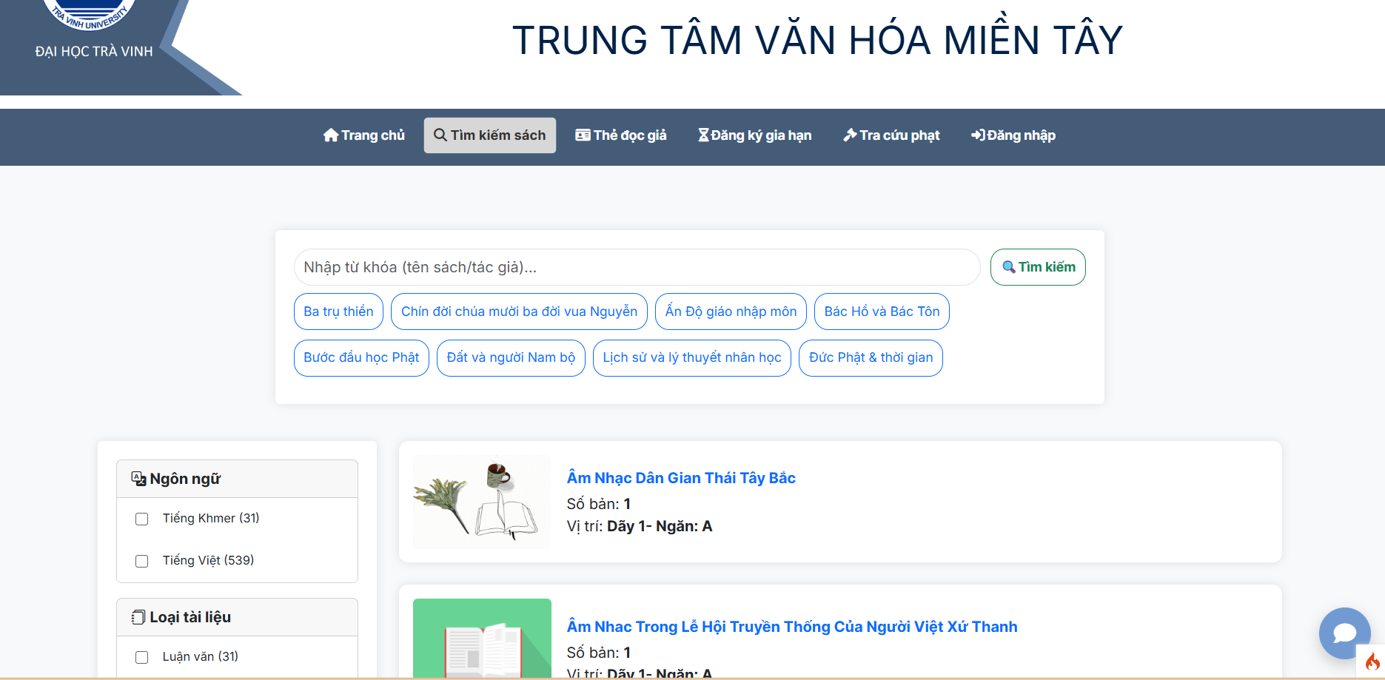

Hình 4.7 Giao diện tìm kiếm sách

Giao diện trang tìm kiếm sách bao gồm thanh nhập từ khóa tìm kiếm, bộ lọc tìm kiếm và thông tin sách. Thanh tìm kiếm nằm ở trung tâm, cho phép người dùng nhập tên sách, tác giả .

Bộ lọc tìm kiếm cho phép người dùng thu hẹp kết quả theo thể loại sách, ngôn ngữ, năm xuất bản, tác giả. Các tùy chọn này được thiết kế rõ ràng, dễ sử dụng, giúp tối ưu hóa quá trình tìm kiếm.

Kết quả tìm kiếm hiển thị danh sách các sách phù hợp với tiêu chí mà người dùng đã chọn. Mỗi mục sách bao gồm thông tin như tên sách, tác giả, năm xuất bản và số bản có sẵn, giúp người dùng dễ dàng tham khảo.

### Giao diện thông tin chi tiết sách

Khi nhấn vào tên sách sẽ dẫn đến trang thông tin chi tiết của sách đó, bao gồm các thông tin quan trọng như mã sách, tên sách, loại sách , tên tác giả để người đọc có thể tìm hiểu thêm về tác phẩm, nhà xuất bản cung cấp thông tin về nguồn gốc, năm xuất bản để biết thời điểm phát hành, số bản có sẵn tại thư viện và sách đó thuộc chủ đề nào. Ngoài ra có mã QR chứa thông tin sách để hỗ trợ cho việc mượn trả một cách nhanh chóng và hiệu quả.

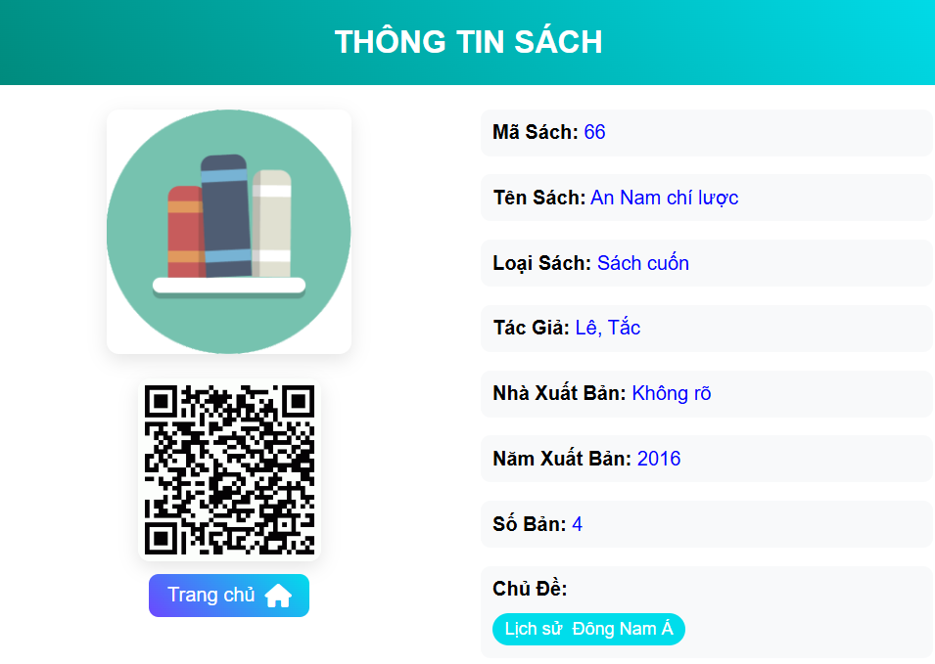

Hình 4.8 Giao diện thông tin chi tiết sách

### Giao diện đăng ký gia hạn

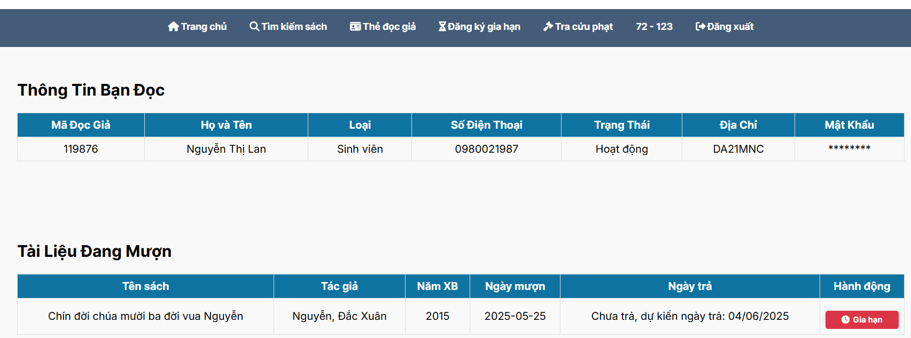

Hình 4.9 Giao diện đăng ký gia hạn

Khi truy cập vào trang đăng ký gia hạn, người dùng cần đăng nhập vào hệ thống bằng tài khoản đã sử dụng khi mượn sách. Sau khi đăng nhập thành công, giao diện sẽ hiển thị đầy đủ thông tin cá nhân của độc giả, bao gồm: mã độc giả, họ tên, loại độc giả (sinh viên hoặc giảng viên), số điện thoại,… cùng với đó là danh sách các tài liệu đã mượn.

Độc giả chỉ được phép thực hiện gia hạn nếu tài liệu chưa quá hạn trả. Khi nhấn nút “Gia hạn”, hệ thống sẽ tự động gia hạn thêm 5 ngày kể từ ngày mượn đối với sinh viên và 10 ngày đối với giảng viên.

### Giao diện đăng ký thẻ độc giả

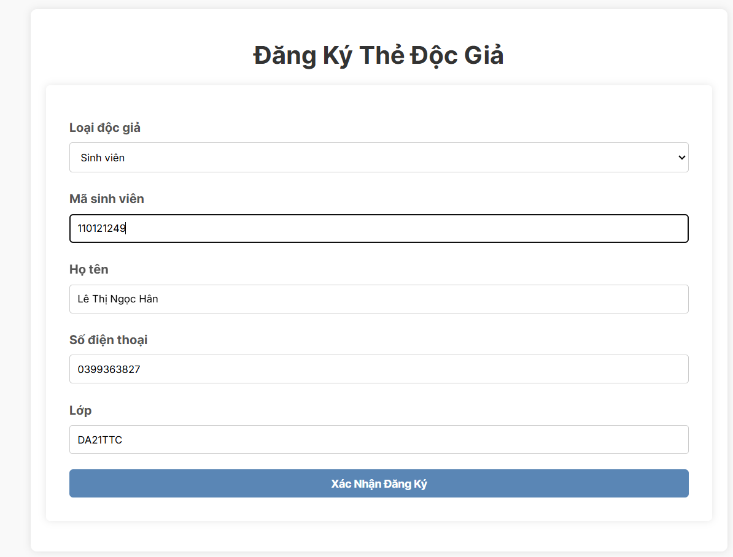

Hình 4.10 Giao diện đăng ký thẻ độc giả

Tại giao diện đăng ký thẻ độc giả, người dùng mới cần đăng nhập vào hệ thống bằng địa chỉ email cá nhân. Sau khi đăng nhập thành công, người dùng sẽ nhập đầy đủ thông tin cá nhân cần thiết để hoàn tất việc cấp thẻ. Sau khi hoàn tất, thẻ độc giả sẽ được tự động tạo dưới dạng tệp PDF và tải xuống người dùng sẽ in ra để giúp việc mượn sách về sau trở nên thuận tiện hơn.

Đối với người dùng đã từng nhập thông tin độc giả trước đó, chỉ cần nhập mã độc giả, hệ thống sẽ tự động gợi ý các thông tin tương ứng. Người dùng chỉ cần xác nhận lại thông tin để hoàn tất việc đăng ký cấp thẻ.

### Giao diện tra cứu vi phạm

Khi truy cập vào trang tra cứu vi phạm, người dùng chỉ cần nhập thông tin cá nhân như mã độc giả và chọn loại vi phạm cần tra cứu. Để tăng cường bảo mật, hệ thống yêu cầu người dùng nhập thêm mã captcha để xác thực. Ngoài ra, người dùng cũng có thể lựa chọn quét mã QR trên thẻ độc giả để tự động điền thông tin, thay vì nhập thủ công.

Sau khi nhấn nút “Tra cứu”, nếu có vi phạm, hệ thống sẽ hiển thị thông tin chi tiết. Người dùng có thể lựa chọn thanh toán vi phạm thông qua ví điện tử MoMo, hệ thống sẽ tự động chuyển hướng đến giao diện MoMo để hoàn tất quá trình thanh toán.

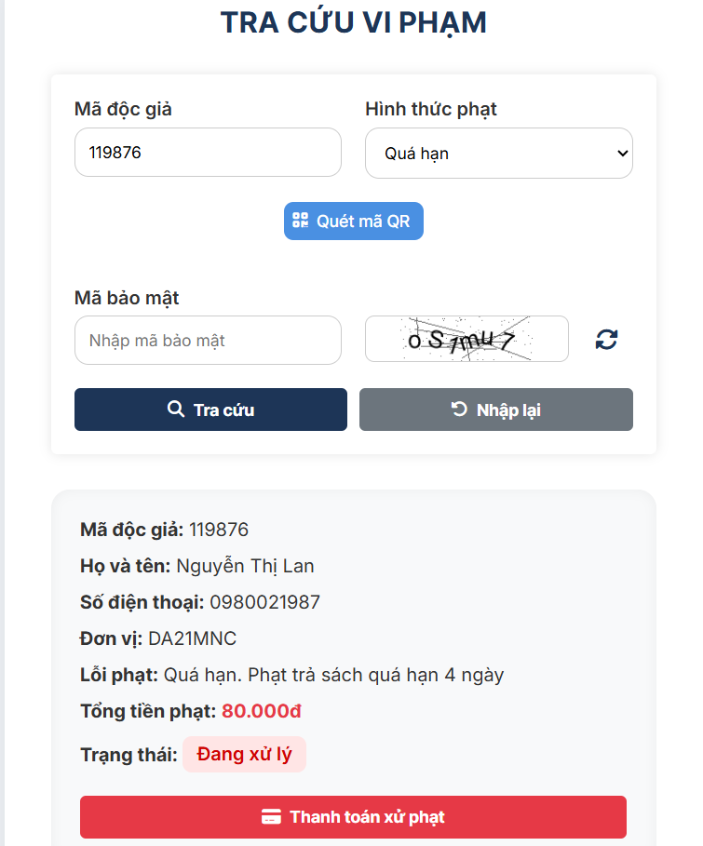

Hình 4.11 Giao diện tra cứu vi phạm

### Giao diện thanh toán với MoMo

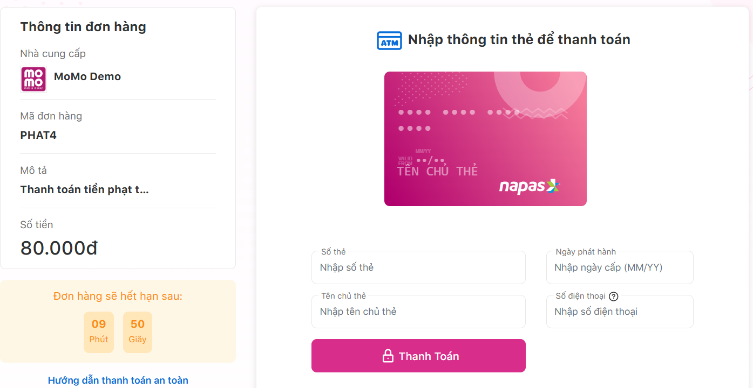

Hình 4.12 Giao diện thanh toán với MoMo

Sau khi thanh toán với MoMo thành công, hệ thống sẽ tự động gửi email cảm ơn đến độc giả để xác nhận giao dịch. Đồng thời, một thông báo cũng sẽ được gửi đến quản trị viên qua email nhằm cập nhật tình hình và hỗ trợ công tác quản lý vi phạm một cách hiệu quả.

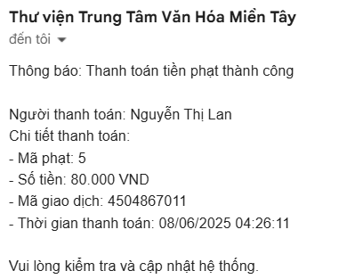

Hình 4.13 Email thanh toán phạt thành công đến admin

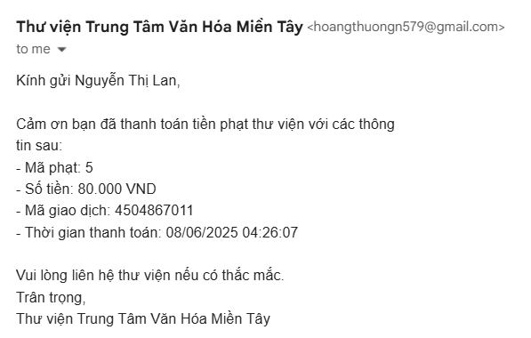

Hình 4.14 Email thanh toán phạt thành công đến độc giả

### Giao diện Chatbot

Người dùng nếu có thắc mắc liên quan đến trung tâm có thể trò chuyện trực tiếp với Chatbot. Chatbot sẽ hỗ trợ tư vấn các quy định của thư viện như thời gian hoạt động, số lượng sách được mượn và các thông tin cần thiết khác. Ngoài ra, Chatbot còn hỗ trợ tra cứu thông tin độc giả khi người dùng nhập mã độc giả. Đặc biệt, người dùng có thể hỏi chatbot để được gợi ý các đầu sách hay hiện có tại thư viện theo nhiều chủ đề khác nhau. Sau đó,Chatbot sẽ cung cấp thông tin chi tiết về từng cuốn sách.

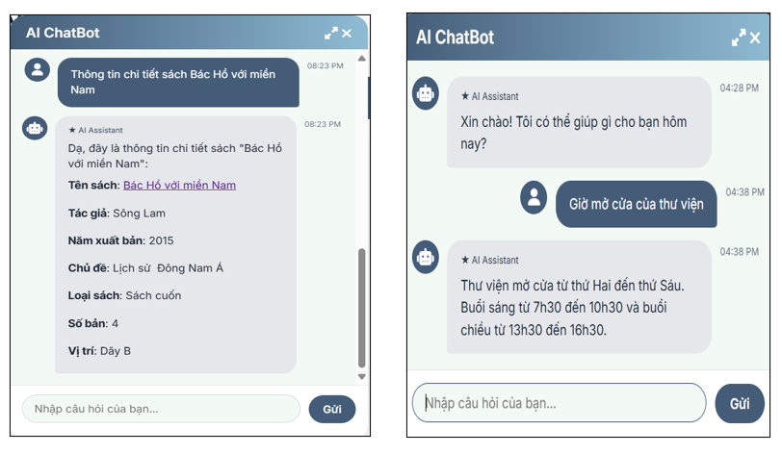

Hình 4.15 Giao diện Chatbot

## Giao diện quản trị viên

### Giao diện mượn sách

Khi độc giả tìm được sách cần mượn và mang đến quầy, cán bộ thư viện sẽ đăng nhập vào hệ thống với quyền quản trị để truy cập giao diện mượn sách. Tại đây, cán bộ có thể quét mã QR trên sách và thẻ độc giả để nhập thông tin hoặc cũng có thể nhập thủ công nếu cần. Sau khi nhập thông tin, cán bộ có thể chọn ‘'Ghi lại thông tin” để xem và xác nhận trước khi lưu. Chức năng này cho phép ghi nhận nhiều đầu sách trong cùng một lượt mượn. Hệ thống sẽ thông báo lỗi nếu sinh viên mượn quá 3 quyển sách và 5 quyển đối với giảng viên.

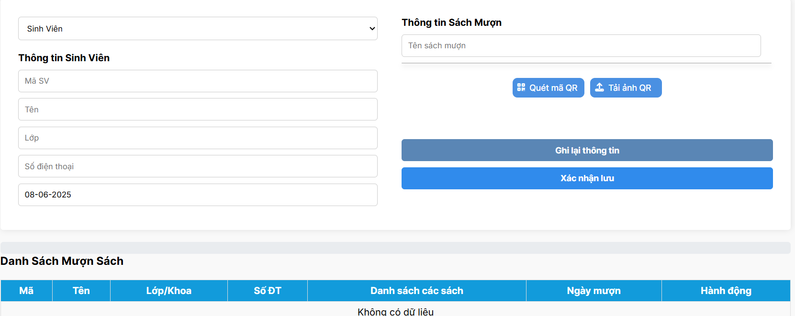

Hình 4.16 Giao diện mượn sách

### Giao diện quản lý sách

Khi quản trị viên hoặc cán bộ quản lý thư viện nhấn vào mục “Hệ thống” trên thanh công cụ, hệ thống sẽ chuyển đến giao diện quản trị, nơi cho phép quản lý toàn bộ thông tin và hoạt động của hệ thống thư viện.

Giao diện quản lý sách hiển thị danh sách các đầu sách với đầy đủ thông tin như tên sách, thể loại, tác giả, ngôn ngữ,… Mỗi quyển sách đi kèm một mã QR riêng, cho phép người dùng nhấn vào để chọn giữa hai chức năng: xem ảnh mã QR hoặc tải mã QR về máy. Hệ thống hỗ trợ quản trị viên thêm sách mới, tìm kiếm sách theo tên, tác giả, ngôn ngữ, cập nhật thông tin sách và xóa sách khi cần thiết. Ngoài ra, giao diện còn tích hợp nút xuất file Word chứa toàn bộ mã QR sách để phục vụ việc in ấn và dán mã lên sách một cách thuận tiện và nhanh chóng.

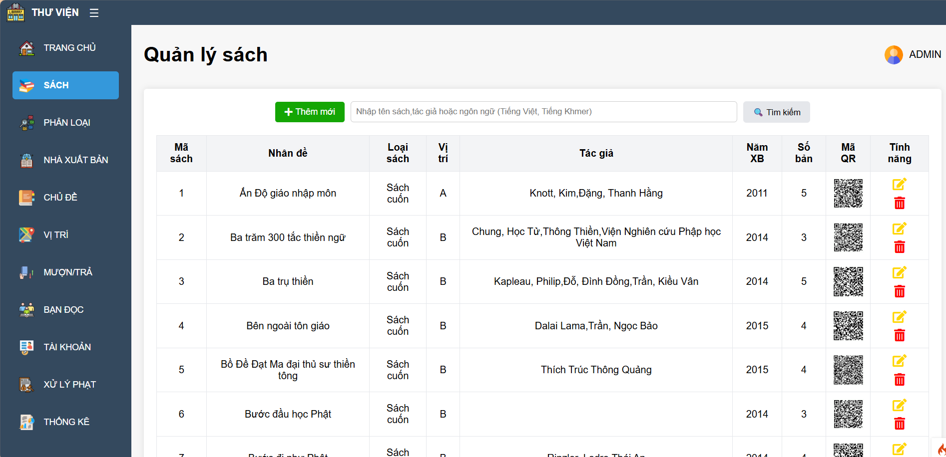

Hình 4.17 Giao diện quản lý sách

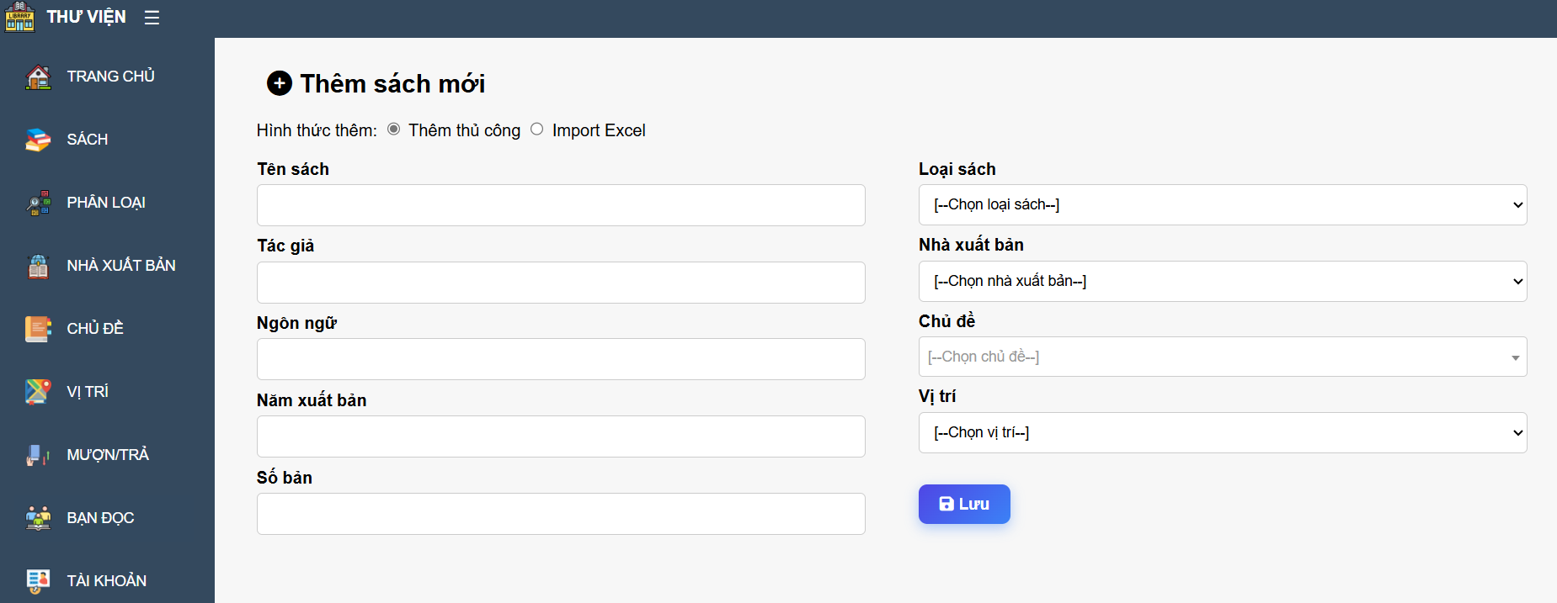

Hình 4.18 Giao diện thêm sách mới

Khi truy cập vào giao diện thêm sách mới, người dùng có hai lựa chọn: nhập thông tin sách thủ công qua biểu mẫu hoặc import dữ liệu từ file Excel theo cấu trúc quy định. Sau khi nhấn nút lưu, hệ thống sẽ xử lý dữ liệu và trả về thông báo kết quả: thành công nếu thêm sách thành công hoặc thất bại nếu có lỗi xảy ra trong quá trình xử lý.

Đối với giao diện cập nhật thông tin sách, hệ thống sẽ hiển thị đầy đủ các thông tin hiện có của sách, cho phép quản trị viên chỉnh sửa trực tiếp các trường dữ liệu cần thay đổi. Sau khi hoàn tất chỉnh sửa và nhấn nút cập nhật, hệ thống sẽ tiến hành ghi đè thông tin mới vào cơ sở dữ liệu và trả về thông báo kết quả cập nhật – thành công hoặc thất bại – tùy theo quá trình xử lý.

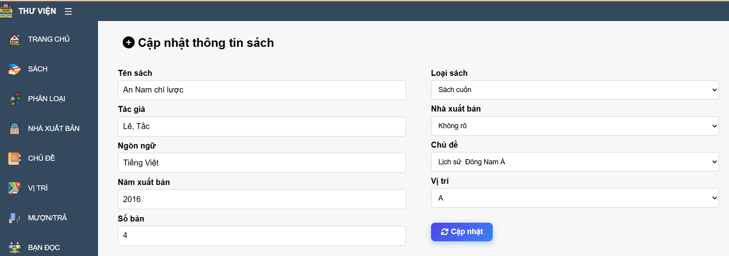

Hình 4.19 Giao diện cập nhật thông tin sách

Để xóa một quyển sách bất kỳ, quản trị viên chỉ cần nhấn vào biểu tượng thùng rác tương ứng. Hệ thống sẽ hiển thị hộp thoại xác nhận việc xóa. Nếu đồng ý, hệ thống sẽ tiến hành xóa sách và hiển thị thông báo kết sau khi hoàn tất quá trình.

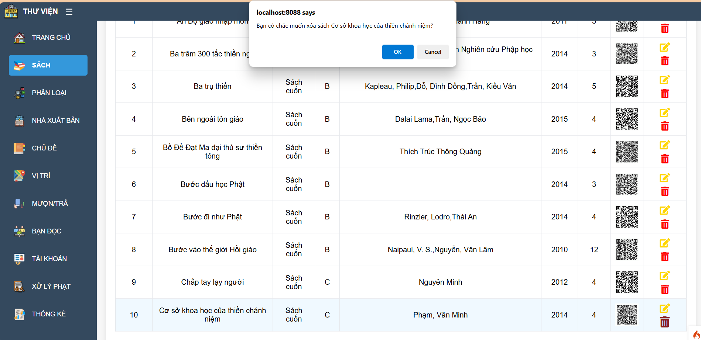

Hình 4.20 Xóa sách

### Giao diện quản lý loại sách

Giao diện quản lý phân loại sách hiển thị danh sách các phân loại sách cùng các tính năng: thêm mới, cập nhật thông tin, xóa và tìm kiếm theo tên phân loại. Khi thêm loại sách mới, quản trị viên chỉ cần nhập đầy đủ thông tin vào biểu mẫu và xác nhận lưu. Đối với cập nhật, hệ thống sẽ hiển thị thông tin phân loại hiện tại, cho phép quản trị viên chỉnh sửa và lưu lại thay đổi.

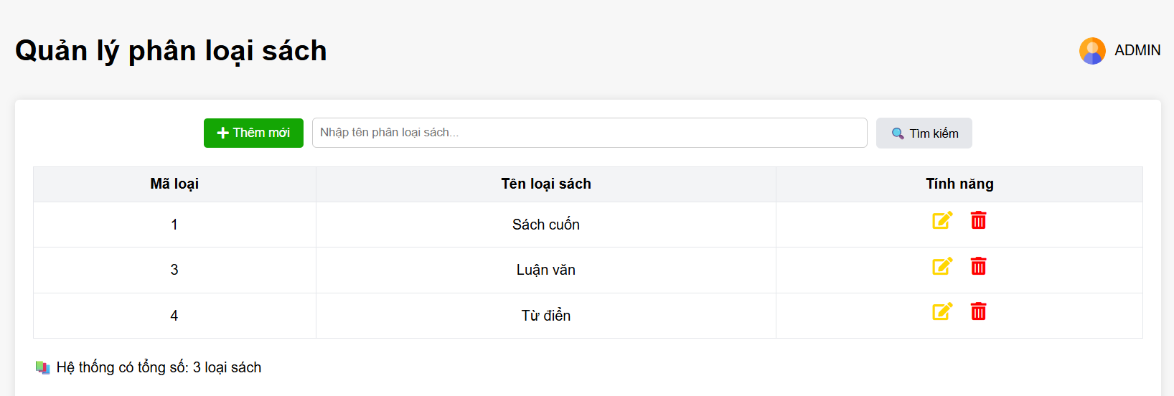

Hình 4.21 Giao diện quản lý loại sách

### Giao diện quản lý nhà xuất bản

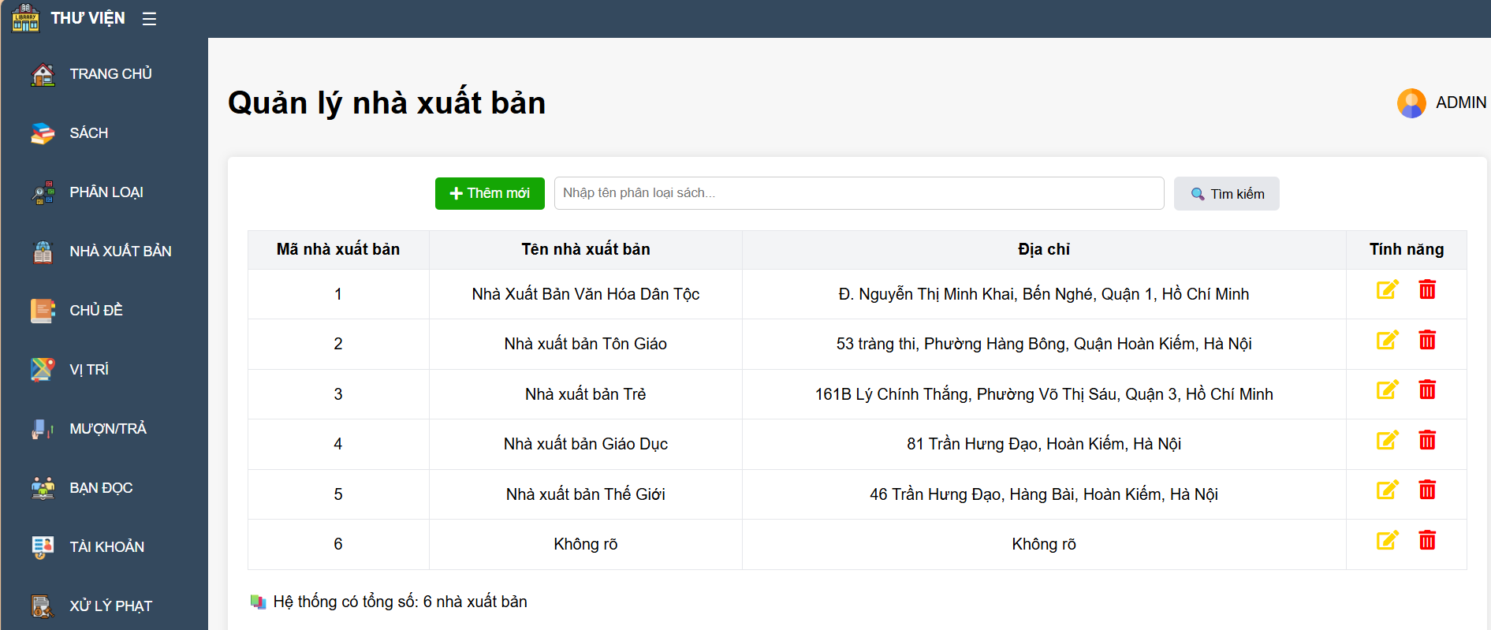

Hình 4.22 Giao diện quản lý nhà xuất bản

Giao diện quản lý nhà xuất bản cho phép quản trị viên theo dõi và điều chỉnh danh sách các nhà xuất bản trong hệ thống. Người quản trị có thể dễ dàng thêm mới nhà xuất bản bằng cách nhập thông tin cần thiết vào biểu mẫu và xác nhận lưu. Khi cần chỉnh sửa, hệ thống cung cấp sẵn dữ liệu của nhà xuất bản được chọn để quản trị viên cập nhật và lưu lại. Ngoài ra, giao diện cũng hỗ trợ tìm kiếm nhanh theo tên và thao tác xóa đối với những nhà xuất bản không còn sử dụng.

### Giao diện quản lý chủ đề

Chức năng quản lý chủ đề cho phép quản trị viên kiểm soát và tổ chức các chủ đề sách trong hệ thống. Giao diện hiển thị danh sách chủ đề hiện có cùng các tính năng: thêm mới, chỉnh sửa, xóa và tìm kiếm theo tên. Khi thêm chủ đề, quản trị viên có thể nhập trực tiếp tên chủ đề hoặc sử dụng chức năng import từ file Excel theo mẫu quy định. Biểu mẫu cập nhật sẽ tự động hiển thị thông tin hiện tại, hỗ trợ chỉnh sửa nhanh và lưu lại những thay đổi mới.

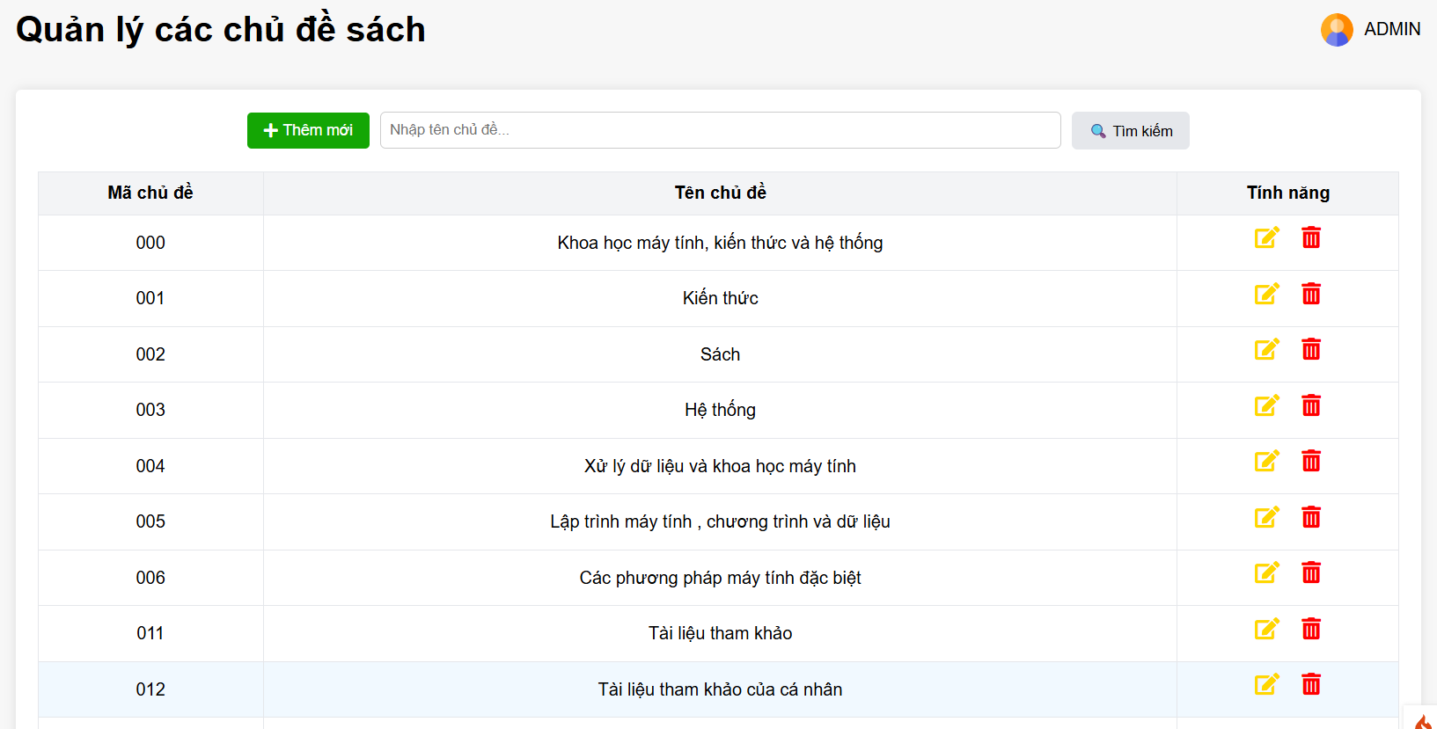

Hình 4.23 Giao diện quản lý chủ đề

### Giao diện quản lý vị trí

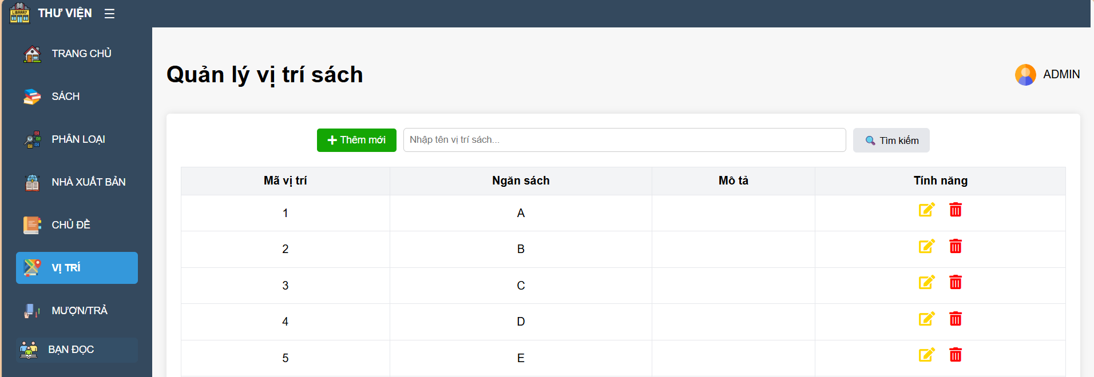

Hình 4.24 Giao diện quản lý vị trị

Giao diện quản lý vị trí hỗ trợ quản trị viên theo dõi và sắp xếp vị trí lưu trữ sách trong thư viện, như kệ sách, phòng đọc hoặc khu vực cụ thể. Hệ thống cho phép thêm vị trí mới thông qua biểu mẫu nhập thông tin như tên vị trí, mã vị trí hoặc mô tả. Danh sách vị trí được hiển thị rõ kèm các theo chức năng thêm mới, tìm kiếm, chỉnh sửa và xóa.

### Giao diện quản lý mượn trả sách

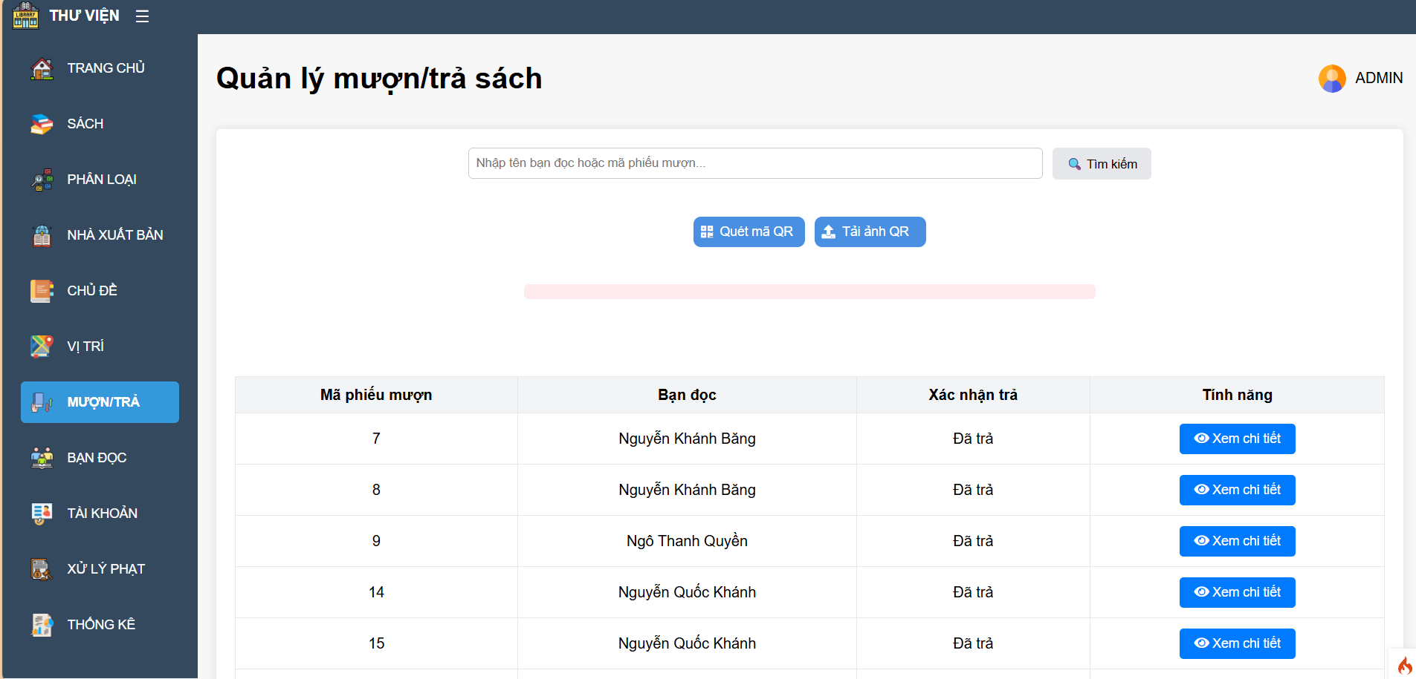

Hình 4.25 Giao diện quản lý mượn trả sách

Giao diện mượn/trả sách hiển thị thông tin như mã phiếu mượn, họ tên độc giả và các thao tác xác nhận trả sách. Quản trị viên có thể quét mã QR trên thẻ độc giả để truy xuất nhanh phiếu mượn, sau đó nhấn nút xác nhận để thực hiện trả sách. Ngoài ra, hệ thống cũng hỗ trợ tìm kiếm thủ công theo tên hoặc mã độc giả. Mỗi phiếu mượn đi kèm nút "Xem chi tiết", cho phép hiển thị danh sách các sách đã mượn, ngày mượn, tình trạng trả và các thông tin liên quan khác.

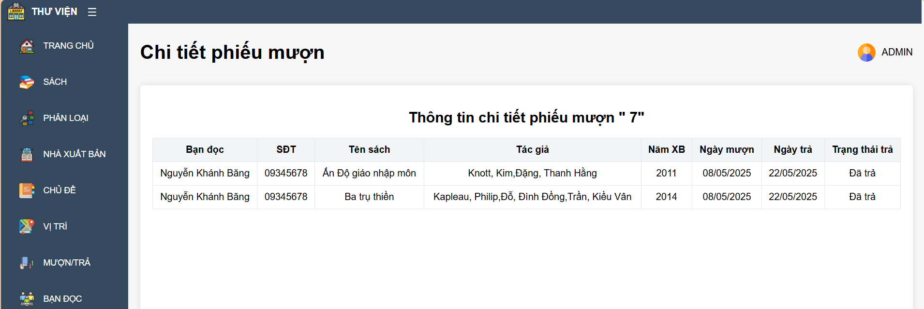

Hình 4.26 Giao diện chi tiết phiếu mượn

### Giao diện quản lý bạn đọc

Giao diện quản lý bạn đọc hiển thị danh sách đầy đủ thông tin các bạn đọc hay độc giả trong hệ thống như: mã bạn đọc, họ tên, loại, số điện thoại, địa chỉ và mã QR. Quản trị viên có thể thêm bạn đọc mới theo hai hình thức: nhập thủ công thông qua biểu mẫu hoặc import dữ liệu từ file Excel theo mẫu định sẵn. Ngoài ra, giao diện còn hỗ trợ tìm kiếm nhanh theo mã, tên hoặc số điện thoại, đồng thời cung cấp các chức năng chỉnh sửa, xóa và xuất thẻ bạn đọc.

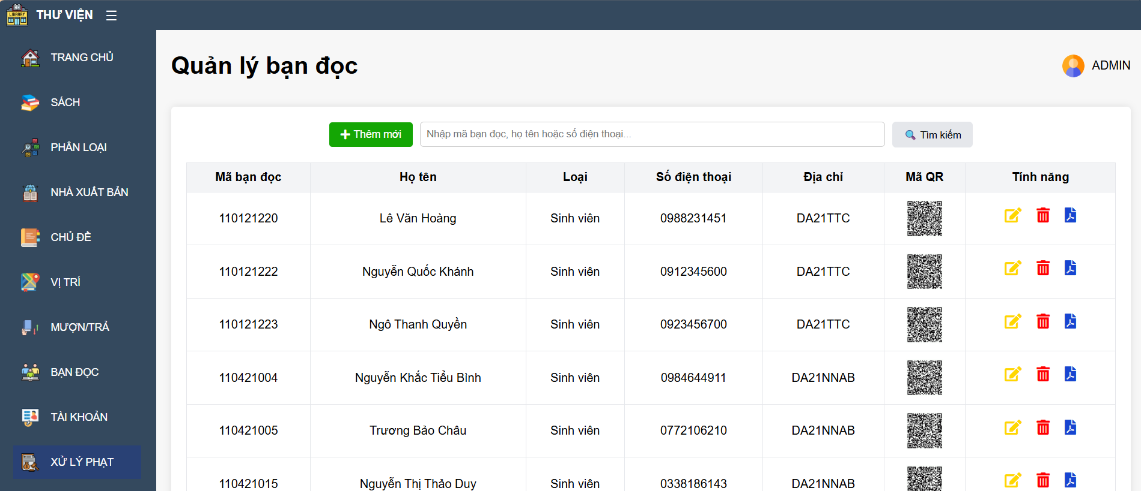

Hình 4.27 Giao diện quản lý bạn đọc

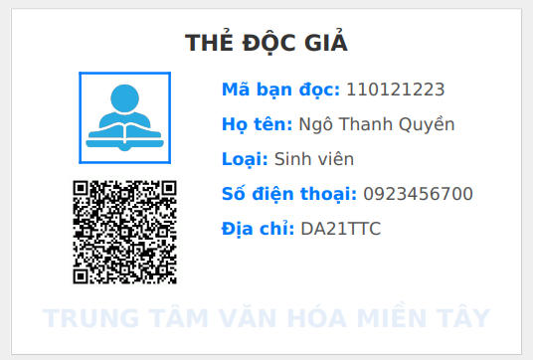

Hình 4.28 Thẻ độc giả

Giao diện quản lý tài khoản hỗ trợ quản trị viên kiểm soát thông tin người dùng trong hệ thống thư viện số. Giao diện hiển thị danh sách các tài khoản với các cột chính bao gồm mã tài khoản, email, username và quyền hạn, kèm theo các tính năng chỉnh sửa và xóa. Người dùng có thể thêm tài khoản mới bằng nút "Thêm mới", nhập thông tin cơ bản như email và username và hệ thống hỗ trợ tìm kiếm nhanh theo các trường này. Các tài khoản được phân quyền rõ ràng (Admin hoặc Người dùng), giúp quản lý vai trò và quyền truy cập một cách hiệu quả. Khi cập nhật quản trị viên có thể thay đổi quyền hạn của tài khoản đó.

### Giao diện quản lý tài khoản

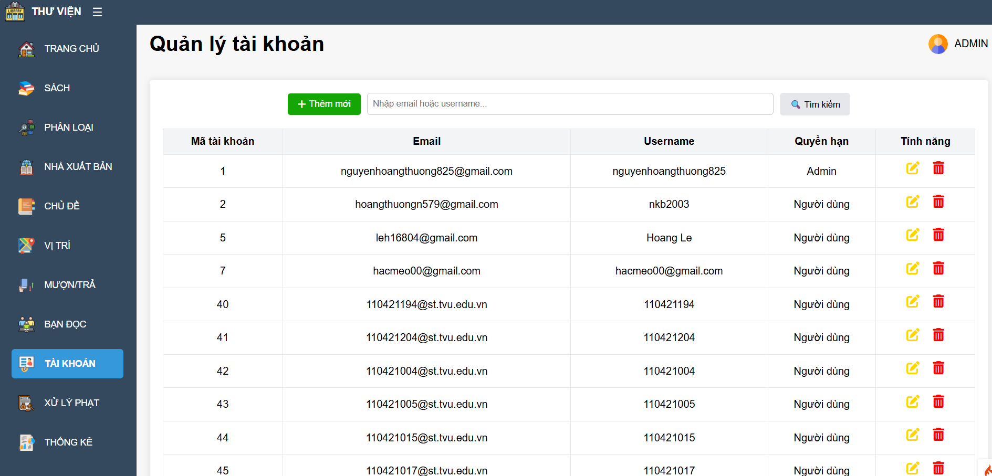

Hình 4.29 Giao diện quản lý tài khoản

### Giao diện quản lý xử phạt

Giao diện quản lý xử phạt cung cấp công cụ hiệu quả để quản trị viên theo dõi và xử lý các vi phạm trong hệ thống thư viện. Giao diện hiển thị danh sách các bản ghi vi phạm với các thông tin quan trọng như mã độc giả, tên độc giả, tên sách, loại phạt, tổng tiền phạt và trạng thái thanh toán,… kèm theo tính năng tìm kiếm theo mã độc giả, sách hoặc loại phạt. Người dùng có thể thêm mới vi phạm bằng cách nhập thông tin chi tiết qua biểu mẫu, bao gồm mã sách, mã độc giả, ngày xử phạt, số tiền mô tả,… sau đó lưu vào hệ thống. Chức năng chỉnh sửa cho phép cập nhật nhanh chóng các thông tin đã nhập, trong khi nút xóa hỗ trợ loại bỏ bản ghi không cần thiết, đảm bảo quản lý vi phạm chính xác và minh bạch.

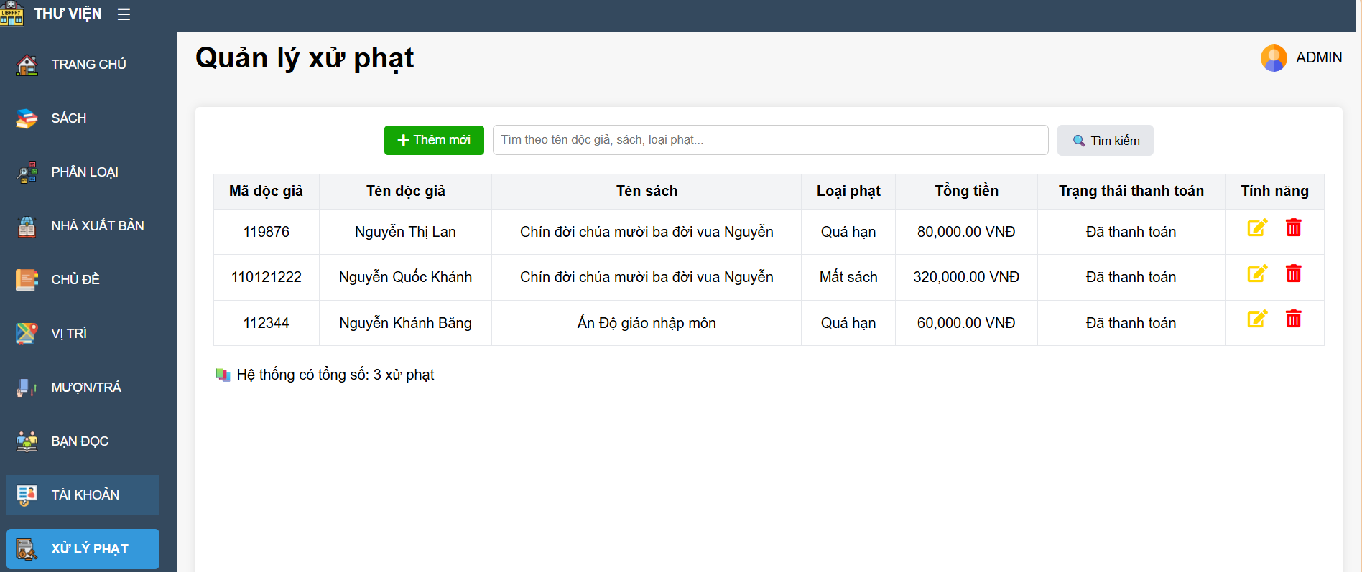

Hình 4.30 Giao diện quản lý xử phạt

### Giao diện thống kê

Giao diện thống kê mượn/trả sách cung cấp công cụ trực quan để quản trị viên theo dõi tình hình mượn và trả sách trong thư viện. Giao diện hiển thị các chỉ số quan trọng như tổng số sách mượn, tổng số sách trả, số sách trễ hạn và tổng số lượt phạt với khả năng lọc dữ liệu theo tháng và năm. Dữ liệu được thể hiện qua biểu đồ cột, phân biệt rõ ràng giữa sách mượn, sách trả và sách trễ hạn giúp dễ dàng so sánh và đánh giá. Giao diện này hỗ trợ quản lý hiệu quả, đảm bảo theo dõi chính xác hoạt động mượn/trả sách theo thời gian thực.

Khi nhấn vào tổng lượt phạt sẽ đến giao diện thống kê số tiền phạt theo từng tháng trong năm. Giao diện hiển thị biểu đồ cột thể hiện tổng số tiền phạt, với phân loại rõ ràng giữa tiền phạt quá hạn và tiền phạt sách. Người dùng có thể lọc dữ liệu theo tháng và năm thông. Phần chi tiết các bảng ghi vi phạm gồm các thông tin như mã phạt, tên độc giả, tên sách, loại phạt, ngày phạt, số tiền và trạng thái thanh toán.

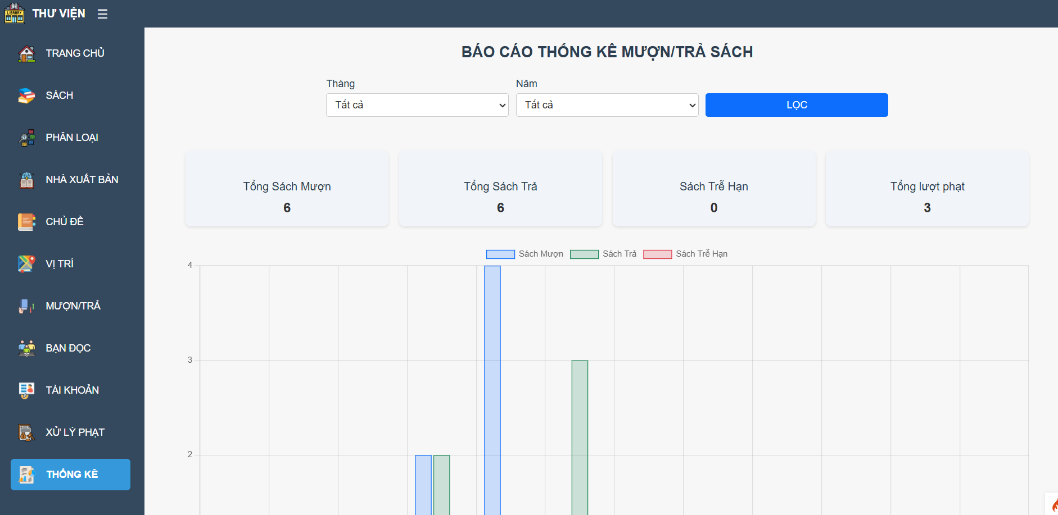

Hình 4.31 Giao diện thống kế mượn trả sách

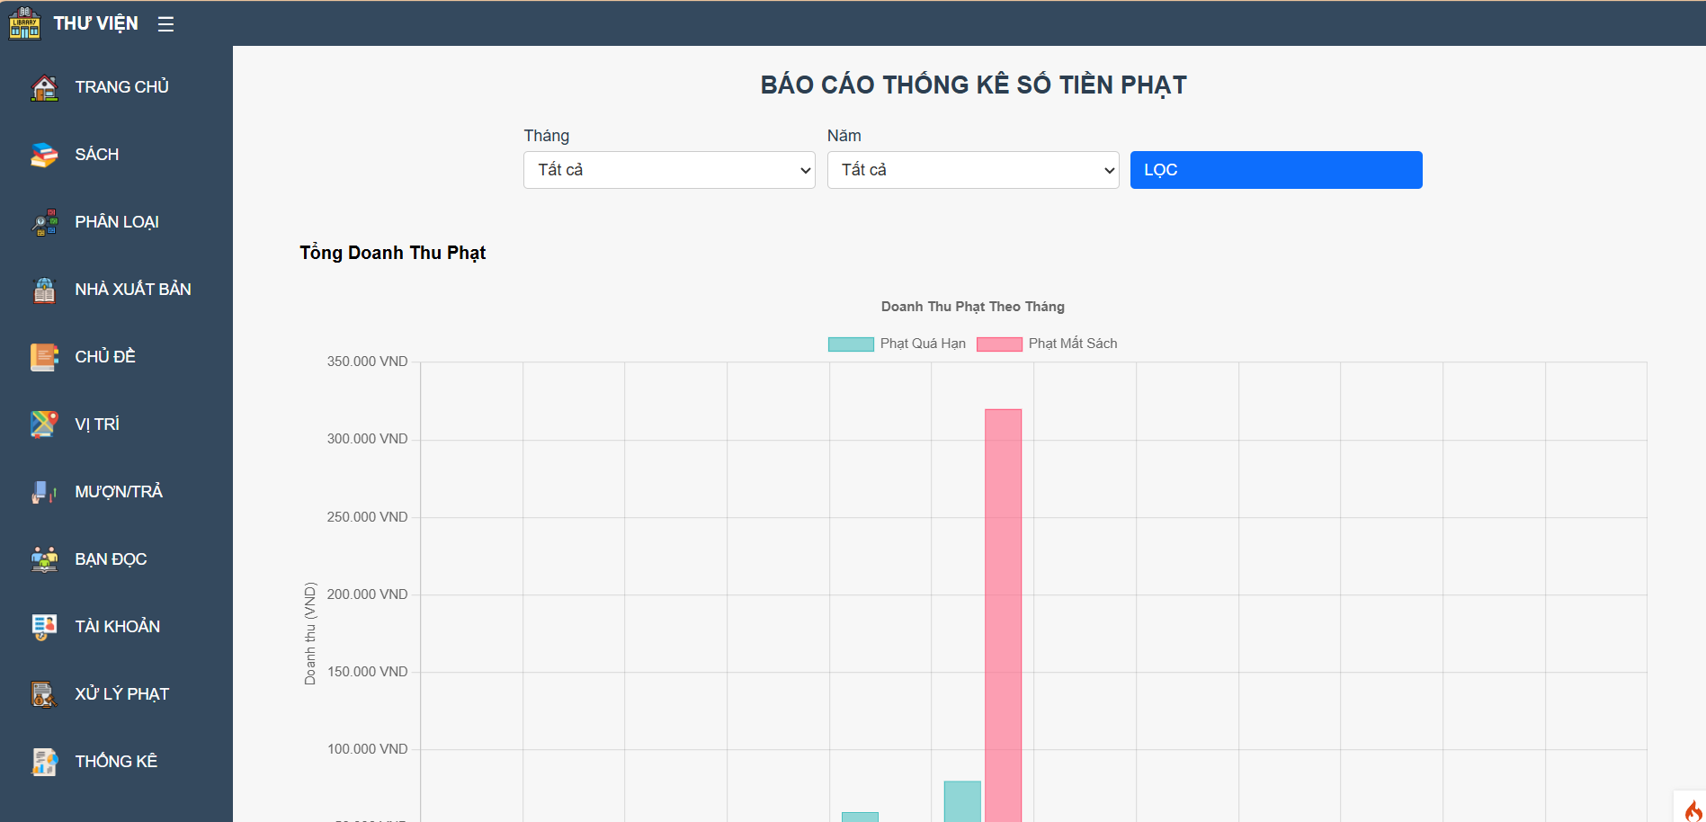

Hình 4.32 Giao diện thống kê doanh thu phạt

# KẾT LUẬN VÀ HƯỚNG PHÁT TRIỂN

## Kết luận

* **Kết quả đạt được**

Hệ thống thư viện số đã được xây dựng với đầy đủ các chức năng cơ bản dễ dàng sử dụng và quản lý. Giao diện thân thiện, có khả năng tương thích tốt trên cả máy tính xách tay và thiết bị di động, giúp người dùng truy cập và thao tác một cách thuận tiện ở mọi nơi.

Hệ thống hỗ trợ tìm kiếm tài liệu nhanh chóng, đồng thời cho phép thực hiện quy trình mượn – trả sách bằng cách quét mã QR trên sách và thẻ bạn đọc. Việc ứng dụng công nghệ này đã thay thế hoàn toàn phương pháp ghi chép thủ công truyền thống, góp phần hiện đại hóa hoạt động quản lý thư viện một cách hiệu quả.

Bên cạnh đó, hệ thống còn tích hợp tính năng gợi ý tài liệu dựa trên lịch sử mượn của từng bạn đọc, từ đó cá nhân hóa trải nghiệm cho người dùng.

Chức năng quản lý tài liệu và mượn/trả sách được tối ưu hóa thông qua mã QR, đi kèm với hệ thống đăng nhập và phân quyền linh hoạt cho từng nhóm người dùng như quản trị viên và bạn đọc.

Ngoài ra, hệ thống hỗ trợ thanh toán trực tuyến cho các khoản phí phạt, mang lại sự thuận tiện và tiết kiệm thời gian cho người sử dụng. Các thống kê chi tiết cũng được thiết kế bao gồm số lượt mượn/trả, tổng hợp các khoản thu phạt theo tháng hoặc theo năm.

Đặc biệt, chatbot được tích hợp nhằm hỗ trợ bạn đọc nhằm rõ hơn về các quy định của thư viện như thời gian mở cửa, số lượng sách được phép mượn và có thể đưa ra các đề xuất sách theo chủ đề, góp phần nâng cao trải nghiệm người dùng một cách toàn diện.

* **Hạn chế**

Giao diện chưa thực sự thu hút: Dù đảm bảo tính trực quan và dễ sử dụng, giao diện hiện tại vẫn còn đơn giản, chưa tạo được ấn tượng mạnh về mặt thẩm mỹ. Việc nâng cấp giao diện sẽ góp phần cải thiện trải nghiệm người dùng và giữ chân bạn đọc hiệu quả hơn.

Một số tính năng chưa được hoàn thiện: Một vài chức năng trọng quan trọng vẫn đang trong giai đoạn hoàn thiện, dẫn đến hạn chế nhất định trong quá trình sử dụng.

Hiệu suất truy cập còn hạn chế: Tốc độ tải trang chưa được tối ưu, đặc biệt là trên các thiết bị di động hoặc trong điều kiện mạng yếu, dễ gây ra tình trạng chậm trễ và gián đoạn trong quá trình tương tác với hệ thống.

## Hướng phát triển

Sau khi hoàn thành giai đoạn nghiên cứu và xây dựng nền tảng ban đầu, hệ thống thư viện số sẽ tiếp tục được hoàn thiện nhằm khắc phục các hạn chế hiện tại và nâng cấp giao diện để hấp dẫn hơn đối với bạn đọc.

Tiếp tục nghiên cứu và bổ sung các tính năng tiên tiến như tối ưu hóa hệ thống gợi ý tài liệu, tăng tốc độ truy cập và hoàn thiện các chức năng còn thiếu để đảm bảo trải nghiệm liền mạch. Áp dụng các công nghệ hiện đại như AI và Machine Learning để cá nhân hóa nội dung, gợi ý tài liệu chính xác hơn dựa trên thói quen mượn sách của bạn đọc.

Bên cạnh đó, hệ thống sẽ được mở rộng tích hợp thêm nhiều cổng thanh toán điện tử như ZaloPay và các phương thức quốc tế, đa dạng hóa lựa chọn thanh toán cho người dùng khi cần thanh toán phí phạt.

Phát triển ứng dụng di động trên cả iOS và Android, tối ưu hóa giao diện và chức năng để bạn đọc có thể tìm kiếm sách mọi lúc mọi nơi.

Cuối cùng, chatbot sẽ được nâng cấp toàn diện để trở thành một trợ lý thông minh, hỗ trợ bạn đọc nhanh chóng trong việc tra cứu thông tin, giải đáp thắc mắc và tương tác với hệ thống một cách tự nhiên, hiệu quả hơn.

# DANH MỤC TÀI LIỆU THAM KHẢO

**Tiếng Việt**

|  |  |
| --- | --- |
| [1] | Trịnh Duy Thanh, “Codeigniter là gì? Ưu-nhược điểm của Codeigniter Framework,” BKHOST, [Trực tuyến]. Available: https://bkhost.vn/blog/codeigniter-la-gi/. [Đã truy cập 15-11-2024]. |
| [2] | Viblo, “Tìm hiểu framework Codeigniter(Tổng quan, cài đặt, CRUD),” Viblo, [Trực tuyến]. Available: https://viblo.asia/p/tim-hieu-framwork-codeignitertong-quan-cai-dat-crud-z3NVRkp5M9xn. [Đã truy cập 12-11-2024]. |
| [3] | Lê Thị Hồng Nhung, “Barcode là gì? Phân loại và những ứng dụng hữu ích của barcode trong cuộc sống,” FPTShop, [Trực tuyến]. Available: https://fptshop.com.vn/tin-tuc/danh-gia/barcode-la-gi-phan-loai-va-nhung-ung-dung-huu-ich-cua-barcode-trong-cuoc-song-178166. [Đã truy cập 23-05-2025]. |
| [4] | Smenubook, “Mã QR code với ứng dụng công nghệ,” Công ty TNHH Công nghệ và Truyền thông Smenubook Việt Nam, 20-03-2023. [Trực tuyến]. Available: https://smenubook.com/ma-qr-code-voi-ung-dung-cong-nghe/. [Đã truy cập 23-05-2025]. |
| [5] | Wikipedia, “Mã QR,” [Trực tuyến]. Available: https://vi.wikipedia.org. [Đã truy cập 25-03-2025]. |
| [6] | Fast, “Mã QR là gì? Ứng dụng của mã QR trong cuộc sống hiện đại,” Công ty CP Phần mềm Quản lý Doanh nghiệp FAST, 25-04-2024. [Trực tuyến]. Available: https://fast.com.vn/ma-qr-la-gi-nhung-ung-dung-cua-ma-qr-trong-cuoc-song-hien-dai/#2_Cau_truc_cua_ma_QR. [Đã truy cập 25-03-2025]. |
| [7] | Trần Nguyễn Minh Thư, Huỳnh Quang Nghi, “Hệ thống gợi ý hỗ trợ tra cứu tài liệu,” *Tạp chí Khoa học Trường Đại học Cần Thơ,* số 43, pp. 126-134, 2016. |
| [8] | Wikipedia, "Độ tương tự cosin," [Trực tuyến]. Available: https://vi.wikipedia.org/wiki/%C4%90%E1%BB%99_t%C6%B0%C6%A1ng_t%E1%BB%B1_cosin. [Đã truy cập 03-05-2025]. |
| [9] | cuongnk, “Recommendation System: Tìm hiểu hệ thống gợi ý là gì?,” Công ty Cổ phần NSTECH Việt Nam, 23-02-2023. [Trực tuyến]. Available: https://shopmaychu.vn/recommendation-system-tim-hieu-he-thong-goi-y-la-gi-2/. [Đã truy cập 26-03-2025]. |
| [10] | SIU AI Lab, “Tất tần tật về Chatbot (Phần 1),” 4-12-2024. [Trực tuyến]. Available: https://ailab.siu.edu.vn/article/47/tat-tan-tat-ve-chatbot-phan-1. [Đã truy cập 27-03-2025]. |
| [11] | Amazon Web Services, “Chatbot là gì?,” Amazon.com, Inc, [Trực tuyến]. Available: https://aws.amazon.com/vi/what-is/chatbot/. [Đã truy cập 27-03-2025].  **Tiếng Anh** |
| [12] | NewGenApps, “Top 5 Chatbot Platforms to Develop Bots with SDK Solution & Tools,” [Trực tuyến]. Available: newgenapps.com/blog/top-5-chatbot-platforms-develop-bots-sdk-solution-tools. [Đã truy cập 28-03-2025]. |
| [13] | Radware, “What is a CAPTCHA and How Do CAPTCHAs Work?,” [Trực tuyến]. Available: https://www.radware.com/cyberpedia/bot-management/captcha/. [Đã truy cập 04-6-2025]. |